ĐẠI HỌC KINH TẾ QUỐC DÂN
KHOA LUẬT KINH TẾ



KHÓA LUẬN TỐT NGHIỆP
ĐỀ TÀI: PHÁP LUẬT VỀ GIAO KẾT HỢP ĐỒNG MUA BÁN HÀNG HÓA VÀ THỰC TIỄN ÁP DỤNG TẠI CÔNG TY TNHH QUỐC TẾ VIỆT NAM ẤN ĐỘ

ĐƠN VỊ THỰC TẬP:
CÔNG TY TNHH QUỐC TẾ VIỆT NAM ẤN ĐỘ
Họ và tên: Bùi Thị Xuyến
Lớp: LUKT32B
Mã sinh viên: 19232076
Giảng viên hướng dẫn: TS. Phùng Ngọc Tùng

Hà Nội, 2026
ĐẠI HỌC KINH TẾ QUỐC DÂN
KHOA LUẬT KINH TẾ
KHÓA LUẬN TỐT NGHIỆP
ĐỀ TÀI: PHÁP LUẬT VỀ GIAO KẾT HỢP ĐỒNG MUA BÁN HÀNG HÓA VÀ THỰC TIỄN ÁP DỤNG TẠI CÔNG TY TNHH QUỐC TẾ VIỆT NAM ẤN ĐỘ
Ngành: Luật; Chuyên ngành: Luật Kinh tế
Sinh viên thực hiện: Bùi Thị Xuyến
Mã sinh viên: 19232076
Lớp: LUKT32B
Hệ: Đào tạo từ xa
Địa điểm thực tập: Công ty TNHH Quốc tế Việt Nam Ấn Độ
Giảng viên hướng dẫn: TS. Phùng Ngọc Tùng

Hà Nội, 2026
MỤC LỤC
LỜI CẢM ƠN 6
PHẦN MỞ ĐẦU 7
1. LÝ DO CHỌN ĐỀ TÀI 7
2. TỔNG QUAN TÌNH HÌNH NGHIÊN CỨU 8
3. MỤC ĐÍCH, NHIỆM VỤ NGHIÊN CỨU 11
4. ĐỐI TƯỢNG, PHẠM VI NGHIÊN CỨU 12
5. PHƯƠNG PHÁP NGHIÊN CỨU 12
5.1. Phương pháp thu thập thông tin từ tài liệu nội bộ doanh nghiệp 13
5.2. Phương pháp phân tích - tổng hợp 13
5.3. Phương pháp so sánh và đánh giá 13
5.4. Phương pháp thống kê và phân tích dữ liệu quan sát thực tế trong thời gian thực tập tại bộ phận pháp chế 14
5.5. Phương pháp phân tích pháp lý 14
6. KẾT CẤU KHÓA LUẬN 14
PHẦN NỘI DUNG 16
CHƯƠNG 1. NHỮNG VẤN ĐỀ LÝ LUẬN VÀ PHÁP LUẬT VỀ GIAO KẾT HỢP ĐỒNG MUA BÁN HÀNG HÓA 16
1.1. NHỮNG VẤN ĐỀ LÝ LUẬN VỀ HỢP ĐỒNG MUA BÁN HÀNG HÓA 16
1.1.1. Khái niệm hợp đồng mua bán hàng hóa 16
1.1.2. Đặc điểm của hợp đồng mua bán hàng hóa 16
1.1.3. Phân loại hợp đồng mua bán hàng hóa 18
1.1.4. Vai trò, ý nghĩa của hợp đồng mua bán hàng hóa trong hoạt động kinh doanh thương mại 19
1.1.5. Phân biệt hợp đồng mua bán hàng hóa và các loại hợp đồng khác 20
1.2. PHÁP LUẬT VỀ GIAO KẾT HỢP ĐỒNG MUA BÁN HÀNG HÓA 22
1.2.1. Nguồn luật điều chỉnh hợp đồng mua bán hàng hóa 22
1.2.2. Nội dung pháp luật về giao kết hợp đồng mua bán hàng hóa 25
1.2.2.1. Nguyên tắc, chủ thể và trình tự giao kết hợp đồng mua bán hàng hóa 26
1.2.2.2. Hình thức 31
1.2.2.3. Thời điểm, địa điểm và các nội dung cần lưu ý khi giao kết hợp đồng 34
1.2.2.4. Điều kiện có hiệu lực của hợp đồng mua bán hàng hóa 39
TIỂU KẾT CHƯƠNG 1 41
CHƯƠNG 2. THỰC TIỄN ÁP DỤNG PHÁP LUẬT VỀ GIAO KẾT HỢP ĐỒNG MUA BÁN HÀNG HÓA TẠI CÔNG TY TNHH QUỐC TẾ VIỆT NAM ẤN ĐỘ 42
2.1. TỔNG QUAN VỀ CÔNG TY 42
2.1.1. Quá trình hình thành, phát triển và tư cách pháp lý của Công ty 42
2.1.2. Cơ cấu, tổ chức của Công ty 42
2.2. THỰC TIỄN ÁP DỤNG PHÁP LUẬT VỀ GIAO KẾT HỢP ĐỒNG MUA BÁN HÀNG HÓA TẠI CÔNG TY 43
2.2.1. Thực tiễn tuân thủ các nguyên tắc giao kết hợp đồng 44
2.2.2. Thực tiễn xác định chủ thể và thẩm quyền giao kết hợp đồng 45
2.2.3. Thực tiễn lựa chọn hình thức giao kết hợp đồng 46
2.2.4. Thực tiễn đề nghị, chấp nhận đề nghị, đàm phán, soạn thảo và phê duyệt hợp đồng 47
2.2.5. Thực tiễn xác định thời điểm giao kết và điều kiện có hiệu lực của hợp đồng 48
2.2.6. Thực tiễn giao kết hợp đồng bằng thư điện tử và phương tiện điện tử khác 49
2.3. NHỮNG HẠN CHẾ VÀ RỦI RO PHÁP LÝ PHÁT SINH TRONG QUÁ TRÌNH GIAO KẾT HỢP ĐỒNG MUA BÁN HÀNG HÓA TẠI CÔNG TY 56
2.3.1. Rủi ro về tư cách pháp lý của đối tác và thẩm quyền của người giao kết 58
2.3.2. Rủi ro do nội dung và hình thức của báo giá, đơn đặt hàng, thư xác nhận và hợp đồng chưa thống nhất 58
2.3.3. Rủi ro trong giao kết bằng phương tiện điện tử, xác định thời điểm hình thành hợp đồng và lưu trữ chứng cứ 60
TIỂU KẾT CHƯƠNG 2 60
CHƯƠNG 3. KIẾN NGHỊ HOÀN THIỆN PHÁP LUẬT VÀ GIẢI PHÁP NÂNG CAO HIỆU QUẢ GIAO KẾT HỢP ĐỒNG MUA BÁN HÀNG HÓA TẠI CÔNG TY TNHH QUỐC TẾ VIỆT NAM ẤN ĐỘ 62
3.1. ĐÁNH GIÁ THỰC TRẠNG ÁP DỤNG PHÁP LUẬT VỀ GIAO KẾT HỢP ĐỒNG MUA BÁN HÀNG HÓA TẠI CÔNG TY 62
3.1.1. Những kết quả đạt được 62
3.1.2. Những tồn tại, hạn chế 63
3.1.3. Nguyên nhân của những hạn chế 64
3.2. KIẾN NGHỊ HOÀN THIỆN PHÁP LUẬT VỀ GIAO KẾT HỢP ĐỒNG MUA BÁN HÀNG HÓA 65
3.3. GIẢI PHÁP NÂNG CAO HIỆU QUẢ GIAO KẾT HỢP ĐỒNG MUA BÁN HÀNG HÓA TẠI CÔNG TY TNHH QUỐC TẾ VIỆT NAM ẤN ĐỘ 68
TIỂU KẾT CHƯƠNG 3 75
KẾT LUẬN 76
TÀI LIỆU THAM KHẢO 77
A. VĂN BẢN QUY PHẠM PHÁP LUẬT 77
B. TÀI LIỆU TIẾNG VIỆT 77
C. TÀI LIỆU BẰNG TIẾNG NƯỚC NGOÀI 78
D. TÀI LIỆU INTERNET 79
PHỤ LỤC 80
1. Phụ lục 1. Giấy chứng nhận đăng ký doanh nghiệp của Công ty TNHH Quốc tế Việt Nam Ấn Độ 80
2. Phụ lục 2. Giấy ủy quyền cho Phó Giám đốc 80
3. Phụ lục 3. Hợp đồng mua bán hàng hóa số 2026/HĐ IV-DUCLAM/0106 ngày 01/6/2026 80
4. Phụ lục 4. Phiếu xuất kho kiêm biên bản giao nhận hàng hóa 80
5. Phụ lục 5. Proforma Invoice xuất khẩu số EXP/IV/ES/2026-37 ngày 27/5/2026 80
6. Phụ lục 6. Proforma Invoice nhập khẩu số DCL2627-PRO-015 ngày 24/6/2026 80
7. Phụ lục 7. Hồ sơ minh chứng nguồn tài liệu 80

DANH MỤC CÁC TỪ VIẾT TẮT
Từ viết tắt | Nội dung đầy đủ
BLDS | Bộ luật Dân sự
CFR | Cost and Freight – Tiền hàng và cước phí
CIF | Cost, Insurance and Freight – Tiền hàng, bảo hiểm và cước phí
CISG | United Nations Convention on Contracts for the International Sale of Goods – Công ước Viên năm 1980 về hợp đồng mua bán hàng hóa quốc tế
ICC | International Chamber of Commerce – Phòng Thương mại Quốc tế
KYC | Know Your Customer – Nhận biết, xác minh khách hàng và đối tác
L/C | Letter of Credit – Thư tín dụng
LTM | Luật Thương mại
NXB | Nhà xuất bản
PI | Proforma Invoice – Hóa đơn chiếu lệ
TNHH | Trách nhiệm hữu hạn
UCP | Uniform Customs and Practice for Documentary Credits – Quy tắc và thực hành thống nhất về tín dụng chứng từ
XNK | Xuất nhập khẩu

LỜI CẢM ƠN
Trong quá trình thực hiện khóa luận tốt nghiệp với đề tài “Pháp luật về giao kết hợp đồng mua bán hàng hóa và thực tiễn áp dụng tại Công ty TNHH Quốc tế Việt Nam Ấn Độ”, em đã nhận được sự quan tâm, hướng dẫn và hỗ trợ quý báu từ Nhà trường, giảng viên hướng dẫn và đơn vị thực tập.
Em xin chân thành cảm ơn Ban Giám hiệu Trường Đại học Kinh tế Quốc dân, Khoa Luật Kinh tế cùng Quý Thầy, Cô đã tạo điều kiện thuận lợi cho em trong quá trình học tập, nghiên cứu và hoàn thành khóa luận tốt nghiệp. Đặc biệt, em xin gửi lời cảm ơn sâu sắc tới TS. Phùng Ngọc Tùng, người đã tận tình hướng dẫn, góp ý và định hướng để em có thể hoàn thiện khóa luận này.
Em cũng xin chân thành cảm ơn Công ty TNHH Quốc tế Việt Nam Ấn Độ đã tạo điều kiện cho em tiếp cận thực tiễn hoạt động giao kết hợp đồng mua bán hàng hóa, cung cấp những thông tin và tài liệu cần thiết để em có cơ sở nghiên cứu, phân tích và hoàn thành đề tài.
Do thời gian nghiên cứu và kinh nghiệm thực tiễn còn hạn chế, khóa luận khó tránh khỏi những thiếu sót. Em kính mong nhận được sự góp ý của Quý Thầy, Cô để khóa luận được hoàn thiện hơn.
Em xin chân thành cảm ơn.

PHẦN MỞ ĐẦU

1. LÝ DO CHỌN ĐỀ TÀI
Mua bán hàng hóa là hoạt động phổ biến của doanh nghiệp; tuy nhiên, khía cạnh pháp lý của giao dịch có thể phát sinh nhiều vấn đề phức tạp. Trước khi có bản hợp đồng cuối cùng, các bên thường đã trao đổi qua báo giá, đơn đặt hàng, thư điện tử, tin nhắn hoặc Proforma Invoice. Vì vậy, khi phát sinh bất đồng, câu hỏi đầu tiên nhiều khi không phải là bên nào vi phạm, mà là hợp đồng đã được giao kết vào thời điểm nào, người nào có thẩm quyền làm phát sinh nghĩa vụ cho doanh nghiệp và nội dung nào là thỏa thuận cuối cùng.
Nhiều tranh chấp hợp đồng có nguyên nhân từ giai đoạn giao kết. Người ký chưa được kiểm tra đầy đủ về thẩm quyền; phản hồi của đối tác có sửa đổi nhưng vẫn được hiểu là chấp nhận; hoặc các bên sử dụng nhiều tài liệu mà không quy định thứ tự ưu tiên. Những điểm này thường chưa gây hậu quả ngay khi quan hệ còn thuận lợi. Chỉ đến khi giá cả, thời hạn hoặc chất lượng hàng hóa trở thành vấn đề, mỗi bên mới dựa vào một tài liệu khác nhau để bảo vệ cách hiểu của mình.
Trong thời gian thực tập tại Công ty TNHH Quốc tế Việt Nam Ấn Độ, tác giả được tiếp cận một số hồ sơ mua bán trong nước, xuất khẩu và nhập khẩu. Qua việc sắp xếp các tài liệu theo diễn biến giao dịch, một số sai lệch cần được phân tích kỹ đã được nhận diện: ngày giao hàng ghi trước ngày ký; thông tin người ký chưa hoàn toàn thống nhất với giấy ủy quyền; một điều khoản phạt thể hiện hai mức; Proforma Invoice chưa ghi rõ là chào hàng hay văn bản ràng buộc; các kênh email, Zalo, tin nhắn được sử dụng nhưng chưa xác định tài khoản nào có giá trị xác nhận chính thức. Từ các dữ kiện hiện có, chưa thể kết luận hợp đồng vô hiệu. Tuy nhiên, đây đều là những điểm có thể làm Công ty gặp khó khăn trong việc chứng minh ý chí của các bên nếu xảy ra tranh chấp.
Cách tổ chức công việc trong Công ty cũng ảnh hưởng trực tiếp đến chất lượng hồ sơ. Phòng Kinh doanh nắm giá và điều kiện thương mại; Phòng Xuất nhập khẩu xử lý giao hàng, vận chuyển và chứng từ; Phòng Kế toán - Tài chính kiểm tra thanh toán; Ban Giám đốc hoặc người được ủy quyền ký; Bộ phận Kho vận lập chứng từ giao nhận. Thông tin của một giao dịch vì thế nằm ở nhiều đầu mối. Nếu không có bước tổng hợp và xác nhận bản cuối, hợp đồng được ký có thể chưa phản ánh đầy đủ nội dung đã đàm phán.
Từ thực tế trên, đề tài “Pháp luật về giao kết hợp đồng mua bán hàng hóa và thực tiễn áp dụng tại Công ty TNHH Quốc tế Việt Nam Ấn Độ” được lựa chọn nghiên cứu. Khóa luận tập trung vào giai đoạn hình thành hợp đồng, từ đề nghị giao kết, trao đổi, sửa đổi cho đến chấp nhận và ký kết. Khi phân tích, hợp đồng được đặt trong mối liên hệ với báo giá, đơn đặt hàng, giấy ủy quyền, Proforma Invoice, thư điện tử và chứng từ giao nhận, bởi các tài liệu này phản ánh đầy đủ hơn diễn biến của giao dịch.
Việc nghiên cứu có ý nghĩa thực tế đối với Công ty. Nhiều rủi ro có thể được hạn chế từ trước bằng những việc khá cụ thể: mô tả chất lượng bằng tiêu chuẩn có thể kiểm tra; xác định rõ người có thẩm quyền; ghi đúng điều kiện giao hàng; lưu bản cuối cùng và thư xác nhận của đối tác. Những biện pháp này không làm giao dịch phức tạp hơn, nhưng giúp Công ty có căn cứ rõ hơn khi phải giải thích hoặc chứng minh nội dung hợp đồng.

2. TỔNG QUAN TÌNH HÌNH NGHIÊN CỨU
Pháp luật về hợp đồng mua bán hàng hóa và quá trình giao kết đã được đề cập trong giáo trình, bài báo khoa học và công trình nghiên cứu ở nhiều phạm vi khác nhau. Các tài liệu này làm rõ từ những vấn đề nền tảng về chủ thể kinh doanh, giao dịch dân sự và hợp đồng đến các nội dung chuyên sâu như đề nghị giao kết, chấp nhận đề nghị, hình thức điện tử và rủi ro trong mua bán hàng hóa quốc tế.
Các tài liệu được sử dụng trong khóa luận được tiếp cận theo hướng từ cơ sở lý luận chung đến những vấn đề pháp lý gắn trực tiếp với hoạt động giao kết hợp đồng mua bán hàng hóa. Nhóm tài liệu nền tảng gồm các giáo trình của Trường Đại học Kinh tế Quốc dân và Giáo trình Luật Dân sự Việt Nam. Trên cơ sở đó, khóa luận tiếp tục tham khảo các công trình nghiên cứu về đề nghị và chấp nhận đề nghị giao kết, hợp đồng trong hoạt động xuất nhập khẩu và phòng ngừa rủi ro pháp lý trong giao dịch mua bán hàng hóa quốc tế. Một số tài liệu tiêu biểu gồm:
Giáo trình Pháp luật kinh tế do Nguyễn Hợp Toàn chủ biên, Nhà xuất bản Đại học Kinh tế Quốc dân, năm 2013, được sử dụng để tiếp cận những vấn đề chung về địa vị pháp lý của doanh nghiệp, môi trường pháp luật kinh doanh và quan hệ hợp đồng trong hoạt động kinh tế.
Giáo trình Luật Thương mại quốc tế do Trần Văn Nam chủ biên, Nhà xuất bản Đại học Kinh tế Quốc dân, năm 2015, cung cấp cơ sở để xem xét nguồn luật điều chỉnh giao dịch có yếu tố nước ngoài, hợp đồng mua bán hàng hóa quốc tế, tập quán thương mại và phương thức giải quyết tranh chấp.
Giáo trình Luật Dân sự Việt Nam của Trường Đại học Luật Hà Nội, Nhà xuất bản Công an nhân dân, năm 2021, là tài liệu nền tảng cho việc nghiên cứu chủ thể, giao dịch dân sự, đại diện, nghĩa vụ và hợp đồng. Các nội dung về đề nghị giao kết, chấp nhận đề nghị, thời điểm giao kết và điều kiện có hiệu lực được sử dụng trong mối quan hệ với quy định chuyên ngành của Luật Thương mại.
Bài viết “Một số vấn đề pháp lý về sự phù hợp của chấp nhận đề nghị giao kết hợp đồng với đề nghị giao kết hợp đồng từ cách tiếp cận so sánh và một số kiến nghị sửa đổi Bộ luật Dân sự 2015” của tác giả Hồ Ngọc Hiển phân tích yêu cầu về sự phù hợp giữa nội dung chấp nhận và nội dung đề nghị. Công trình chỉ ra rằng phản hồi có sửa đổi, bổ sung có thể không còn là chấp nhận mà trở thành một đề nghị giao kết mới; đồng thời so sánh cách tiếp cận của pháp luật Việt Nam với Công ước Viên năm 1980.
Vấn đề trên có liên hệ trực tiếp với hồ sơ thương mại của doanh nghiệp. Đối tác có thể sử dụng từ “đồng ý” nhưng đồng thời thay đổi giá, thời hạn giao hàng, phương thức thanh toán hoặc điều kiện giao nhận. Khi đó, việc xác định hợp đồng đã được giao kết hay chưa phải dựa trên toàn bộ nội dung phản hồi và các trao đổi tiếp theo, không thể chỉ căn cứ vào một từ ngữ riêng lẻ.
Tóm tắt luận văn thạc sĩ Luật học “Pháp luật về hợp đồng ủy thác xuất, nhập khẩu hàng hóa - Thực tiễn tại tỉnh Thừa Thiên Huế” của tác giả Trần Viết Quyền, Trường Đại học Luật, Đại học Huế, năm 2022, hệ thống hóa các vấn đề về chủ thể, hình thức, nội dung, điều kiện có hiệu lực và nguồn luật điều chỉnh hợp đồng trong hoạt động xuất nhập khẩu.
Mặc dù công trình nghiên cứu hợp đồng ủy thác xuất khẩu, nhập khẩu, không hoàn toàn trùng với hợp đồng mua bán trực tiếp, những phân tích về chủ thể, hình thức hợp đồng và nguồn luật vẫn có giá trị tham khảo khi xem xét thư điện tử, hóa đơn chiếu lệ, chứng từ thương mại và thỏa thuận về giao nhận trong hồ sơ của Công ty.
Bài viết “Giao kết hợp đồng mua bán hàng hóa quốc tế – Một số lưu ý cho doanh nghiệp Việt Nam để phòng tránh rủi ro” của tác giả Nguyễn Thị Thu Trang tập trung vào việc kiểm tra tư cách pháp lý của đối tác, thẩm quyền người ký, pháp luật áp dụng, điều kiện giao hàng, phương thức thanh toán và cơ chế giải quyết tranh chấp.
Những vấn đề được tác giả phân tích có giá trị đối với đề tài vì Công ty TNHH Quốc tế Việt Nam Ấn Độ thực hiện cả giao dịch trong nước và giao dịch xuất khẩu, nhập khẩu. Việc kiểm tra đối tác, thẩm quyền, điều kiện thương mại và bộ chứng từ từ giai đoạn giao kết có ý nghĩa trực tiếp đối với khả năng phòng ngừa và xử lý tranh chấp.
Ở hướng tiếp cận từ thực tiễn xét xử, Án lệ số 09/2016/AL và Án lệ số 13/2017/AL cho thấy tranh chấp mua bán hàng hóa không chỉ được giải quyết từ tên gọi hoặc một điều khoản riêng lẻ. Án lệ số 09/2016/AL làm rõ cách tính lãi đối với khoản tiền ứng trước chưa được hoàn trả; Án lệ số 13/2017/AL khẳng định tính độc lập của thư tín dụng so với hợp đồng mua bán hàng hóa quốc tế. Hai án lệ này được sử dụng để kiểm tra hậu quả pháp lý của việc thỏa thuận không rõ về thanh toán và tín dụng chứng từ.
Đối với tài liệu nước ngoài, nghiên cứu của R. Zhang năm 2024 phân tích tác động của thông điệp điện tử đối với việc hình thành hợp đồng theo Công ước Viên năm 1980. Công trình của Pilar Perales Viscasillas năm 2025 tiếp tục xem xét khả năng vận dụng cơ chế đề nghị và chấp nhận của Công ước đối với hợp đồng thông minh và việc sử dụng trí tuệ nhân tạo trong giao kết. Các nghiên cứu này bổ sung góc nhìn so sánh cho phần đánh giá giao kết bằng phương tiện điện tử tại Công ty.
Nhìn chung, các giáo trình và công trình đã công bố đã làm rõ những vấn đề cơ bản của giao kết hợp đồng mua bán hàng hóa, như chủ thể, đại diện, đề nghị và chấp nhận đề nghị, hình thức, thời điểm giao kết và rủi ro trong giao dịch quốc tế. Tuy nhiên, chưa có công trình nào nghiên cứu trực tiếp hoạt động giao kết hợp đồng mua bán hàng hóa tại Công ty TNHH Quốc tế Việt Nam Ấn Độ.
Trên cơ sở kế thừa các kết quả nghiên cứu đó, khóa luận tập trung đối chiếu quy định pháp luật với hồ sơ thực tế tại Công ty, nhất là thẩm quyền người giao kết, giá trị pháp lý của báo giá, đơn đặt hàng, thư điện tử, Proforma Invoice và thời điểm hình thành hợp đồng.

3. MỤC ĐÍCH, NHIỆM VỤ NGHIÊN CỨU
Đề tài nhằm làm rõ các quy định pháp luật điều chỉnh việc giao kết hợp đồng mua bán hàng hóa và đánh giá thực tiễn áp dụng tại Công ty TNHH Quốc tế Việt Nam Ấn Độ. Việc nghiên cứu không chỉ dừng lại ở việc hệ thống hóa quy định hiện hành mà còn đối chiếu với hồ sơ, tài liệu và cách thức giao kết hợp đồng tại Công ty, từ đó nhận diện những hạn chế, rủi ro pháp lý và đề xuất giải pháp phù hợp.
Từ mục đích nghiên cứu nêu trên, khóa luận tập trung trả lời ba câu hỏi: (1) pháp luật hiện hành quy định như thế nào về giao kết hợp đồng mua bán hàng hóa; (2) việc áp dụng các quy định đó tại Công ty TNHH Quốc tế Việt Nam Ấn Độ đạt được kết quả gì và còn tồn tại những hạn chế, rủi ro pháp lý nào; (3) cần hoàn thiện pháp luật và tổ chức thực hiện những giải pháp nào để nâng cao hiệu quả giao kết hợp đồng tại Công ty?
Để đạt được mục đích trên, khóa luận thực hiện các nhiệm vụ sau:
Thứ nhất, làm rõ những vấn đề lý luận về hợp đồng mua bán hàng hóa và giao kết hợp đồng mua bán hàng hóa, gồm khái niệm, đặc điểm, nguyên tắc giao kết, hình thức, nội dung và điều kiện có hiệu lực của hợp đồng.
Thứ hai, hệ thống hóa và phân tích các quy định có liên quan của Bộ luật Dân sự năm 2015, Luật Thương mại năm 2005, Luật Giao dịch điện tử năm 2023 và các văn bản pháp luật có liên quan; đồng thời làm rõ mối quan hệ giữa luật chung và luật chuyên ngành trong quá trình áp dụng.
Thứ ba, phân tích thực tiễn giao kết hợp đồng mua bán hàng hóa tại Công ty TNHH Quốc tế Việt Nam Ấn Độ, tập trung vào việc xác định chủ thể, thẩm quyền của người ký, hình thức giao kết, quá trình đề nghị và chấp nhận đề nghị, thời điểm hình thành hợp đồng và giá trị pháp lý của báo giá, đơn đặt hàng, thư điện tử, Proforma Invoice cùng các tài liệu giao dịch khác.
Thứ tư, đánh giá những kết quả đạt được, hạn chế và rủi ro pháp lý phát sinh trong quá trình giao kết hợp đồng tại Công ty; trên cơ sở đó đề xuất kiến nghị hoàn thiện pháp luật và giải pháp nâng cao hiệu quả kiểm soát pháp lý đối với hoạt động giao kết hợp đồng mua bán hàng hóa.

4. ĐỐI TƯỢNG, PHẠM VI NGHIÊN CỨU
Đối tượng nghiên cứu là các quy định pháp luật về giao kết hợp đồng mua bán hàng hóa và việc áp dụng các quy định đó tại Công ty TNHH Quốc tế Việt Nam Ấn Độ. Nội dung xem xét gồm nguyên tắc giao kết; tư cách chủ thể và thẩm quyền đại diện; đề nghị và chấp nhận đề nghị; hình thức, nội dung, thời điểm giao kết; điều kiện có hiệu lực; giao kết bằng phương tiện điện tử; và một số yêu cầu đối với hợp đồng mua bán hàng hóa quốc tế.
Về không gian, khóa luận giới hạn trong các tài liệu và hoạt động giao kết mà Công ty cho phép tiếp cận. Về nội dung, khóa luận tập trung vào giai đoạn hình thành hợp đồng. Các vấn đề về giao hàng, khiếu nại hoặc giải quyết tranh chấp chỉ được sử dụng để giải thích hậu quả của sai sót ở giai đoạn giao kết. Do số lượng hồ sơ không lớn, kết quả nghiên cứu không được dùng để khái quát toàn bộ hoạt động của Công ty.
Về thời gian, các giao dịch được phân tích chủ yếu phát sinh trong tháng 5 và tháng 6 năm 2026. Luật Thương mại điện tử năm 2025 có hiệu lực từ ngày 01/7/2026, nên không được dùng để đánh giá hồi tố quyền và nghĩa vụ phát sinh từ các giao dịch trước ngày này. Do Luật đã có hiệu lực tại thời điểm hoàn thiện khóa luận, những yêu cầu phù hợp với phạm vi nghiên cứu được sử dụng ở phần kiến nghị đối với hoạt động giao kết thực hiện từ ngày 01/7/2026 trở đi.
Giới hạn tài liệu cũng quyết định mức độ của nhận định. Trong khóa luận, các cách diễn đạt như “hồ sơ thể hiện”, “tài liệu chưa ghi nhận” hoặc “có nguy cơ phát sinh” được sử dụng khi chưa có đủ chứng cứ để kết luận chắc chắn. Đây không chỉ là cách viết thận trọng mà còn là yêu cầu của phân tích pháp lý: kết luận phải tương xứng với dữ kiện và không thay thế phán quyết của cơ quan có thẩm quyền.

5. PHƯƠNG PHÁP NGHIÊN CỨU
Khóa luận được thực hiện trên cơ sở phương pháp luận duy vật biện chứng và duy vật lịch sử, xem xét pháp luật về giao kết hợp đồng mua bán hàng hóa trong mối liên hệ với hoạt động kinh doanh và thực tiễn áp dụng tại doanh nghiệp. Trong quá trình nghiên cứu, các phương pháp sau được sử dụng:

5.1. Phương pháp thu thập thông tin từ tài liệu nội bộ doanh nghiệp
Trong thời gian thực tập, các tài liệu liên quan trực tiếp đến giao kết hợp đồng được thu thập, gồm hợp đồng mua bán trong nước, giấy ủy quyền, Proforma Invoice xuất khẩu và nhập khẩu, phiếu xuất kho kiêm biên bản giao nhận, cùng một số thông tin trao đổi phục vụ giao dịch. Quá trình đọc hồ sơ tập trung vào chủ thể, người ký, nội dung đề nghị, cách thức chấp nhận, ngày lập tài liệu và các dấu hiệu thể hiện thời điểm các bên bắt đầu bị ràng buộc.
Do không có điều kiện tiếp cận toàn bộ hợp đồng của Công ty, các tài liệu được sử dụng chỉ đại diện cho những giao dịch cụ thể nêu trong khóa luận. Thông tin không cần thiết cho việc phân tích hoặc thuộc bí mật kinh doanh được lược bỏ.

5.2. Phương pháp phân tích - tổng hợp
Phương pháp phân tích - tổng hợp được sử dụng để tách từng vấn đề pháp lý trong hồ sơ. Chẳng hạn, đối với hợp đồng do người được ủy quyền ký, việc phân tích lần lượt xem xét tư cách pháp nhân, căn cứ đại diện, phạm vi ủy quyền và hành vi công nhận giao dịch của Công ty. Đối với Proforma Invoice, nội dung hàng hóa, giá, điều kiện giao hàng, thời hạn hiệu lực, chữ ký và phản hồi của bên nhận được kiểm tra nhằm xác định tài liệu mới là đề nghị hay đã trở thành thỏa thuận ràng buộc.
Sau khi phân tích riêng từng tài liệu, các kết quả được tổng hợp theo các nhóm vấn đề trong đề cương: nguyên tắc giao kết, chủ thể và thẩm quyền, hình thức, đề nghị và chấp nhận, thời điểm giao kết, điều kiện có hiệu lực và giao kết điện tử. Cách làm này giúp việc đánh giá các hồ sơ ở Chương 2 dựa trên cùng một hệ tiêu chí.

5.3. Phương pháp so sánh và đánh giá
Phương pháp so sánh được sử dụng để đối chiếu quy định của Bộ luật Dân sự năm 2015, Luật Thương mại năm 2005 và Luật Giao dịch điện tử năm 2023 với nội dung hồ sơ của Công ty. Đối với giao dịch quốc tế, khóa luận tham chiếu Công ước Viên năm 1980 và Incoterms trong phạm vi cần thiết để làm rõ chấp nhận có sửa đổi, điều kiện giao hàng và thời điểm chuyển rủi ro.
Việc đánh giá không chia hồ sơ một cách đơn giản thành “đúng” hoặc “sai”. Có thiếu sót chỉ là lỗi kỹ thuật và có thể đính chính; có điểm làm giảm giá trị chứng minh; cũng có vấn đề có thể dẫn đến tranh luận về thẩm quyền hoặc nội dung ràng buộc. Việc phân loại hậu quả giúp tránh kết luận rằng mọi sai lệch đều làm hợp đồng vô hiệu.

5.4. Phương pháp thống kê và phân tích dữ liệu quan sát thực tế trong thời gian thực tập tại bộ phận pháp chế
Các tài liệu được phân theo giao dịch trong nước, xuất khẩu và nhập khẩu; sau đó ghi nhận loại văn bản, người ký, căn cứ đại diện, ngày lập, điều kiện giao hàng, phương thức thanh toán và hình thức chấp nhận. Do số hồ sơ có hạn, thống kê không nhằm tạo ra tỷ lệ đại diện cho toàn bộ Công ty. Mục đích là nhận ra những điểm lặp lại và những dữ liệu không thống nhất cần phân tích sâu hơn.
Sau khi phân loại, các dữ kiện trong cùng một giao dịch được đối chiếu. Họ tên và chức danh trong hợp đồng được so sánh với giấy ủy quyền; ngày ký được đối chiếu với thời hạn giao hàng; nội dung Proforma Invoice được đặt trong mối liên hệ với điều kiện thanh toán và bộ chứng từ. Nhờ đó, nhận xét không dựa trên một câu riêng lẻ mà trên mối quan hệ giữa các tài liệu.

5.5. Phương pháp phân tích pháp lý
Phương pháp phân tích pháp lý được sử dụng xuyên suốt khóa luận. Trước mỗi nhận định, dữ kiện có ý nghĩa pháp lý được xác định, quy định điều chỉnh được đối chiếu và hậu quả có thể phát sinh được xem xét. Khi Bộ luật Dân sự và Luật Thương mại cùng liên quan, Luật Thương mại được áp dụng đối với đặc thù mua bán hàng hóa, còn Bộ luật Dân sự bổ sung các quy định chung về đại diện, đề nghị, chấp nhận và hiệu lực giao dịch.
Trong từng hồ sơ, việc phân tích được tách thành ba câu hỏi: hợp đồng đã được giao kết chưa; giao dịch có đáp ứng điều kiện có hiệu lực không; và chứng cứ hiện có chứng minh được nội dung nào. Chẳng hạn, việc ghi chưa thống nhất chức danh người ký chưa đủ để kết luận hợp đồng vô hiệu, mà còn phải kiểm tra giấy ủy quyền và hành vi công nhận của Công ty. Tương tự, Proforma Invoice có nhiều nội dung chi tiết vẫn có thể mới chỉ là chào hàng nếu các bên còn chờ một xác nhận khác.

6. KẾT CẤU KHÓA LUẬN
Ngoài phần mở đầu, kết luận, danh mục tài liệu tham khảo và phụ lục, khóa luận gồm ba chương:
Chương 1 làm rõ những vấn đề lý luận và pháp luật về giao kết hợp đồng mua bán hàng hóa.
Chương 2 phân tích, đối chiếu các quy định pháp luật với thực tiễn giao kết tại Công ty TNHH Quốc tế Việt Nam Ấn Độ, từ đó nhận diện những kết quả, hạn chế và rủi ro pháp lý.
Chương 3 đề xuất kiến nghị hoàn thiện pháp luật và các giải pháp nâng cao hiệu quả giao kết hợp đồng mua bán hàng hóa phù hợp với điều kiện hoạt động của Công ty.

PHẦN NỘI DUNG

CHƯƠNG 1. NHỮNG VẤN ĐỀ LÝ LUẬN VÀ PHÁP LUẬT VỀ GIAO KẾT HỢP ĐỒNG MUA BÁN HÀNG HÓA

1.1. NHỮNG VẤN ĐỀ LÝ LUẬN VỀ HỢP ĐỒNG MUA BÁN HÀNG HÓA

1.1.1. Khái niệm hợp đồng mua bán hàng hóa
Xét về phương diện định nghĩa, hợp đồng mua bán hàng hóa là sự thỏa thuận giữa các bên, theo đó bên bán có nghĩa vụ giao hàng, chuyển quyền sở hữu hàng hóa cho bên mua và nhận thanh toán; bên mua có nghĩa vụ thanh toán, nhận hàng và nhận quyền sở hữu hàng hóa theo thỏa thuận. Cách hiểu này phản ánh sự kết hợp giữa quy định chung về hợp đồng mua bán tài sản tại Điều 430 Bộ luật Dân sự năm 2015 và khái niệm mua bán hàng hóa tại khoản 8 Điều 3 Luật Thương mại năm 2005. Nội hàm của khái niệm gồm một số yếu tố cơ bản:
(i) Đối tượng của hợp đồng phải là hàng hóa được xác định cụ thể hoặc có thể xác định theo thỏa thuận giữa các bên;
(ii) Ý chí của các bên khi giao kết phải hướng đến việc giao hàng và chuyển quyền sở hữu hàng hóa từ bên bán sang bên mua;
(iii) Nghĩa vụ của các bên mang tính đối ứng, theo đó bên bán giao hàng và bên mua thanh toán theo nội dung đã cam kết.
Trong pháp luật Việt Nam, nội dung này được ghi nhận và cụ thể hóa trong Luật Thương mại 2005 và các quy định về hợp đồng của Bộ luật Dân sự 2015. Tuy nhiên, xét dưới góc độ lý luận pháp lý, hợp đồng mua bán hàng hóa không đơn thuần làm phát sinh quan hệ quyền - nghĩa vụ theo kiểu “nợ và đòi nợ”, mà còn thiết lập một chuỗi quyền năng pháp lý đối với hàng hóa như quyền sở hữu, quyền chiếm hữu, quyền yêu cầu giao hàng, đồng thời xác lập quyền yêu cầu thanh toán của bên bán. Vì vậy, việc phân tích khái niệm này cần đặt trong mối liên hệ với thời điểm phát sinh hiệu lực của hợp đồng, hiệu lực chuyển giao quyền sở hữu và các hệ quả pháp lý phát sinh trong quá trình thực hiện nghĩa vụ giữa các bên.

1.1.2. Đặc điểm của hợp đồng mua bán hàng hóa
Thứ nhất, hợp đồng mua bán hàng hóa có tính ưng thuận. Về nguyên tắc, hợp đồng được hình thành khi các bên đạt được sự thống nhất về việc mua và bán, trừ trường hợp pháp luật hoặc chính các bên đặt ra yêu cầu khác về hình thức hay điều kiện có hiệu lực. Vì vậy, chữ ký thường là chứng cứ rõ nhất về sự chấp nhận, nhưng không phải trong mọi trường hợp là dấu mốc duy nhất làm phát sinh hợp đồng. Đối với giao dịch được tiến hành qua nhiều thư điện tử hoặc chứng từ, thời điểm giao kết phải được xác định từ nội dung trao đổi và cách các bên biểu lộ ý chí.
Thứ hai, đây là hợp đồng song vụ và có đền bù. Bên bán có nghĩa vụ giao hàng, chuyển quyền sở hữu và có quyền nhận tiền; bên mua có nghĩa vụ thanh toán, nhận hàng và có quyền yêu cầu giao đúng hàng hóa đã thỏa thuận. Quyền của bên này thường tương ứng với nghĩa vụ của bên kia. Tính đối ứng đó giải thích vì sao việc thay đổi giá, số lượng, chất lượng, thời hạn giao hàng hoặc phương thức thanh toán có thể làm thay đổi cơ bản cân bằng lợi ích và không thể mặc nhiên coi là một sự chấp nhận nguyên vẹn.
Thứ ba, mục đích trực tiếp của hợp đồng là chuyển giao hàng hóa và quyền sở hữu đối với hàng hóa. Đây là dấu hiệu phân biệt quan trọng so với dịch vụ, đại lý hoặc gia công. Tuy nhiên, chuyển quyền sở hữu không nhất thiết diễn ra đồng thời với việc giao vật hoặc chuyển rủi ro. Các bên có thể thỏa thuận bảo lưu quyền sở hữu, giao hàng qua người vận chuyển hoặc chỉ chuyển quyền sau khi thanh toán đủ. Khi soạn thảo hợp đồng, cần tách rõ thời điểm giao hàng, thời điểm chuyển rủi ro và thời điểm chuyển quyền sở hữu, bởi ba mốc này có thể dẫn đến hậu quả pháp lý khác nhau.
Thứ tư, đối tượng của hợp đồng phải là hàng hóa có thể xác định. Tên hàng chỉ là dữ kiện ban đầu. Đối với hàng hóa có nhiều cấp chất lượng hoặc phụ thuộc lô sản xuất, nội dung giao kết còn phải thể hiện quy cách, tiêu chuẩn, xuất xứ, mẫu, dung sai hoặc phương pháp kiểm tra. Nếu các bên chỉ ghi chung rằng hàng “đạt chất lượng” mà không xác định chuẩn dùng để đối chiếu, tranh chấp về chất lượng thường bắt nguồn từ chính sự thiếu rõ ràng của thỏa thuận, chứ không chỉ từ hành vi giao hàng sau này.
Thứ năm, chủ thể tham gia hợp đồng trong hoạt động thương mại thường là thương nhân, nhưng không thể suy ra rằng mọi bên mua hoặc bên bán đều bắt buộc phải có tư cách thương nhân. Luật Thương mại còn điều chỉnh một số giao dịch giữa thương nhân với tổ chức, cá nhân không nhằm mục đích sinh lợi khi bên đó lựa chọn áp dụng Luật Thương mại. Do đó, khi xác định nguồn luật, cần xem xét tư cách của từng bên, mục đích của giao dịch và thỏa thuận về luật áp dụng, thay vì chỉ căn cứ vào tên gọi doanh nghiệp.
Thứ sáu, hợp đồng mua bán hàng hóa có sự linh hoạt về hình thức. Điều 24 Luật Thương mại năm 2005 thừa nhận hợp đồng được thể hiện bằng lời nói, bằng văn bản hoặc được xác lập bằng hành vi cụ thể; đối với loại hợp đồng mà pháp luật quy định phải lập thành văn bản thì phải tuân thủ yêu cầu đó. Sự linh hoạt đáp ứng tốc độ của kinh doanh nhưng đồng thời làm tăng yêu cầu quản lý chứng cứ. Doanh nghiệp cần xác định kênh trao đổi chính thức, người được quyền gửi xác nhận, phiên bản tài liệu cuối cùng và cách lưu trữ thông điệp dữ liệu.
Thứ bảy, hợp đồng mua bán hàng hóa thường được giao kết trong điều kiện chuyên nghiệp và lặp lại. Doanh nghiệp sử dụng mẫu hợp đồng, quy trình phê duyệt và hệ thống phân quyền để xử lý nhiều giao dịch có tính chất tương tự. Ưu điểm là tiết kiệm thời gian, nhưng hạn chế là lỗi của một mẫu cũ có thể lặp lại trong nhiều hợp đồng. Vì vậy, đặc điểm nghề nghiệp của hoạt động thương mại đặt ra yêu cầu kiểm soát không chỉ đối với từng hợp đồng, mà còn đối với cả quy trình tạo lập, sửa đổi và phê duyệt văn bản.

1.1.3. Phân loại hợp đồng mua bán hàng hóa
Việc phân loại hợp đồng mua bán hàng hóa không chỉ có ý nghĩa về lý luận. Mỗi cách phân loại có thể dẫn đến sự khác nhau về nguồn luật, yêu cầu chứng từ, phương thức thanh toán hoặc cách xác định thời điểm giao kết. Trong phạm vi đề tài, các tiêu chí sau đây có liên hệ trực tiếp với hoạt động của doanh nghiệp.
Căn cứ vào phạm vi giao dịch, có thể phân biệt hợp đồng mua bán hàng hóa trong nước và hợp đồng mua bán hàng hóa quốc tế. Luật Thương mại năm 2005 quy định mua bán hàng hóa quốc tế được thực hiện dưới các hình thức xuất khẩu, nhập khẩu, tạm nhập tái xuất, tạm xuất tái nhập và chuyển khẩu. Đối với Công ước Viên năm 1980, yếu tố quốc tế lại được xác định chủ yếu từ việc các bên có trụ sở thương mại tại các quốc gia khác nhau. Việc nhận diện đúng loại giao dịch là bước đầu để xác định khả năng áp dụng điều ước quốc tế, pháp luật quốc gia, Incoterms, quy định ngoại hối và chứng từ hải quan.
Căn cứ vào cách tổ chức quan hệ, có thể phân biệt hợp đồng đơn lẻ với hợp đồng nguyên tắc hoặc hợp đồng khung. Hợp đồng đơn lẻ thường ghi nhận tương đối đầy đủ một giao dịch cụ thể. Hợp đồng khung thiết lập các điều kiện chung cho nhiều lần mua bán, còn số lượng, thời gian và giá của từng lần được xác định bằng đơn đặt hàng hoặc phụ lục. Điểm cần lưu ý là hợp đồng khung không đương nhiên làm phát sinh nghĩa vụ giao mọi đơn hàng. Văn bản phải quy định rõ đơn đặt hàng có hiệu lực từ khi gửi, khi nhận hay khi bên bán xác nhận.
Căn cứ vào phương thức thể hiện ý chí, có thể phân biệt hợp đồng được lập trong một văn bản thống nhất với hợp đồng hình thành qua chuỗi tài liệu. Ở trường hợp thứ hai, báo giá, đơn đặt hàng, thư xác nhận, Proforma Invoice và thư điện tử có thể cùng tạo nên nội dung thỏa thuận. Cách phân loại này đặc biệt có ý nghĩa đối với việc chứng minh, vì người nghiên cứu phải xác định thứ tự thời gian, sự thay đổi giữa các phiên bản và tài liệu nào phản ánh ý chí sau cùng.
Căn cứ vào phương tiện giao kết, có thể phân biệt giao kết trực tiếp với giao kết bằng phương tiện điện tử. Sự khác nhau chủ yếu nằm ở cách gửi, nhận và lưu trữ thông tin, không làm mất đi các yêu cầu chung về tự nguyện, thẩm quyền và nội dung. Một thư điện tử có thể có giá trị như văn bản nếu đáp ứng điều kiện của pháp luật về giao dịch điện tử; ngược lại, việc sử dụng địa chỉ email của doanh nghiệp chưa đủ để kết luận người gửi có thẩm quyền chấp nhận mọi điều khoản.
Căn cứ vào thời điểm tồn tại của hàng hóa, có thể phân biệt mua bán hàng hóa hiện có và hàng hóa hình thành trong tương lai. Với hàng hóa hiện có, việc mô tả thường gắn với lô, kho hoặc mẫu đang tồn tại. Với hàng hóa hình thành trong tương lai, điều khoản về tiêu chuẩn, tiến độ sản xuất, nguyên liệu, kiểm tra và quyền xử lý khi sản phẩm không đạt yêu cầu cần được quy định rõ hơn. Cách phân loại này giúp doanh nghiệp lựa chọn mức độ chi tiết phù hợp, thay vì sử dụng một mẫu hợp đồng cho mọi loại hàng.

1.1.4. Vai trò, ý nghĩa của hợp đồng mua bán hàng hóa trong hoạt động kinh doanh thương mại
Hợp đồng mua bán hàng hóa là cơ sở pháp lý trực tiếp để các bên xác lập quyền và nghĩa vụ trong quá trình trao đổi hàng hóa. Thông qua hợp đồng, những vấn đề chủ yếu của giao dịch như đối tượng hàng hóa, số lượng, chất lượng, giá, phương thức thanh toán, thời hạn và địa điểm giao hàng được xác định cụ thể. Đây là căn cứ để bên bán tổ chức việc cung ứng hàng hóa, bên mua bố trí nguồn tài chính và cả hai bên kiểm soát việc thực hiện cam kết.
Về phương diện kinh tế, hợp đồng mua bán hàng hóa tạo điều kiện cho hàng hóa được lưu thông từ khâu sản xuất đến tiêu dùng, góp phần thúc đẩy chuyên môn hóa và mở rộng thị trường. Việc xác định trước quyền, nghĩa vụ và trách nhiệm của mỗi bên giúp doanh nghiệp chủ động trong kế hoạch kinh doanh, quản lý chi phí và hạn chế những tổn thất có thể phát sinh từ việc giao hàng chậm, hàng hóa không đúng chất lượng hoặc thanh toán không đúng hạn.
Về phương diện pháp lý, hợp đồng là căn cứ để xác định trách nhiệm của các bên khi có hành vi vi phạm. Khi tranh chấp phát sinh, nội dung hợp đồng cùng với báo giá, đơn đặt hàng, thư điện tử, chứng từ giao nhận và chứng từ thanh toán là nguồn chứng cứ quan trọng để xác định thỏa thuận thực tế, mức độ vi phạm và hậu quả pháp lý. Vì vậy, hợp đồng không chỉ ghi nhận kết quả thương lượng mà còn là công cụ phân bổ và kiểm soát rủi ro trong hoạt động kinh doanh.
Đối với hoạt động mua bán hàng hóa quốc tế, hợp đồng còn là cơ sở để các bên thỏa thuận về điều kiện giao hàng, chuyển rủi ro, xuất xứ hàng hóa, phương thức thanh toán, pháp luật áp dụng và cơ chế giải quyết tranh chấp. Những nội dung này có liên hệ trực tiếp với thủ tục xuất khẩu, nhập khẩu, hải quan và việc tuân thủ các yêu cầu của thị trường. Do đó, chất lượng của hợp đồng có ảnh hưởng đáng kể đến khả năng thực hiện giao dịch và bảo vệ quyền lợi của doanh nghiệp khi phát sinh tranh chấp.

1.1.5. Phân biệt hợp đồng mua bán hàng hóa và các loại hợp đồng khác
Việc phân biệt hợp đồng mua bán hàng hóa với các hợp đồng gần gũi có ý nghĩa trong xác định nguồn luật, nghĩa vụ chính và chế độ trách nhiệm. Tên gọi do các bên lựa chọn là một căn cứ tham khảo nhưng không quyết định bản chất pháp lý. Cần xem xét đối tượng mà các bên hướng tới, lợi ích được chuyển giao và nghĩa vụ giữ vị trí trung tâm trong giao dịch.
Trước hết, hợp đồng mua bán hàng hóa có quan hệ gần với hợp đồng mua bán tài sản trong Bộ luật Dân sự. Điều 430 Bộ luật Dân sự năm 2015 xác định hợp đồng mua bán tài sản là thỏa thuận theo đó bên bán chuyển quyền sở hữu tài sản và bên mua trả tiền. Hợp đồng mua bán hàng hóa là một dạng cụ thể của quan hệ này khi đối tượng là hàng hóa và giao dịch thuộc phạm vi điều chỉnh của Luật Thương mại. Vì vậy, Luật Thương mại được ưu tiên áp dụng đối với vấn đề chuyên ngành; những nội dung luật này không quy định thì có thể được xem xét theo Bộ luật Dân sự.
So với hợp đồng dịch vụ, điểm khác biệt nằm ở nghĩa vụ trung tâm. Trong mua bán, kết quả mà bên mua hướng tới là nhận hàng hóa và quyền sở hữu. Trong dịch vụ, bên cung ứng thực hiện một công việc và bên sử dụng trả tiền dịch vụ. Một giao dịch có thể gồm cả hai phần, như bán máy móc kèm lắp đặt. Khi đó, hợp đồng cần tách rõ giá trị, tiêu chuẩn hoàn thành và trách nhiệm của phần hàng hóa với phần dịch vụ; nếu không, sẽ khó xác định thời điểm nghiệm thu và căn cứ áp dụng chế tài.
So với hợp đồng gia công, sự khác nhau thể hiện ở quá trình tạo ra sản phẩm và vai trò của nguyên vật liệu. Theo Luật Thương mại, gia công là hoạt động bên nhận gia công sử dụng một phần hoặc toàn bộ nguyên liệu, vật liệu của bên đặt gia công để thực hiện công đoạn sản xuất theo yêu cầu và nhận thù lao. Trường hợp doanh nghiệp chỉ đặt mua sản phẩm theo quy cách, còn bên bán tự chủ nguyên liệu và quá trình sản xuất, quan hệ thường nghiêng về mua bán. Nếu bên đặt hàng cung cấp nguyên liệu, kiểm soát quy trình và trả thù lao gia công, bản chất của giao dịch có thể là gia công.
So với đại lý thương mại, bên đại lý không mua hàng để trở thành chủ sở hữu theo cách thông thường mà nhân danh chính mình mua hoặc bán hàng cho bên giao đại lý và hưởng thù lao. Bên giao đại lý vẫn có quyền sở hữu đối với hàng hóa hoặc tiền giao cho đại lý theo cơ chế pháp luật quy định. Trong hợp đồng mua bán, bên mua nhận quyền sở hữu hàng hóa và tự chịu kết quả kinh doanh sau đó. Việc phân biệt đặc biệt cần thiết đối với giao dịch phân phối, bởi cách gọi “đại lý” trong thực tế đôi khi chỉ được dùng để chỉ khách hàng mua buôn.
So với ủy thác mua bán hàng hóa, bên nhận ủy thác thực hiện việc mua hoặc bán hàng hóa nhân danh mình theo yêu cầu của bên ủy thác và nhận thù lao. Hàng hóa hoặc lợi ích kinh tế cuối cùng thuộc về bên ủy thác, còn bên nhận ủy thác đóng vai trò trung gian pháp lý. Trong mua bán trực tiếp, các bên giao dịch vì lợi ích của chính mình. Sự khác nhau này ảnh hưởng đến việc xác định ai là người có quyền đối với hàng hóa, ai chịu trách nhiệm với bên thứ ba và ai có quyền yêu cầu thanh toán.
Hợp đồng mua bán cũng khác hợp đồng trao đổi tài sản ở hình thức đối giá. Trong mua bán, đối giá điển hình là tiền; trong trao đổi, mỗi bên chuyển một tài sản và nhận tài sản khác. Bộ luật Dân sự năm 2015 quy định hợp đồng trao đổi tài sản là sự thỏa thuận trong đó các bên giao tài sản và chuyển quyền sở hữu cho nhau. Trường hợp thanh toán vừa bằng tiền vừa bằng hàng hóa có thể là hợp đồng hỗn hợp, nên cần xác định rõ giá trị của từng phần và quy tắc áp dụng tương ứng.
Từ những phân biệt trên, khi định danh hợp đồng cần đi từ nghĩa vụ thực tế chứ không dừng ở tiêu đề văn bản. Đối với hồ sơ của doanh nghiệp, Proforma Invoice, phiếu giao nhận hay giấy ủy quyền không tự thân là hợp đồng mua bán. Chúng chỉ trở thành căn cứ xác định quan hệ mua bán khi được đặt trong chuỗi tài liệu thể hiện sự thống nhất về hàng hóa, giá và nghĩa vụ đối ứng. Cách tiếp cận này hạn chế hai sai lầm: coi mọi chứng từ có chữ ký đều là hợp đồng, hoặc phủ nhận sự ràng buộc chỉ vì tài liệu không mang đúng tên “hợp đồng”.

1.2. PHÁP LUẬT VỀ GIAO KẾT HỢP ĐỒNG MUA BÁN HÀNG HÓA
Pháp luật về giao kết không tập trung trong một văn bản duy nhất. Việc áp dụng cần được thực hiện theo cấu trúc nguồn luật và theo từng vấn đề pháp lý, tránh tình trạng dẫn nhiều văn bản nhưng không xác định văn bản nào điều chỉnh trực tiếp.

1.2.1. Nguồn luật điều chỉnh hợp đồng mua bán hàng hóa
Luật Thương mại là văn bản chuyên ngành điều chỉnh hoạt động mua bán hàng hóa. Theo khoản 3 Điều 4 Luật Thương mại năm 2005, hoạt động thương mại không được quy định trong Luật Thương mại và trong các luật khác thì áp dụng Bộ luật Dân sự. Vì vậy, khi nghiên cứu giao kết hợp đồng mua bán hàng hóa cần xác định trước vấn đề nào đã có quy định chuyên ngành, vấn đề nào phải vận dụng các quy tắc chung của Bộ luật Dân sự. Luật Giao dịch điện tử điều chỉnh cách thức thực hiện giao dịch bằng phương tiện điện tử, trong đó có giá trị pháp lý, khả năng truy cập, tính toàn vẹn và việc gửi, nhận thông điệp dữ liệu. Đối với giao dịch có yếu tố nước ngoài, còn phải xem xét điều ước quốc tế, pháp luật do các bên lựa chọn và tập quán thương mại quốc tế.
CISG có thể được áp dụng khi các điều kiện về phạm vi của Công ước được đáp ứng hoặc khi các bên lựa chọn. Công ước điều chỉnh việc hình thành hợp đồng và quyền, nghĩa vụ của bên bán, bên mua, nhưng không điều chỉnh mọi vấn đề như hiệu lực của hợp đồng hay hiệu lực đối với quyền sở hữu hàng hóa. Vì vậy, việc viện dẫn CISG không loại bỏ hoàn toàn vai trò của pháp luật quốc gia.
Luật Thương mại điện tử năm 2025 có hiệu lực từ ngày 01/7/2026. Đối với các giao dịch trong hồ sơ được xác lập trước thời điểm này, khóa luận không dùng Luật để xác định lại quyền, nghĩa vụ đã phát sinh. Đối với hoạt động từ ngày 01/7/2026 trở đi, Luật là một nguồn pháp luật hiện hành cần được Công ty lưu ý khi tổ chức giao dịch thương mại điện tử; còn các vấn đề về giá trị pháp lý của thông điệp dữ liệu và hợp đồng điện tử tiếp tục được phân tích theo Luật Giao dịch điện tử năm 2023.
Đối với hợp đồng quốc tế, câu hỏi nguồn luật phải được đặt ngay từ khi đàm phán. Nếu các bên chọn pháp luật Việt Nam nhưng không nói rõ về CISG, vẫn cần xem Công ước có tự động áp dụng theo điều kiện của nó hay không. Nếu lựa chọn Incoterms, cần hiểu đây là bộ quy tắc được dẫn chiếu vào hợp đồng chứ không phải văn bản thay thế luật áp dụng. Cách tiếp cận theo từng lớp như vậy giúp tránh tình trạng viện dẫn nhiều nguồn nhưng không xác định quy phạm nào trả lời vấn đề cụ thể.
Thứ tự áp dụng nguồn luật cần được xác định theo từng nhóm vấn đề. Đối với khái niệm mua bán, hình thức của hợp đồng thương mại và mức phạt vi phạm, Luật Thương mại giữ vai trò trực tiếp. Đối với năng lực, đại diện, đề nghị, chấp nhận, thời điểm giao kết và điều kiện có hiệu lực, Bộ luật Dân sự cung cấp quy tắc chung. Đối với thông điệp dữ liệu, chữ ký điện tử, thời điểm gửi nhận và giá trị chứng cứ, Luật Giao dịch điện tử là nguồn chuyên biệt. Việc dẫn một văn bản cho mọi câu hỏi dễ dẫn đến kết luận thiếu căn cứ hoặc bỏ sót giới hạn của quy phạm.
Trong giao dịch quốc tế, quy tắc xung đột và điều ước quốc tế làm cho cấu trúc nguồn luật phức tạp hơn. CISG có thể điều chỉnh sự hình thành và quyền, nghĩa vụ mua bán nhưng không giải quyết toàn bộ vấn đề về hiệu lực, đại diện hoặc quyền sở hữu. Incoterms lại không phải luật áp dụng cho toàn bộ hợp đồng mà là bộ quy tắc giải thích một số nghĩa vụ giao hàng, chi phí và rủi ro khi được dẫn chiếu. Vì vậy, điều khoản “áp dụng Incoterms 2020” không thay thế điều khoản chọn luật và giải quyết tranh chấp. Bên soạn thảo cần chỉ rõ quy tắc, địa điểm và phiên bản, đồng thời xác định nguồn luật cho các vấn đề còn lại.
Nguồn luật còn bao gồm thỏa thuận của các bên và tập quán thương mại trong giới hạn pháp luật cho phép. Trong một quan hệ kéo dài, cách các bên đã nhiều lần xác nhận đơn hàng, giao chứng từ hoặc xử lý dung sai có thể hỗ trợ giải thích ý chí. Tuy nhiên, tập quán không nên được viện dẫn để thay thế một điều khoản bắt buộc hoặc hợp thức hóa quy trình nội bộ thiếu thẩm quyền. Đối với doanh nghiệp, giải pháp an toàn vẫn là ghi nhận những tập quán quan trọng vào hợp đồng hoặc quy tắc giao dịch, thay vì để chúng tồn tại dưới dạng hiểu ngầm giữa một số nhân sự.
Từ đó, các quy định tác động đến hợp đồng có thể được nhận diện thành ba nhóm. Nhóm thứ nhất là quy định bắt buộc mà các bên không được thỏa thuận trái, chẳng hạn điều kiện về năng lực, điều cấm hoặc yêu cầu hình thức trong trường hợp luật định. Nhóm thứ hai là quy định mặc định, được áp dụng khi hợp đồng để trống, như một số quy tắc về địa điểm giao hàng hoặc chuyển rủi ro. Nhóm thứ ba là không gian thỏa thuận của các bên. Việc phân biệt ba nhóm này giúp người soạn thảo biết nội dung nào phải tuân thủ, nội dung nào cần chủ động lựa chọn và nội dung nào có thể để pháp luật bổ sung. Đây cũng là cách tránh hai khuynh hướng đối lập: sao chép quá nhiều điều luật vào hợp đồng hoặc ngược lại, cho rằng mọi vấn đề đều có thể để pháp luật tự giải quyết.
Khi nghiên cứu nguồn luật, cần tránh cách hiểu rằng cứ có hai quy định khác nhau thì đương nhiên tồn tại mâu thuẫn. Bộ luật Dân sự năm 2015 đặt ra các quy tắc chung về hợp đồng, còn Luật Thương mại năm 2005 điều chỉnh những vấn đề đặc thù của hoạt động thương mại. Điều 4 Luật Thương mại xác định nguyên tắc áp dụng Luật Thương mại và pháp luật có liên quan; vì vậy, trước mỗi vấn đề phải xác định quy phạm chuyên ngành có điều chỉnh trực tiếp hay không, sau đó mới sử dụng quy định chung để bổ sung.
Thỏa thuận của các bên cũng là một căn cứ quan trọng. Đối với quy định mang tính tùy nghi, hợp đồng có thể xác lập cách xử lý khác với phương án mặc định của pháp luật. Ngược lại, điều khoản trái với quy định bắt buộc không được bảo vệ chỉ vì hai bên đã ký. Việc phân biệt quy định bắt buộc, quy định mặc định và nội dung thuộc quyền thỏa thuận giúp người soạn thảo biết điểm nào phải tuân thủ, điểm nào cần chủ động lựa chọn và điểm nào có thể để pháp luật bổ sung khi hợp đồng không quy định.
Cách tiếp cận này cũng có ý nghĩa khi đánh giá hồ sơ của doanh nghiệp. Một điều khoản chưa đầy đủ không nhất thiết làm hợp đồng vô hiệu; trước hết cần xem pháp luật có quy tắc bổ sung hay không và sự thiếu sót ảnh hưởng đến khả năng xác định ý chí của các bên ở mức độ nào. Ngược lại, một văn bản có đủ nhiều điều khoản vẫn có thể tiềm ẩn rủi ro nếu người ký không có thẩm quyền hoặc phiên bản được ký không phải phiên bản cuối cùng đã được phê duyệt.
Trong phạm vi khóa luận, án lệ không được sử dụng như một nguồn thay thế quy phạm pháp luật, mà được dùng để kiểm tra cách các quy định chung được cụ thể hóa khi giải quyết một tình huống có thật. Theo cơ chế áp dụng án lệ, chỉ khi vụ việc đang xem xét có tình huống pháp lý tương tự thì lập luận, phán quyết trong án lệ mới có giá trị định hướng; nếu tình tiết khác biệt về đối tượng, thời điểm xác lập hoặc yêu cầu hình thức thì phải chỉ rõ giới hạn của việc viện dẫn.
Trên cơ sở đó, Án lệ số 09/2016/AL và Án lệ số 13/2017/AL có quan hệ trực tiếp hơn với hợp đồng mua bán hàng hóa; còn Án lệ số 07/2016/AL, số 55/2022/AL và số 79/2025/AL được tham khảo ở các vấn đề chung về biểu hiện ý chí, hình thức và chủ thể giao kết. Cách phân nhóm này giúp tránh việc chuyển nguyên trạng giải pháp của tranh chấp nhà, đất hoặc đặt cọc sang giao dịch thương mại, đồng thời vẫn khai thác được giá trị lập luận của án lệ đối với quá trình hình thành hợp đồng.

1.2.2. Nội dung pháp luật về giao kết hợp đồng mua bán hàng hóa
Tự do, tự nguyện cam kết và thỏa thuận là nền tảng của giao kết hợp đồng. Quyền tự do này bao gồm quyền lựa chọn đối tác, nội dung, hình thức và quyết định có giao kết hay không, nhưng bị giới hạn bởi điều cấm, đạo đức xã hội và các quy định bắt buộc. Trong thương mại, nguyên tắc bình đẳng còn đòi hỏi không bên nào dùng vị thế để áp đặt ý chí trái pháp luật.
Thiện chí và trung thực có ý nghĩa đặc biệt ở giai đoạn tiền hợp đồng. Điều 387 Bộ luật Dân sự đặt ra nghĩa vụ cung cấp thông tin khi một bên có thông tin ảnh hưởng đến việc chấp nhận giao kết của bên kia; đồng thời, thông tin bí mật nhận được trong quá trình giao kết phải được bảo mật. Nghĩa vụ này cho thấy pháp luật không xem đàm phán là vùng hoàn toàn tự do khỏi trách nhiệm: quyền chấm dứt thương lượng vẫn tồn tại, nhưng việc che giấu thông tin quan trọng hoặc sử dụng trái phép thông tin của đối tác có thể làm phát sinh trách nhiệm.
Nguyên tắc tự do hợp đồng cần được hiểu đồng thời ở phương diện tích cực và tiêu cực. Các bên có quyền quyết định giao kết, lựa chọn đối tác và thỏa thuận nội dung; đồng thời có quyền không tiếp tục đàm phán nếu chưa đạt được điều kiện mong muốn. Tuy vậy, quyền chấm dứt đàm phán không loại trừ trách nhiệm trong trường hợp một bên vi phạm nghĩa vụ cung cấp thông tin, bảo mật hoặc hành xử trái thiện chí làm bên kia chịu thiệt hại. Pháp luật Việt Nam chưa xây dựng một chế định trách nhiệm tiền hợp đồng hoàn toàn độc lập, nhưng các quy định về thiện chí, thông tin và bồi thường vẫn tạo cơ sở đánh giá hành vi ở giai đoạn này.
Bình đẳng trong giao kết không đồng nghĩa các bên có sức mạnh kinh tế ngang nhau. Ý nghĩa pháp lý của nguyên tắc là không bên nào có quyền dùng vị trí quản lý, quan hệ lệ thuộc hoặc hành vi cưỡng ép để làm sai lệch ý chí. Trong giao dịch giữa thương nhân, sự chênh lệch về quy mô thường được xử lý bằng thương lượng, điều khoản bảo đảm và cơ chế giải quyết tranh chấp. Tuy nhiên, bên soạn thảo vẫn phải diễn đạt điều khoản rõ ràng; không nên dựa vào ưu thế thương mại để đưa vào những nội dung mâu thuẫn hoặc không thể thực hiện rồi cho rằng đối tác đã ký nên phải tự chịu mọi rủi ro.
Thiện chí còn đòi hỏi mỗi bên không tạo ra cách hiểu mâu thuẫn về người được quyền đại diện. Nếu doanh nghiệp để một nhân sự thường xuyên đàm phán, xác nhận đơn hàng và sử dụng địa chỉ thư điện tử chính thức nhưng không làm rõ giới hạn thẩm quyền, tranh chấp về việc doanh nghiệp có biết mà không phản đối, có công nhận giao dịch hoặc đã thực hiện nghĩa vụ có thể phát sinh. Việc đánh giá vẫn phải đặt trong các trường hợp cụ thể tại Điều 142 và Điều 143 Bộ luật Dân sự năm 2015, không thể chỉ dựa vào chức danh hoặc địa chỉ thư điện tử. Vì vậy, quản trị thẩm quyền cần được thể hiện nhất quán cả trong quyết định nội bộ và trong cách giao dịch với đối tác.

1.2.2.1. Nguyên tắc, chủ thể và trình tự giao kết hợp đồng mua bán hàng hóa
- Chủ thể và thẩm quyền giao kết hợp đồng
Đối với doanh nghiệp, việc ghi đúng tên, mã số và địa chỉ chỉ là bước đầu. Cần xác định người đang biểu hiện ý chí có phải người đại diện theo pháp luật, người được ủy quyền hợp lệ hoặc người được giao nhiệm vụ trong phạm vi cụ thể hay không. Phạm vi đại diện có thể xuất phát từ điều lệ, quyết định nội bộ, văn bản ủy quyền hoặc quy định pháp luật.
Giao dịch do người không có quyền đại diện hoặc vượt quá phạm vi đại diện không đương nhiên luôn vô hiệu. Bộ luật Dân sự dự liệu khả năng người được đại diện công nhận, biết mà không phản đối, hoặc có lỗi làm cho bên giao dịch không biết về việc thiếu thẩm quyền. Chính vì có cơ chế công nhận và bảo vệ sự tin cậy trong một số trường hợp, doanh nghiệp càng cần lưu giữ rõ giấy ủy quyền, thông báo phạm vi ký và bằng chứng phê duyệt; nếu không, tranh chấp sẽ chuyển từ câu hỏi đơn giản “có giấy ủy quyền hay không” sang câu hỏi phức tạp về hành vi công nhận và lỗi của các bên.
Án lệ số 79/2025/AL làm rõ hơn yêu cầu phải xác định chủ thể giao kết trên cơ sở quan hệ ủy quyền và sự nhận biết của bên còn lại. Trong tình huống án lệ, người nhận đặt cọc không phải chủ sở hữu tài sản nhưng được các chủ sở hữu ủy quyền giao kết; bên đặt cọc biết việc này và không phản đối. Tòa án xác định người nhận đặt cọc có quyền xác lập hợp đồng và hợp đồng đặt cọc có hiệu lực; đồng thời, việc tài sản đang thế chấp không tự làm mất hiệu lực của hợp đồng đặt cọc vì đây là một hợp đồng độc lập.
Giá trị tham khảo đối với mua bán hàng hóa nằm ở hai điểm. Một là, chủ thể đứng tên hợp đồng và người trực tiếp ký không nhất thiết phải đồng nhất, nhưng sự khác biệt đó phải được giải thích bằng căn cứ đại diện có thể kiểm chứng. Hai là, cần tách thỏa thuận bảo đảm cho việc giao kết, chẳng hạn đặt cọc, với hợp đồng mua bán dự kiến để xác định đúng quyền, nghĩa vụ và điều kiện hoàn trả tiền. Tuy nhiên, án lệ này không thể được dùng để hợp thức hóa mọi trường hợp người ký thiếu thẩm quyền; nếu không có ủy quyền hoặc hành vi công nhận của doanh nghiệp thì vẫn phải xử lý theo các điều 142 và 143 Bộ luật Dân sự năm 2015.
Việc kiểm tra thẩm quyền nên được tiến hành theo ba tầng. Tầng thứ nhất là xác định pháp nhân và người đại diện theo đăng ký. Tầng thứ hai là đối chiếu văn bản ủy quyền với loại giao dịch, giá trị, thời hạn và quyền ký phụ lục, chứng từ. Tầng thứ ba là kiểm tra dấu hiệu công nhận sau ký, như việc doanh nghiệp giao hàng, nhận tiền hoặc có văn bản xác nhận. Cách kiểm tra ba tầng giúp kết luận thận trọng hơn, tránh vừa quá dễ dãi vừa máy móc coi thiếu một giấy tờ là toàn bộ giao dịch không có giá trị.
Đối với chính doanh nghiệp, giấy ủy quyền càng rộng thì càng cần cơ chế kiểm soát nội bộ. Một văn bản trao quyền ký “mọi hợp đồng và chứng từ” có thể thuận tiện về vận hành, nhưng làm mờ ranh giới giữa quyết định thương mại, cam kết tài chính và xác nhận nghiệp vụ. Phân tầng theo giá trị và loại văn bản vừa bảo vệ doanh nghiệp, vừa giúp đối tác dễ kiểm tra thẩm quyền của người ký.
Từ góc độ quản trị, thẩm quyền cần được phân theo hành vi chứ không chỉ theo chức danh. Người được phép phát hành báo giá chưa chắc được ký hợp đồng; người được ký hợp đồng chưa chắc được thay đổi giá hoặc từ bỏ khiếu nại; nhân viên kho được xác nhận số lượng giao nhận không mặc nhiên có quyền công nhận chất lượng cuối cùng. Ma trận thẩm quyền càng rõ thì doanh nghiệp càng dễ chứng minh giới hạn trách nhiệm và tránh trường hợp một chữ ký trên chứng từ thực hiện bị diễn giải thành sửa đổi hợp đồng.
- Đề nghị và chấp nhận đề nghị giao kết hợp đồng
Đề nghị giao kết phải thể hiện rõ ý định chịu sự ràng buộc khi được chấp nhận và hướng tới chủ thể xác định hoặc có thể xác định. Một báo giá chỉ cung cấp thông tin tham khảo khác với một chào hàng xác định rõ hàng hóa, số lượng, giá, thời hạn trả lời và ý định ràng buộc. Khi doanh nghiệp không phân biệt hai loại tài liệu này, cùng một biểu mẫu có thể bị hiểu khác nhau bởi người gửi, người nhận và cơ quan giải quyết tranh chấp.
Khoản 1 Điều 393 Bộ luật Dân sự năm 2015 xác định chấp nhận đề nghị là sự trả lời của bên được đề nghị về việc chấp nhận toàn bộ nội dung của đề nghị. Trường hợp bên được đề nghị tuy đã trả lời chấp nhận nhưng nêu điều kiện hoặc sửa đổi đề nghị thì Điều 392 coi đó là một đề nghị mới. Hồ Ngọc Hiển nhận xét cách tiếp cận này gần với quy tắc “hình ảnh phản chiếu”, nhấn mạnh sự trùng khớp của ý chí. Trong khi đó, Điều 19 Công ước Viên năm 1980 phân biệt sửa đổi cơ bản và không cơ bản; những sửa đổi liên quan đến giá, thanh toán, chất lượng, số lượng, địa điểm và thời gian giao hàng, phạm vi trách nhiệm hoặc giải quyết tranh chấp thường được coi là làm thay đổi cơ bản nội dung chào hàng.
Sự khác biệt trên có ý nghĩa trực tiếp đối với giao dịch quốc tế. Nếu Công ty gửi Proforma Invoice và đối tác ký nhưng ghi thêm điều kiện thanh toán hoặc thay đổi cảng đến, không nên mặc nhiên coi văn bản đã được chấp nhận. Doanh nghiệp cần yêu cầu phát hành lại bản cuối cùng hoặc xác nhận rõ bằng thư điện tử, đồng thời khóa phiên bản để tránh tình trạng mỗi bên lưu một nội dung khác nhau.
Ngoài nội dung, hiệu lực của đề nghị còn phụ thuộc thời hạn và quá trình truyền đạt. Bên đề nghị có thể ấn định thời hạn trả lời; trong một số trường hợp, việc rút lại hoặc thay đổi đề nghị chỉ có hiệu lực nếu thông báo đến trước hoặc cùng lúc với đề nghị. Doanh nghiệp vì thế cần ghi ngày hết hiệu lực của báo giá, tránh việc một báo giá cũ bị sử dụng sau khi giá nguyên liệu, tỷ giá hoặc chi phí vận chuyển đã thay đổi.
Sự im lặng về nguyên tắc không được coi là chấp nhận, trừ khi có thỏa thuận hoặc thói quen giao dịch. Trong quan hệ kéo dài, các bên có thể hình thành cách làm lặp lại, chẳng hạn đơn hàng được coi là xác nhận nếu bên bán không phản đối trong một thời hạn. Tuy nhiên, thói quen đó cần được chứng minh và không nên dùng để thay thế văn bản đối với thay đổi quan trọng. Đối với hồ sơ Công ty, yêu cầu xác nhận rõ ràng bằng email hoặc chữ ký sẽ an toàn hơn việc suy luận từ im lặng.
Chấp nhận phải được đánh giá trên cả nội dung và cách thức truyền đạt. Sự im lặng thông thường không được xem là chấp nhận, trừ khi có thỏa thuận hoặc tập quán giữa các bên. Hành vi như chuyển tiền đặt cọc, mở L/C, giao hàng hoặc nhận hàng có thể thể hiện chấp nhận nếu phù hợp với đề nghị và bối cảnh. Tuy nhiên, không nên suy diễn mọi hành vi thực hiện là chấp nhận toàn bộ điều kiện chung do một bên đơn phương gửi, nhất là khi tài liệu đó chưa được chuyển giao rõ ràng hoặc có điều khoản bất thường.
Vấn đề khó nhất là phản hồi có sửa đổi. Theo Bộ luật Dân sự, sự chấp nhận có điều kiện hoặc sửa đổi được xem là đề nghị mới. CISG mềm dẻo hơn khi thừa nhận phản hồi có sửa đổi không cơ bản có thể vẫn tạo thành chấp nhận nếu bên đề nghị không phản đối kịp thời; đồng thời Công ước liệt kê một số nội dung thường được coi là thay đổi cơ bản như giá, thanh toán, chất lượng, số lượng, giao hàng, phạm vi trách nhiệm và giải quyết tranh chấp. Sự khác biệt này khiến doanh nghiệp phải xác định nguồn luật trước khi kết luận một email “đồng ý, nhưng…” có làm phát sinh hợp đồng hay không.
Trong hồ sơ thực tế, phản hồi có sửa đổi thường không xuất hiện dưới dạng một văn bản pháp lý hoàn chỉnh. Đối tác có thể ký vào bản PDF nhưng gạch một dòng; gửi email “confirmed” kèm bảng thông số mới; hoặc chấp nhận giá nhưng đề nghị lùi lịch giao. Khi đó, doanh nghiệp cần so sánh phiên bản và yêu cầu xác nhận lại nội dung cuối. Nếu chỉ nhìn chữ “đồng ý” mà bỏ qua tệp đính kèm, người xử lý có thể coi một đề nghị mới là chấp nhận; ngược lại, nếu chỉ vì có một sửa đổi nhỏ mà phủ nhận mọi sự ràng buộc, doanh nghiệp có thể bỏ qua cách tiếp cận của CISG và hành vi thực hiện sau đó.
Thời hạn chấp nhận là yếu tố không thể tách khỏi nội dung. Một đề nghị có thể ấn định ngày, giờ, múi giờ hoặc sự kiện làm mốc; nếu không, chấp nhận phải được gửi trong thời hạn hợp lý tùy phương tiện và tính chất hàng hóa. Với hàng có giá biến động hoặc phụ thuộc lịch tàu, “thời hạn hợp lý” có thể ngắn hơn giao dịch thông thường. Doanh nghiệp nên ghi rõ thời điểm hết hiệu lực, cách nhận chấp nhận và hậu quả của phản hồi muộn, qua đó giảm tranh luận về việc một xác nhận gửi ngoài giờ hoặc khác múi giờ có còn giá trị.
Đàm phán, soạn thảo và phê duyệt hợp đồng
Đàm phán là quá trình làm cho các lợi ích khác nhau có thể gặp nhau trong một cấu trúc nghĩa vụ có thể thực hiện. Về pháp lý, cần ghi nhận những vấn đề đã thống nhất, những vấn đề còn bảo lưu và điều kiện để bản dự thảo trở thành ràng buộc. Các cụm từ như “subject to contract”, “subject to management approval” hoặc “chỉ có hiệu lực sau khi người có thẩm quyền ký” có thể giúp phân định giai đoạn thương lượng với giai đoạn hợp đồng đã hình thành, nhưng phải được sử dụng nhất quán.
Soạn thảo hợp đồng không nên tách khỏi phê duyệt nội bộ. Bộ phận kinh doanh hiểu mục tiêu thương mại; kế toán hiểu luồng thanh toán; xuất nhập khẩu hiểu chứng từ và điều kiện giao hàng; người rà soát pháp lý đánh giá thẩm quyền, trách nhiệm và giải quyết tranh chấp. Giá trị của quy trình nằm ở việc tổng hợp các góc nhìn này trước khi ký, thay vì chuyển văn bản qua nhiều người nhưng không xác định ai chịu trách nhiệm về nội dung nào.
Biên bản đàm phán hoặc thư tổng hợp điều kiện thương mại có thể đóng vai trò cầu nối giữa trao đổi kinh doanh và dự thảo pháp lý. Tài liệu này nên chỉ ra điểm đã thống nhất, điểm chưa thống nhất và người có trách nhiệm xử lý. Khi bản hợp đồng cuối cùng khác với term sheet, người soạn thảo phải đánh dấu thay đổi để người phê duyệt nhận biết, thay vì chỉ gửi lại một tệp hoàn chỉnh khó so sánh.
Một hạn chế thường gặp là quy trình phê duyệt chỉ tập trung vào chữ ký cuối cùng. Trên thực tế, quyết định quan trọng đã được đưa ra từ lúc báo giá hoặc cam kết thời hạn giao. Nếu nhân viên kinh doanh được phép gửi đề nghị có đầy đủ nội dung ràng buộc mà không cần phê duyệt, kiểm tra ở bước ký có thể đã quá muộn. Quy trình vì thế phải kiểm soát cả quyền phát hành chào hàng, không chỉ quyền ký hợp đồng.
Soạn thảo hợp đồng là hoạt động chuyển ngôn ngữ kinh doanh thành ngôn ngữ nghĩa vụ. Người soạn thảo phải xác định chủ thể thực hiện, hành vi phải làm, tiêu chuẩn, thời hạn, điều kiện, chứng từ và hậu quả nếu không thực hiện. Các từ như “nhanh chóng”, “đạt yêu cầu”, “theo thông lệ” hoặc “khi cần thiết” chỉ nên dùng khi có cơ chế xác định kèm theo. Một điều khoản ngắn nhưng có tiêu chí kiểm chứng thường an toàn hơn một điều khoản dài chứa nhiều tuyên bố chung.
Phê duyệt nội bộ không phải điều kiện có hiệu lực đối với bên thứ ba trong mọi trường hợp, nhưng là cơ chế bảo đảm người ký được cung cấp đầy đủ thông tin. Quy trình phê duyệt nên tách nội dung thương mại, tài chính, xuất nhập khẩu và pháp lý; mỗi bộ phận xác nhận phần thuộc chuyên môn của mình. Nếu tất cả cùng “duyệt hợp đồng” mà không phân trách nhiệm, việc phê duyệt dễ trở thành hình thức. Mặt khác, nếu điều lệ hoặc ủy quyền yêu cầu một giao dịch phải được phê duyệt trước, doanh nghiệp cần kiểm soát chặt để tránh người ký vượt giới hạn nội bộ và phát sinh tranh luận với đối tác.

1.2.2.2. Hình thức
Điều 24 Luật Thương mại cho phép hợp đồng mua bán hàng hóa được thể hiện bằng lời nói, văn bản hoặc hành vi cụ thể, trừ trường hợp pháp luật yêu cầu văn bản. Đối với mua bán hàng hóa quốc tế, khoản 2 Điều 27 yêu cầu hợp đồng bằng văn bản hoặc hình thức có giá trị tương đương. Quy định này tạo sự linh hoạt, nhưng không có nghĩa mọi cách trao đổi đều có mức độ an toàn như nhau.
Hình thức cần được nhìn ở hai tầng. Tầng thứ nhất là điều kiện pháp lý: pháp luật có bắt buộc văn bản hay không. Tầng thứ hai là khả năng chứng minh: tài liệu có xác định được người gửi, thời điểm, tính toàn vẹn và nội dung cuối cùng hay không. Một hợp đồng không vi phạm yêu cầu về hình thức vẫn có thể đặt doanh nghiệp vào vị thế bất lợi nếu chứng cứ rời rạc hoặc không thể quy thuộc cho người có thẩm quyền.
Trong trường hợp pháp luật không bắt buộc văn bản, hình thức bằng lời nói hoặc hành vi vẫn có thể làm phát sinh hợp đồng. Tuy nhiên, đối với doanh nghiệp, khả năng pháp lý không đồng nghĩa lựa chọn quản trị phù hợp. Giá trị giao dịch, độ phức tạp, thời hạn thực hiện và khả năng tranh chấp càng cao thì yêu cầu văn bản càng cần thiết. Đặc biệt, thỏa thuận về phạt, luật áp dụng, trọng tài hoặc bảo mật khó có thể được chứng minh đầy đủ nếu chỉ dựa vào cuộc gọi.
Án lệ số 07/2016/AL cho thấy, trong một tình huống đặc thù, ý chí chấp nhận có thể được xác định từ tổng thể hành vi chứ không chỉ từ chữ ký trên văn bản. Hợp đồng mua bán nhà được lập trước ngày 01/7/1991 có chữ ký của bên bán và ghi đã nhận đủ tiền; bên mua tuy chưa ký nhưng giữ hợp đồng, quản lý, sử dụng nhà ổn định trong thời gian dài, còn bên bán không tranh chấp về tiền mua nhà. Trên cơ sở đó, Tòa án công nhận hợp đồng.
Điểm có thể tham khảo cho hợp đồng mua bán hàng hóa là phương pháp đánh giá chứng cứ: phải đặt văn bản bên cạnh việc thanh toán, giao nhận, quản lý hàng hóa và thái độ không phản đối của các bên. Chẳng hạn, việc chuyển tiền đặt cọc, mở L/C, giao hàng theo đơn đặt hàng hoặc nhận hàng mà không bảo lưu có thể góp phần chứng minh ý chí giao kết. Dù vậy, Án lệ số 07/2016/AL không tạo ra quy tắc chung rằng cứ thực hiện hợp đồng thì mọi khiếm khuyết về chữ ký hoặc hình thức đều được khắc phục; phạm vi án lệ gắn với giao dịch mua bán nhà được xác lập trong bối cảnh pháp luật lịch sử riêng.
Văn bản cũng không chỉ là giấy có chữ ký. Thư điện tử hoặc thông điệp dữ liệu có thể đáp ứng yêu cầu văn bản nếu có thể truy cập và sử dụng để tham chiếu. Vì vậy, trọng tâm nên chuyển từ câu hỏi “có bản giấy hay không” sang “có thể xác định nội dung, chủ thể, tính toàn vẹn và thời điểm hay không”. Cách nhìn này phù hợp với xu hướng giao dịch số nhưng vẫn giữ yêu cầu thận trọng về chứng cứ.
Giao kết hợp đồng bằng phương tiện điện tử
Luật Giao dịch điện tử năm 2023 khẳng định thông điệp dữ liệu không bị phủ nhận giá trị pháp lý chỉ vì tồn tại dưới dạng điện tử. Giá trị như văn bản, giá trị chứng cứ và khả năng sử dụng làm bản gốc phụ thuộc các điều kiện về khả năng truy cập, tính toàn vẹn và độ tin cậy của cách thức khởi tạo, gửi, nhận, lưu trữ.
Do đó, cần phân biệt “được pháp luật thừa nhận” với “đủ sức chứng minh”. Một ảnh chụp tin nhắn có thể là chứng cứ, nhưng sức nặng phụ thuộc việc xác định tài khoản, người sử dụng, ngữ cảnh, chuỗi trao đổi đầy đủ và khả năng kiểm tra sự chỉnh sửa. Điều khoản hợp đồng ghi rằng mọi tin nhắn và cuộc gọi đều có giá trị ngang nhau không thể tự khắc phục sự thiếu rõ ràng về người có quyền gửi hoặc nội dung nào được phép thay đổi.
Với doanh nghiệp, giao kết điện tử an toàn cần tối thiểu bốn yếu tố: danh sách địa chỉ và tài khoản chính thức; phân quyền người gửi và người xác nhận; quy tắc đặt tên, đánh số phiên bản; và cơ chế lưu cả chuỗi trao đổi cùng tệp đính kèm. Khi có sửa đổi sau ký, cần lập phụ lục hoặc thư xác nhận theo đúng thẩm quyền thay vì chỉ dựa vào trao đổi rời rạc.
Với ứng dụng nhắn tin, khó khăn không nằm ở việc pháp luật có thừa nhận hay không mà ở khả năng quy thuộc. Tên hiển thị có thể thay đổi; tài khoản có thể dùng chung; tin nhắn có thể bị xóa; ảnh chụp có thể thiếu phần trước và sau. Do đó, các nội dung quyết định cần được xác nhận lại qua email công ty hoặc phụ lục. Đây là bước nhỏ nhưng tạo ra sự liền mạch giữa trao đổi nhanh và hồ sơ pháp lý.
Giao kết điện tử không làm thay đổi bản chất của đề nghị và chấp nhận, nhưng làm thay đổi cách nhận diện chủ thể và thời điểm. Một email có thể chứa đề nghị, một phản hồi có thể là chấp nhận, còn việc nhấn nút trên hệ thống có thể thể hiện hành vi đồng ý. Câu hỏi trung tâm vẫn là người gửi có quyền hay không, nội dung nào được chấp nhận và thông điệp đã đến hệ thống được chỉ định chưa. Luật Giao dịch điện tử cung cấp nguyên tắc không phủ nhận giá trị pháp lý của thông điệp dữ liệu, song doanh nghiệp phải tổ chức quy trình để thỏa mãn các tiêu chí về truy cập, toàn vẹn và độ tin cậy.
Khả năng quy thuộc thông điệp là điểm dễ bị bỏ qua. Địa chỉ email mang tên một nhân viên không tự động chứng minh người đó có quyền thay đổi hợp đồng; ngược lại, việc doanh nghiệp cho phép người đó thường xuyên giao dịch mà không giới hạn có thể tạo ra sự tin cậy đối với đối tác. Vì vậy, danh sách tài khoản chính thức cần đi kèm ma trận thẩm quyền. Mỗi nhóm nội dung - báo giá, xác nhận đơn, thay đổi tài khoản, sửa hợp đồng, khiếu nại - nên có người và kênh phù hợp, thay vì tuyên bố chung rằng mọi email hoặc tin nhắn đều có giá trị như nhau.
Tính toàn vẹn không đòi hỏi dữ liệu chưa từng được di chuyển hoặc sao chép; điều quan trọng là nội dung còn đầy đủ và không bị thay đổi ngoài những thay đổi hình thức thông thường. Doanh nghiệp nên lưu tệp gốc, tiêu đề thư, thời gian, danh sách người nhận, lịch sử phiên bản và bản so sánh. Ảnh chụp màn hình có thể hỗ trợ nhưng không nên là phương thức lưu trữ duy nhất. Khi trao đổi qua ứng dụng nhắn tin cá nhân, cần xuất dữ liệu hoặc gửi email xác nhận lại nội dung quan trọng.
Chữ ký điện tử và chữ ký số có mức độ bảo đảm khác nhau tùy phương thức. Không phải mọi hợp đồng điện tử đều bắt buộc dùng chữ ký số, nhưng giao dịch giá trị lớn hoặc có nguy cơ tranh chấp nên sử dụng phương thức xác thực mạnh hơn. Mục tiêu của chữ ký không chỉ là thể hiện sự đồng ý mà còn là liên kết người ký với dữ liệu và phát hiện thay đổi. Do đó, Công ty cần lựa chọn phương thức theo mức độ rủi ro thay vì áp dụng một giải pháp cho mọi giao dịch.

1.2.2.3. Thời điểm, địa điểm và các nội dung cần lưu ý khi giao kết hợp đồng
Thời điểm và địa điểm giao kết hợp đồng
Thời điểm giao kết cần được tách khỏi ngày ghi trên văn bản và thời điểm hợp đồng có hiệu lực. Theo Điều 400 Bộ luật Dân sự, thời điểm giao kết phụ thuộc cách thức giao kết: khi bên đề nghị nhận được chấp nhận; khi các bên thỏa thuận bằng lời nói; hoặc khi bên sau cùng ký hay thể hiện hình thức chấp nhận khác trên văn bản. Điều 401 cho phép các bên thỏa thuận thời điểm có hiệu lực khác với thời điểm giao kết.
Trong thực tiễn, việc ghi “hợp đồng có hiệu lực từ ngày ký” nhưng không xác định ngày ký của từng bên, hoặc ghi ngày trên đầu văn bản không trùng ngày bên sau cùng ký, có thể gây khó khăn. Doanh nghiệp nên phân biệt rõ: ngày lập dự thảo; ngày ký của từng bên; ngày bên đề nghị nhận được bản chấp nhận; ngày có hiệu lực; và ngày bắt đầu tính thời hạn thực hiện.
Địa điểm giao kết thường ít được quan tâm trong hoạt động hàng ngày, nhưng có thể có ý nghĩa đối với thẩm quyền tài phán, xác định yếu tố nước ngoài hoặc giải thích quy trình gửi nhận. Khi giao kết từ xa, Bộ luật Dân sự gắn địa điểm với nơi cư trú hoặc trụ sở của bên đề nghị nếu không có thỏa thuận khác. Doanh nghiệp nên thống nhất địa chỉ nhận thông báo và hệ thống thư điện tử chính thức để giảm tranh luận về nơi và thời điểm nhận chấp nhận.
Trong hồ sơ điện tử, thời điểm “gửi” và “nhận” không nhất thiết trùng với lúc người nhận thực tế đọc thư. Hệ thống lưu trữ cần giữ dấu thời gian, tiêu đề thư, người nhận và tệp đính kèm. Nếu hợp đồng quy định chỉ có hiệu lực khi nhận bản ký của bên sau cùng, email gửi bản ký và thông báo nhận thành công trở thành phần quan trọng của hồ sơ giao kết.
Cần phân biệt thời điểm giao kết với thời điểm có hiệu lực. Nhiều trường hợp hai thời điểm trùng nhau, nhưng các bên có thể thỏa thuận hợp đồng chỉ có hiệu lực khi nhận đặt cọc, có bảo lãnh, được cơ quan nội bộ phê duyệt hoặc hoàn thành thủ tục nhất định. Ngược lại, việc ghi hiệu lực lùi về trước ngày ký nhằm hợp thức hóa giao dịch đã thực hiện phải được diễn đạt cẩn trọng: văn bản có thể xác nhận quyền, nghĩa vụ từ thời điểm trước đó, nhưng không nên làm sai lệch ngày thực tế ký hoặc che giấu trình tự giao dịch.
- Hậu quả pháp lý và giá trị chứng minh của sai sót trong giao kết
Sai sót ở giai đoạn giao kết có thể dẫn đến những hậu quả khác nhau: hợp đồng chưa được hình thành; hợp đồng đã hình thành nhưng một phần nội dung không rõ; giao dịch không ràng buộc người được đại diện; điều khoản không được áp dụng; hoặc doanh nghiệp không đủ chứng cứ để bảo vệ cách hiểu của mình. Vì vậy, đánh giá rủi ro cần đi từ hậu quả cụ thể, không chỉ gắn nhãn “đúng” hoặc “sai”.
Một điểm đáng lưu ý là thực hiện hợp đồng có thể trở thành chứng cứ giải thích sự thỏa thuận. Việc giao hàng, thanh toán, xuất hóa đơn hoặc chấp nhận chứng từ có thể cho thấy các bên đã công nhận giao dịch. Tuy nhiên, hành vi thực hiện không phải lúc nào cũng chữa được thiếu sót về thẩm quyền, điều cấm hoặc nội dung còn mâu thuẫn. Cách an toàn hơn vẫn là làm rõ trước khi thực hiện.
Trong lĩnh vực mua bán hàng hóa, Án lệ số 09/2016/AL là ví dụ trực tiếp về hậu quả pháp lý khi nghĩa vụ giao hàng không được thực hiện đầy đủ. Bên bán phải hoàn trả khoản tiền ứng trước tương ứng với phần hàng không giao; lãi chậm thanh toán được xác định theo mức lãi suất nợ quá hạn trung bình của ít nhất ba ngân hàng tại địa phương ở thời điểm xét xử sơ thẩm, trừ trường hợp các bên có thỏa thuận khác hoặc pháp luật có quy định khác. Án lệ đồng thời xác định không tính lãi trên khoản phạt vi phạm và tiền bồi thường thiệt hại.
Mặc dù vấn đề của án lệ phát sinh ở giai đoạn thực hiện và xử lý vi phạm, nội dung này có quan hệ chặt với chất lượng giao kết. Nếu hợp đồng không xác định rõ khoản tiền chuyển trước là đặt cọc, ứng trước hay thanh toán; không quy định thời hạn hoàn trả và lãi chậm trả; hoặc gộp lãi với phạt, bồi thường thì khi tranh chấp sẽ phải dựa nhiều hơn vào quy định bổ sung của pháp luật. Vì vậy, ngay khi giao kết cần tách nghĩa vụ thanh toán tiền hàng, nghĩa vụ hoàn trả, phạt vi phạm và bồi thường thiệt hại thành các căn cứ độc lập.
Khi có sai sót, cách xử lý nên tương ứng với mức độ ảnh hưởng. Lỗi đánh máy không làm thay đổi chủ thể hoặc nghĩa vụ có thể được đính chính; mâu thuẫn về giá hoặc số lượng cần văn bản xác nhận; thiếu thẩm quyền cần người đại diện hợp pháp công nhận; vi phạm điều cấm không thể được chữa bằng thỏa thuận. Cách phân tầng giúp doanh nghiệp chọn biện pháp kịp thời thay vì hoặc bỏ qua, hoặc phản ứng quá mức.
Trong tranh chấp, bên đưa ra yêu cầu thường phải cung cấp chứng cứ cho cách hiểu của mình. Bởi vậy, một điều khoản tốt nhưng không có dấu vết phê duyệt, bản ký cuối hoặc chuỗi thư xác nhận vẫn làm giảm khả năng tự bảo vệ. Quản trị chứng cứ không phải hoạt động sau tranh chấp; nó phải bắt đầu từ cách đặt tên tệp, lưu bản và ghi nhận người gửi ở giai đoạn giao kết.
Giá trị chứng minh không đồng nhất với giá trị pháp lý. Một thỏa thuận qua email có thể được pháp luật công nhận, nhưng nếu doanh nghiệp chỉ còn bản in không đầy đủ tiêu đề hoặc không lưu tệp đính kèm thì việc chứng minh nội dung sẽ khó hơn. Ngược lại, một tài liệu được lưu trữ tốt vẫn không thể làm phát sinh quyền nếu người gửi không có thẩm quyền và doanh nghiệp không công nhận. Vì vậy, quản trị hợp đồng phải bảo đảm đồng thời hai lớp: lớp pháp lý của giao dịch và lớp chứng cứ của hồ sơ.
Khi phát hiện sai sót sau ký, phản ứng phù hợp thường là xác nhận hoặc sửa đổi có thẩm quyền, không phải âm thầm thay tệp. Doanh nghiệp có thể lập phụ lục, biên bản xác nhận hoặc email chính thức nêu rõ nội dung được sửa và thời điểm áp dụng. Việc thay thế bản đã ký trong thư mục mà không lưu dấu vết khiến hồ sơ mất tính tin cậy. Nếu sai sót liên quan thẩm quyền, người đại diện có quyền cần xem xét công nhận hoặc phản đối kịp thời; sự im lặng trong khi vẫn thực hiện có thể làm vị thế pháp lý trở nên bất lợi.
Những yêu cầu pháp lý cần lưu ý trong giao kết hợp đồng mua bán hàng hóa quốc tế
Đối với giao dịch quốc tế, bước đầu tiên là xác định đối tác có tồn tại hợp pháp và người ký có thẩm quyền. Việc kiểm tra nên dựa trên đăng ký doanh nghiệp, địa chỉ, tên miền thư điện tử, tài khoản ngân hàng và tài liệu đại diện. Nguyễn Thị Thu Trang lưu ý đây là nhóm rủi ro có thể dẫn tới việc doanh nghiệp giao dịch với chủ thể không tồn tại, người mạo danh hoặc người không đủ quyền.
Tiếp theo là lựa chọn luật áp dụng và cơ quan giải quyết tranh chấp. Điều khoản chỉ ghi “tranh chấp giải quyết bằng trọng tài” nhưng không xác định tổ chức, địa điểm, số lượng trọng tài viên và ngôn ngữ có thể gây tranh luận thủ tục. Nếu CISG có khả năng áp dụng, doanh nghiệp cần quyết định rõ có áp dụng hay loại trừ, thay vì im lặng rồi chỉ đến khi tranh chấp mới xác định nguồn luật.
Điều kiện Incoterms phải được ghi đúng tên quy tắc, địa điểm/cảng và phiên bản. Incoterms phân chia chi phí, nghĩa vụ giao hàng và rủi ro trong phạm vi nhất định, nhưng không thay thế điều khoản về chuyển quyền sở hữu, thanh toán, chất lượng, vi phạm hay giải quyết tranh chấp. Việc dùng thuật ngữ cũ “CNF” thay cho “CFR” có thể không làm giao dịch vô hiệu, nhưng tạo khoảng trống giải thích và cho thấy biểu mẫu chưa được cập nhật.
Phương thức thanh toán và bộ chứng từ phải được thiết kế đồng bộ với điều kiện giao hàng. Với L/C, tên hàng, thời hạn giao, vận đơn, chứng nhận xuất xứ, kiểm định và bảo hiểm cần thống nhất để hạn chế sai biệt chứng từ. Với chuyển tiền, cần cân nhắc tỷ lệ đặt cọc, mốc thanh toán và bảo đảm hoàn trả. Các nghiên cứu thực tiễn cũng cho thấy lựa chọn luật, thanh toán, vận đơn, giám định và bảo hiểm là những điểm doanh nghiệp Việt Nam thường gặp rủi ro.
Án lệ số 13/2017/AL có ý nghĩa trực tiếp đối với việc xây dựng điều khoản thanh toán bằng L/C trong hợp đồng mua bán hàng hóa quốc tế. Hợp đồng cơ sở thỏa thuận thanh toán bằng L/C và dẫn chiếu UCP 600; sau đó hợp đồng mua bán bị hủy bỏ. Tòa án xác định L/C là giao dịch riêng biệt và không mất hiệu lực thanh toán chỉ vì hợp đồng mua bán làm cơ sở phát hành L/C bị hủy bỏ.
Vấn đề rút ra không phải là ngân hàng luôn phải thanh toán trong mọi hoàn cảnh, mà là nghĩa vụ của ngân hàng được xem xét theo nội dung L/C, UCP 600 và sự phù hợp của bộ chứng từ, tách với tranh chấp về chất lượng hoặc việc thực hiện hợp đồng cơ sở. Do đó, ở giai đoạn giao kết, doanh nghiệp phải kiểm tra đồng thời hai lớp cam kết: điều khoản thanh toán trong hợp đồng và các điều kiện của L/C. Khi cần sửa đổi hoặc chấm dứt giao dịch, việc xử lý hợp đồng mua bán không tự động thay thế thủ tục sửa đổi, hủy L/C và giải quyết bộ chứng từ đã được xuất trình.
Trong hợp đồng quốc tế, điều khoản chất lượng cần gắn với phương thức kiểm tra. Nếu chỉ dẫn chiếu mẫu hàng, phải xác định mẫu do ai giữ và có niêm phong hay không; nếu dẫn chiếu tiêu chuẩn, cần ghi rõ phiên bản; nếu giám định, phải xác định tổ chức, thời điểm và giá trị cuối cùng của chứng thư. Đây là nội dung đặc biệt quan trọng với nông sản và vật liệu có dung sai tự nhiên.
Điều khoản giải quyết tranh chấp phải được soạn như một cơ chế vận hành chứ không phải câu kết thúc mẫu. Nếu chọn trọng tài, cần ghi đúng tên tổ chức, quy tắc, địa điểm, số lượng trọng tài viên và ngôn ngữ. Nếu chọn tòa án, cần cân nhắc khả năng công nhận và thi hành ở nơi đối tác có tài sản. Một điều khoản rõ từ đầu giúp các bên dự liệu chi phí và giảm tranh chấp phụ về thẩm quyền.
Qua các lưu ý trên, có thể thấy hợp đồng quốc tế không nhất thiết phải quá dài, nhưng phải đủ các điểm nối giữa pháp lý và nghiệp vụ: luật áp dụng với cơ chế tranh chấp; Incoterms với vận tải và bảo hiểm; thanh toán với chứng từ; chất lượng với giám định; thẩm quyền với hồ sơ đối tác. Sự thiếu một điểm nối có thể làm điều khoản khác mất hiệu quả dù từng câu riêng lẻ không sai.
Một vấn đề có giá trị phòng ngừa cao là cách thiết kế điều khoản chất lượng, kiểm tra và khiếu nại. Ghi tên hàng hoặc một tiêu chuẩn chung mới chỉ trả lời hàng hóa là gì; hợp đồng còn phải làm rõ phương pháp lấy mẫu, dung sai cho phép, thời điểm kiểm tra, chủ thể kiểm định, giá trị của chứng thư, cách bảo quản mẫu và thời hạn thông báo sai lệch. Đối với khuyết tật không thể nhận biết ngay khi giao, cần có cơ chế bảo lưu thay vì để chữ ký trên biên bản giao nhận bị hiểu là bên mua đã chấp nhận toàn bộ chất lượng. Những nội dung này không phải là phần việc chỉ phát sinh khi tranh chấp, mà cần được thỏa thuận ngay từ giai đoạn giao kết để việc thực hiện và chứng minh sau này có cùng một chuẩn.
Tương tự, chuyển rủi ro, chuyển quyền sở hữu và nghĩa vụ thanh toán là ba vấn đề có quan hệ nhưng không đồng nhất. Hàng hóa có thể đã chuyển rủi ro cho bên mua theo địa điểm giao hoặc điều kiện Incoterms, trong khi quyền sở hữu còn được bảo lưu đến khi thanh toán đủ; cũng có trường hợp bên bán đã hoàn thành nghĩa vụ giao nhưng chưa thể nhận tiền vì bộ chứng từ không phù hợp. Nếu hợp đồng chỉ nêu một mốc “giao hàng” mà không phân biệt các hệ quả này, mỗi bên có thể hiểu mốc đó theo lợi ích của mình. Vì vậy, điều khoản giao hàng cần được đọc cùng điều khoản sở hữu, bảo hiểm, chứng từ và thanh toán, thay vì tách rời từng phần.
Điều khoản thông báo và giải quyết tranh chấp cũng là một bộ phận của quản trị giao kết. Một cơ chế hợp lý thường xác định địa chỉ nhận thông báo, người có thẩm quyền, thời điểm được coi là đã nhận, trình tự thương lượng và thời hạn chuyển sang cơ quan tài phán. Việc lựa chọn Tòa án hay trọng tài chỉ có ý nghĩa khi điều khoản đủ rõ để thực hiện; còn cách ghi “hai bên sẽ thỏa thuận sau” có thể tạo thêm một tranh chấp về thẩm quyền. Đối với doanh nghiệp có giao dịch quốc tế, lựa chọn cơ quan giải quyết còn phải gắn với nơi đối tác có tài sản, ngôn ngữ, chi phí và khả năng công nhận, thi hành.

1.2.2.4. Điều kiện có hiệu lực của hợp đồng mua bán hàng hóa
Điều kiện có hiệu lực của giao dịch gồm năng lực và thẩm quyền phù hợp, sự tự nguyện, mục đích và nội dung không vi phạm điều cấm, không trái đạo đức xã hội; hình thức chỉ là điều kiện có hiệu lực khi luật quy định. Việc hợp đồng đã được giao kết không đồng nghĩa mọi điều khoản đều có hiệu lực. Ngược lại, một sai sót về trình bày cũng không mặc nhiên làm toàn bộ hợp đồng vô hiệu.
Khi đánh giá hồ sơ, cần phân loại sai sót theo hậu quả. Sai tên nhưng vẫn xác định được chủ thể có thể được giải thích hoặc đính chính; người ký không có thẩm quyền có thể dẫn đến tranh luận về đại diện; điều khoản phạt vượt giới hạn có thể không được chấp nhận trong phạm vi vượt quá; đối tượng bất hợp pháp có thể ảnh hưởng trực tiếp đến hiệu lực. Cách phân loại này giúp tránh kết luận cực đoan rằng mọi lỗi đều làm hợp đồng vô hiệu.
Cần phân biệt ba câu hỏi: hợp đồng đã được giao kết chưa; giao dịch có hiệu lực không; và nội dung có thể thực thi, chứng minh đến đâu. Một bên có thể đã chấp nhận đề nghị, nhưng hợp đồng vẫn vô hiệu nếu vi phạm điều kiện về chủ thể, ý chí, mục đích hoặc hình thức bắt buộc. Ngược lại, hợp đồng có hiệu lực nhưng một điều khoản mơ hồ có thể khó áp dụng. Việc tách ba câu hỏi giúp phân tích chính xác hơn và tránh sử dụng thuật ngữ “vô hiệu” cho mọi sai sót.
Trong mua bán hàng hóa, tính hợp pháp của đối tượng cần được kiểm tra cùng điều kiện kinh doanh, tiêu chuẩn kỹ thuật và hạn chế xuất nhập khẩu. Hàng hóa có thể được phép lưu thông nói chung nhưng việc xuất khẩu hoặc nhập khẩu trong một thời điểm, thị trường cụ thể lại cần giấy phép, kiểm dịch hoặc chứng nhận. Nếu bỏ qua yếu tố này, điều khoản giao hàng có thể không thực hiện được dù ý chí của các bên hoàn toàn tự nguyện.
Sự tự nguyện không chỉ bị ảnh hưởng bởi cưỡng ép hay lừa dối rõ ràng. Trong môi trường doanh nghiệp, rủi ro thường nằm ở thông tin không cân xứng hoặc nhầm lẫn về một dữ kiện quan trọng như chất lượng, nguồn gốc, khả năng giao hàng hoặc tư cách người ký. Tuy nhiên, không phải mọi sai sót thông tin đều làm hợp đồng vô hiệu. Cần đánh giá mức độ trọng yếu, quan hệ nhân quả với quyết định giao kết và hành vi của bên bị ảnh hưởng. Vì vậy, phần phân tích thực tiễn phải tránh suy luận rằng mâu thuẫn câu chữ tự động dẫn đến vô hiệu.
Mục đích và nội dung hợp pháp cần được kiểm tra cả ở cấp độ hàng hóa và cơ chế giao dịch. Hàng hóa có thuộc diện cấm, hạn chế, phải có giấy phép hoặc đáp ứng điều kiện chuyên ngành hay không; phương thức thanh toán, xuất xứ và chứng từ có tuân thủ quy định liên quan hay không. Với doanh nghiệp hoạt động nhiều nhóm hàng, checklist pháp lý không thể chỉ kiểm tra hợp đồng nói chung mà phải có mô-đun theo ngành hàng. Một hợp đồng viết đúng kỹ thuật vẫn có thể không thực hiện được nếu thiếu giấy phép hoặc tiêu chuẩn bắt buộc.
Hình thức vi phạm chỉ làm hợp đồng vô hiệu khi pháp luật quy định hình thức là điều kiện có hiệu lực và các điều kiện khắc phục không được đáp ứng. Đây là điểm cần thận trọng, bởi trong thực tiễn đôi khi người xử lý đồng nhất mọi thiếu sót chữ ký, con dấu hoặc trang đóng dấu với vô hiệu. Con dấu không phải điều kiện chung cho mọi hợp đồng của doanh nghiệp; chữ ký và thẩm quyền mới là vấn đề cốt lõi. Dù vậy, quy định nội bộ, điều lệ hoặc thỏa thuận với đối tác có thể đòi hỏi cách ký cụ thể và cần được
tuân thủ để tránh tranh chấp chứng cứ.
Án lệ số 55/2022/AL là một trường hợp điển hình về việc công nhận hiệu lực của hợp đồng vi phạm điều kiện về hình thức. Hợp đồng chuyển nhượng quyền sử dụng đất được xác lập trước ngày 01/01/2017, chưa được công chứng hoặc chứng thực, nhưng bên nhận chuyển nhượng đã thực hiện từ hai phần ba nghĩa vụ trở lên; Tòa án công nhận hiệu lực của hợp đồng trên cơ sở khoản 2 Điều 129 Bộ luật Dân sự năm 2015.
Án lệ này củng cố yêu cầu phải phân biệt việc không tuân thủ hình thức bắt buộc với trường hợp chỉ thiếu một yếu tố trình bày hoặc chứng cứ. Tuy nhiên, do đối tượng là quyền sử dụng đất và hình thức công chứng, chứng thực được pháp luật chuyên ngành quy định, giải pháp của án lệ không nên được mở rộng máy móc cho mọi hợp đồng mua bán hàng hóa. Đối với hàng hóa thông thường, Điều 24 Luật Thương mại vốn đã thừa nhận lời nói, văn bản và hành vi cụ thể; còn đối với giao dịch phải lập bằng văn bản hoặc hình thức tương đương, việc công nhận hiệu lực vẫn phải đáp ứng đầy đủ điều kiện của Điều 129 và quy định chuyên ngành liên quan.
Vấn đề thẩm quyền cũng cần được đặt trong cấu trúc trên. Việc một người ký ngoài phạm vi đại diện không nên được kết luận ngay bằng một câu chung rằng “hợp đồng vô hiệu”. Cần xem xét loại đại diện, giới hạn ủy quyền, sự chấp thuận của người được đại diện, việc doanh nghiệp đã biết và tiếp tục thực hiện giao dịch hay chưa, cũng như mức độ mà bên còn lại biết hoặc phải biết về giới hạn thẩm quyền. Phân tích theo từng bước sẽ chính xác hơn và phản ánh đúng bản chất của tranh chấp đại diện: không chỉ là lỗi trên phần chữ ký, mà là câu hỏi hành vi của cá nhân có thể được quy thuộc cho pháp nhân đến đâu.

TIỂU KẾT CHƯƠNG 1
Chương 1 đã hệ thống lại những vấn đề cần dùng làm cơ sở cho việc nghiên cứu giao kết hợp đồng mua bán hàng hóa. Bên cạnh khái niệm, đặc điểm, vai trò và cách phân loại hợp đồng, chương này còn đối chiếu hợp đồng mua bán hàng hóa với hợp đồng dịch vụ, gia công, đại lý, ủy thác mua bán và trao đổi tài sản. Sự phân biệt đó có ý nghĩa trong việc xác định đúng bản chất của giao dịch và lựa chọn nguồn luật điều chỉnh. Đối với pháp luật Việt Nam, Luật Thương mại năm 2005 được áp dụng cho các nội dung mang tính chuyên ngành; Bộ luật Dân sự năm 2015 bổ sung các quy định chung về chủ thể, đại diện, đề nghị giao kết, chấp nhận đề nghị, thời điểm giao kết và điều kiện có hiệu lực; Luật Giao dịch điện tử năm 2023 được xem xét khi các bên sử dụng thông điệp dữ liệu. Với hợp đồng có yếu tố nước ngoài, Công ước Viên năm 1980 và Incoterms chỉ được vận dụng khi đáp ứng điều kiện áp dụng hoặc đã được các bên dẫn chiếu phù hợp. Qua phần lý luận có thể nhận ra rằng rủi ro ở giai đoạn giao kết thường xuất phát từ nhiều yếu tố kết hợp, như thẩm quyền của người giao kết, nội dung phản hồi, hình thức xác nhận và cách lưu chứng cứ. Đây là những tiêu chí được sử dụng ở Chương 2 để đọc và đánh giá các hồ sơ của Công ty TNHH Quốc tế Việt Nam Ấn Độ.

CHƯƠNG 2. THỰC TIỄN ÁP DỤNG PHÁP LUẬT VỀ GIAO KẾT HỢP ĐỒNG MUA BÁN HÀNG HÓA TẠI CÔNG TY TNHH QUỐC TẾ VIỆT NAM ẤN ĐỘ

2.1. TỔNG QUAN VỀ CÔNG TY

2.1.1. Quá trình hình thành, phát triển và tư cách pháp lý của Công ty
Công ty TNHH Quốc tế Việt Nam Ấn Độ, tên giao dịch bằng tiếng Anh là India Vietnam International Co., Ltd và thường được viết tắt là IV,
Thành lập năm 2012.
Công ty có mã số doanh nghiệp 0105841680,
Hoạt động theo loại hình công ty trách nhiệm hữu hạn hai thành viên trở lên.
Trụ sở chính của Công ty đặt tại N04BT1 Landmark, đường Đỗ Nhuận, phường Xuân Tảo, Hà Nội;
Người đại diện theo pháp luật là bà Nguyễn Thị Mai.
Lĩnh vực hoạt động chính của Công ty là thương mại và xuất nhập khẩu hàng hóa.
Qua quá trình hoạt động, Công ty từng bước xây dựng quan hệ với các đối tác trong nước và nước ngoài, trong đó có các thị trường Ấn Độ, Trung Quốc, Trung Đông và một số nước châu Âu.
Các nhóm hàng được kinh doanh tương đối đa dạng, gồm gạo, lạc, nguyên liệu thức ăn chăn nuôi, quế, hồi, gạch ốp lát, ván bóc và nguyên liệu gỗ rừng trồng, thiết bị y tế, muối cùng một số mặt hàng thương mại khác.
Đặc điểm hoạt động trên làm cho hồ sơ giao dịch của Công ty không hoàn toàn giống nhau. Giao dịch trong nước thường được thể hiện bằng hợp đồng mua bán và chứng từ giao nhận, còn giao dịch xuất khẩu hoặc nhập khẩu có thể sử dụng Proforma Invoice, thư điện tử, chứng từ vận tải và phương thức thanh toán quốc tế. Vì vậy, việc xác định đúng chủ thể, người có thẩm quyền ký, điều kiện giao hàng và bộ chứng từ cần được thực hiện ngay từ khi các bên bắt đầu trao đổi, thay vì chờ đến giai đoạn thực hiện hợp đồng.

2.1.2. Cơ cấu, tổ chức của Công ty
Cơ cấu tổ chức của Công ty được xây dựng theo mô hình chức năng, gồm:
- Ban Giám đốc;
- Phòng Kinh doanh;
- Phòng Kế toán - Tài chính;
- Phòng Xuất nhập khẩu;
- Phòng Hành chính - Nhân sự;
- Bộ phận Kho vận.
Trong điều kiện Công ty chưa tổ chức một phòng pháp chế độc lập, một số công việc liên quan đến kiểm tra hồ sơ và hỗ trợ rà soát hợp đồng được Phòng Hành chính - Nhân sự phối hợp thực hiện cùng Ban Giám đốc và các bộ phận nghiệp vụ.
Mỗi bộ phận tham gia vào quá trình giao kết ở một khâu khác nhau. Phòng Kinh doanh tiếp nhận nhu cầu và trao đổi các điều kiện về hàng hóa, giá và tiến độ; Phòng Xuất nhập khẩu xem xét điều kiện giao hàng, vận chuyển và chứng từ; Phòng Kế toán - Tài chính kiểm tra phương thức thanh toán, thông tin tài khoản và công nợ; Bộ phận Kho vận chuẩn bị hoặc tiếp nhận chứng từ giao nhận. Ban Giám đốc hoặc người được ủy quyền là chủ thể phê duyệt và ký kết trong phạm vi thẩm quyền.
Tình hình hoạt động thực tế cho thấy Công ty phải xử lý đồng thời giao dịch trong nước, xuất khẩu và nhập khẩu với nhiều nhóm hàng khác nhau. Cách tổ chức theo chức năng giúp từng bộ phận tập trung vào chuyên môn, nhưng cũng làm thông tin của một hợp đồng được hình thành qua nhiều người và nhiều tệp tài liệu. Nếu không có đầu mối tổng hợp, nội dung đã thống nhất về giá, thời hạn giao hàng, điều kiện thanh toán hoặc chứng từ có thể không được phản ánh đầy đủ trong bản cuối cùng.
Qua hồ sơ được tiếp cận, có thể nhận thấy hoạt động giao kết hợp đồng của Công ty có sự tham gia của nhiều bộ phận và được thực hiện theo từng khâu tương đối rõ. Tuy nhiên, hồ sơ chưa thể hiện một quy trình kiểm soát pháp lý thống nhất bằng văn bản cho toàn bộ các loại giao dịch.

2.2. THỰC TIỄN ÁP DỤNG PHÁP LUẬT VỀ GIAO KẾT HỢP ĐỒNG MUA BÁN HÀNG HÓA TẠI CÔNG TY
Công ty sử dụng nhiều tài liệu để hình thành và ghi nhận giao dịch. Hợp đồng bằng văn bản thường được dùng trong mua bán trong nước; Proforma Invoice xuất hiện trong hoạt động xuất khẩu, nhập khẩu; ngoài ra còn có giấy ủy quyền, chứng từ giao nhận và trao đổi điện tử. Cách làm này phù hợp với hoạt động thương mại, nhưng đòi hỏi Công ty phải xác định rõ tài liệu nào là đề nghị, tài liệu nào là chấp nhận và tài liệu nào chỉ phục vụ việc thực hiện.
Việc áp dụng pháp luật tại Công ty chịu ảnh hưởng trước hết từ đặc điểm kinh doanh đa ngành. Hợp đồng mua bán gạo trong nước, Proforma Invoice xuất khẩu ván bóc và Proforma Invoice nhập khẩu gạch có mục đích, chứng từ và cách phân bổ rủi ro khác nhau. Một biểu mẫu chung có thể bảo đảm một số thông tin cơ bản, nhưng khó xử lý đầy đủ yêu cầu về chất lượng, giám định, Incoterms, thanh toán quốc tế hoặc thời điểm chuyển rủi ro của từng nhóm hàng. Đây là lý do việc chuẩn hóa phải đi cùng phân loại giao dịch.
Nhân tố thứ hai là cách tổ chức nội bộ. Công ty chưa có phòng pháp chế độc lập, trong khi thông tin của một giao dịch được hình thành qua Phòng Kinh doanh, Phòng Xuất nhập khẩu, Phòng Kế toán - Tài chính, Kho vận và Ban Giám đốc. Mô hình này không phải là bất hợp lý, nhưng đòi hỏi phải có đầu mối chịu trách nhiệm tổng hợp, xác nhận phiên bản cuối và lưu dấu vết phê duyệt. Nếu mỗi bộ phận chỉ kiểm tra phần việc của mình, hợp đồng có thể đầy đủ từng mục nhưng thiếu sự liên kết giữa hàng hóa, giao hàng, chứng từ và thanh toán.
Nhân tố thứ ba là nhận thức và thói quen làm việc. Hồ sơ cho thấy Công ty đã quan tâm đến văn bản hóa giao dịch và lập giấy ủy quyền, nghĩa là yêu cầu pháp lý không bị xem nhẹ. Hạn chế chủ yếu nằm ở mức độ cụ thể và tính đồng đều của việc thực hiện: có hồ sơ ghi khá rõ điều kiện thương mại nhưng chưa xác định thứ tự ưu tiên giữa các tài liệu; có văn bản thừa nhận nhiều phương tiện điện tử nhưng chưa chỉ rõ tài khoản chính thức; có điều khoản được đưa vào mẫu nhưng chưa được rà soát lại theo giao dịch cụ thể.
Việc đánh giá ở mục 2.2 dựa trên bốn điểm: mức độ phù hợp với pháp luật; sự đầy đủ và thống nhất của nội dung; khả năng truy lại quá trình phê duyệt, chấp nhận; và khả năng sử dụng hồ sơ làm chứng cứ. Các tiêu chí này được áp dụng linh hoạt theo từng loại giao dịch, không dùng để chấm điểm doanh nghiệp.

2.2.1. Thực tiễn tuân thủ các nguyên tắc giao kết hợp đồng
Các hồ sơ được nghiên cứu cho thấy giao dịch xuất phát từ nhu cầu kinh doanh thực tế và có sự thống nhất cơ bản về hàng hóa, số lượng, giá, giao hàng và thanh toán. Tài liệu không thể hiện dấu hiệu cưỡng ép hoặc mục đích trái pháp luật. Đây là cơ sở để ghi nhận rằng nguyên tắc tự do, tự nguyện giao kết nhìn chung đã được tôn trọng trong phạm vi hồ sơ được tiếp cận.
Tuy nhiên, việc tuân thủ nguyên tắc thiện chí và trung thực không nên chỉ được đánh giá qua chữ ký. Ở giai đoạn giao kết, thiện chí còn thể hiện ở việc cung cấp thông tin rõ ràng và xử lý kịp thời các điểm mâu thuẫn. Ngày giao hàng không thống nhất, hai mức phạt trong cùng văn bản hoặc thuật ngữ Incoterms ghi chưa chuẩn có thể là lỗi soạn thảo, nhưng nếu không được xác nhận lại thì mỗi bên vẫn có cơ sở để theo đuổi một cách hiểu khác.
Hợp đồng trong nước thừa nhận nhiều phương tiện trao đổi, thể hiện mong muốn duy trì tốc độ và sự linh hoạt. Dù vậy, điều khoản công nhận điện thoại, tin nhắn, Zalo, email và fax chưa làm rõ loại nội dung nào được phép xác nhận qua từng phương tiện và ai có quyền thực hiện. Ranh giới giữa thông báo nghiệp vụ với sửa đổi hợp đồng vì thế chưa thật sự rõ. Đây là vấn đề về cách tổ chức việc biểu đạt ý chí, chứ không đơn thuần là vấn đề lựa chọn công nghệ.
Do đó, chưa có đủ cơ sở để kết luận giao dịch vượt quá phạm vi đại diện. Tuy nhiên, sự thiếu thống nhất về chức danh và căn cứ ủy quyền làm giảm tính rõ ràng của hồ sơ, đồng thời có thể phát sinh tranh luận về thẩm quyền nếu đối tác không thiện chí.

2.2.2. Thực tiễn xác định chủ thể và thẩm quyền giao kết hợp đồng
Các hợp đồng và Proforma Invoice nhìn chung có ghi thông tin của các bên. Công ty cũng lập giấy ủy quyền cho Phó Giám đốc ký một số hồ sơ. Đây là điểm tích cực, vì đối tác và bộ phận nội bộ có tài liệu để kiểm tra căn cứ đại diện thay vì chỉ dựa vào chức danh trên chữ ký.
Tuy nhiên, việc có giấy ủy quyền chưa phải là bước kiểm tra cuối cùng. Cần đối chiếu họ tên, chức danh, thời hạn, phạm vi công việc và loại giao dịch được phép ký. Nếu văn bản ủy quyền có phạm vi rộng và kéo dài đến khi bị hủy bỏ, Công ty phải có sổ theo dõi để biết văn bản còn hiệu lực vào ngày ký hợp đồng.
Đối với người ký phiếu giao nhận, phải tách quyền xác nhận việc giao hàng khỏi quyền sửa đổi hợp đồng. Nhân viên kho có thể xác nhận số lượng kiện, tình trạng bao bì và thời điểm nhận, nhưng không mặc nhiên có quyền chấp nhận thay đổi giá, từ bỏ khiếu nại chất lượng hoặc gia hạn thanh toán.
Nếu họ tên hoặc chức danh giữa hợp đồng và giấy ủy quyền chưa thống nhất, trước hết cần xác minh đó là lỗi ghi chép, thay đổi chức danh hay hai người khác nhau. Chỉ sau khi làm rõ căn cứ đại diện và hành vi công nhận của Công ty mới có thể đánh giá hậu quả pháp lý. Việc kết luận ngay hợp đồng vô hiệu sẽ thiếu căn cứ.
Đối chiếu với Án lệ số 79/2025/AL, điểm Công ty cần lưu ý không phải chỉ là người ký có đứng tên chủ sở hữu hàng hóa hay không, mà là người đó ký với tư cách nào và đối tác có căn cứ gì để nhận biết phạm vi đại diện. Hồ sơ hiện có đã có giấy ủy quyền, nhưng nếu ủy quyền quá rộng hoặc không nối với từng loại chứng từ, Công ty vẫn có nguy cơ phải giải thích hành vi ký hợp đồng, nhận đặt cọc và xác nhận đơn hàng là những quyền độc lập hay cùng nằm trong một phạm vi ủy quyền.
Hợp đồng bằng văn bản vẫn là hình thức được Công ty ưu tiên đối với giao dịch có giá trị lớn hoặc nội dung phức tạp. Cách thức này tạo điều kiện xác định tương đối rõ các điều khoản và người ký, nhưng hiệu quả chứng minh còn phụ thuộc vào sự thống nhất giữa hợp đồng với báo giá, đơn đặt hàng và các trao đổi trước đó.

2.2.3. Thực tiễn lựa chọn hình thức giao kết hợp đồng
Công ty sử dụng hợp đồng văn bản cho giao dịch trong nước và Proforma Invoice có chữ ký, con dấu cho giao dịch xuất nhập khẩu. Xét về yêu cầu văn bản, cách thức này cơ bản phù hợp với Điều 24 và khoản 2 Điều 27 Luật Thương mại.
Vấn đề không nằm ở tên “Proforma Invoice” mà ở nội dung và ý chí của các bên. Nếu tài liệu xác định đủ hàng hóa, giá, thanh toán, giao hàng và được các bên ký với ý định ràng buộc, nó có thể được xem là văn bản ghi nhận hợp đồng. Ngược lại, nếu tài liệu chỉ là báo giá sơ bộ, còn phụ thuộc phê duyệt hoặc xác nhận khác, chữ ký nhận biết chưa chắc đã làm phát sinh toàn bộ nghĩa vụ. Vì vậy, biểu mẫu nên có câu xác định rõ “chỉ là chào hàng” hoặc “sau khi hai bên ký, tài liệu có giá trị như hợp đồng”.
Việc sử dụng hợp đồng, Proforma Invoice và email đáp ứng nhu cầu xử lý nhanh của Công ty. Vấn đề không phải Công ty đã chọn sai hình thức, mà là hồ sơ chưa luôn chỉ ra đâu là bản ràng buộc cuối cùng. Khi các tài liệu có nội dung khác nhau, cần có điều khoản ưu tiên hoặc thư xác nhận nêu rõ phiên bản được các bên chấp nhận.
Án lệ số 07/2016/AL và Án lệ số 55/2022/AL cũng cho thấy cơ quan xét xử không chỉ nhìn tên văn bản hoặc một thiếu sót hình thức riêng lẻ, mà xem xét cả quá trình thực hiện và điều kiện pháp luật đặt ra cho từng loại giao dịch. Tuy nhiên, đây không phải lý do để Công ty dựa vào việc đã giao hàng hoặc đã nhận tiền nhằm bù đắp cho hồ sơ thiếu rõ ràng. Với Proforma Invoice, cách phòng ngừa phù hợp vẫn là xác định ngay tài liệu là chào hàng hay hợp đồng, hành vi nào tạo thành chấp nhận và bản nào là bản cuối cùng.
Hình thức hợp đồng trong nước có ưu điểm tập trung điều khoản vào một văn bản. Tuy nhiên, điều khoản thừa nhận nhiều kênh trao đổi có thể làm ranh giới của văn bản bị mở rộng quá mức. Nếu hợp đồng nói mọi email và tin nhắn là bộ phận không tách rời, cần có danh sách tài khoản và quy tắc ưu tiên. Nếu không, một trao đổi sau ký về lịch giao có thể bị xem là sửa hợp đồng dù chỉ do nhân viên nghiệp vụ gửi. Vì vậy, vấn đề của Công ty không phải thiếu văn bản mà là chưa thiết kế mối quan hệ giữa văn
bản chính và các thông điệp dữ liệu đi kèm.

2.2.4. Thực tiễn đề nghị, chấp nhận đề nghị, đàm phán, soạn thảo và phê duyệt hợp đồng
Hồ sơ cho thấy kết quả thương lượng được kết tinh vào hợp đồng hoặc Proforma Invoice, nhưng chưa thể hiện đầy đủ các phiên bản trước và phiếu phê duyệt nội bộ. Điều này không đủ để kết luận Công ty không có quá trình rà soát; tuy nhiên, về chứng cứ, chưa có tài liệu cho biết ai đã kiểm tra giá, điều kiện thanh toán, thẩm quyền, Incoterms và giải quyết tranh chấp trước khi ký.
Rủi ro lớn nhất của chuỗi tài liệu là “chấp nhận có sửa đổi”. Trong môi trường kinh doanh, đối tác thường ký và ghi chú trực tiếp, gửi lại file khác hoặc xác nhận một phần qua email. Nếu không có bước so sánh phiên bản và xác nhận bản cuối, Công ty có thể coi giao dịch đã hoàn tất trong khi đối tác cho rằng vẫn đang thương lượng.
Chuỗi hồ sơ cho thấy nhiều điều kiện được thống nhất trong quá trình trao đổi trước khi lập bản cuối. Tuy nhiên, tài liệu phê duyệt nội bộ và bản so sánh thay đổi chưa được thể hiện đầy đủ trong phụ lục. Điều này làm khó việc xác định người có thẩm quyền đã chấp thuận đúng phiên bản hay chưa. Với các giao dịch quốc tế, chỉ một thay đổi nhỏ về cảng, L/C hoặc bộ chứng từ cũng có thể ảnh hưởng chi phí đáng kể; do đó, bản cuối cần được khóa và xác nhận rõ.
Hồ sơ không kèm đầy đủ báo giá, đơn đặt hàng, bản dự thảo và chuỗi email nên chưa thể tái dựng chính xác toàn bộ tiến trình đề nghị - chấp nhận. Đây là giới hạn dữ liệu cần được nêu rõ. Tuy nhiên, chính việc không thể tái dựng từ hồ sơ lưu cho thấy một điểm quản trị: khi tranh chấp xảy ra sau nhiều tháng, người phụ trách có thể không còn nhớ phiên bản hoặc bối cảnh. Nếu hồ sơ chỉ lưu bản ký mà không lưu tài liệu trước ký, Công ty sẽ khó chứng minh bên nào đưa ra điều kiện, phản hồi có sửa đổi hay không và ai phê duyệt ngoại lệ.
Đối với bản ký có thể được gửi qua email, thao tác cần thiết là so sánh với bản đã phê duyệt. Trong thực tiễn, đối tác có thể sửa một từ, thêm ghi chú ở trang cuối hoặc thay phụ lục mà không đánh dấu. Nếu người ký chỉ kiểm tra trang chữ ký, Công ty có thể chấp nhận một đề nghị mới mà không nhận biết. Hồ sơ chưa cho thấy biên bản so sánh phiên bản; vì vậy, giải pháp không nhất thiết phải dùng phần mềm phức tạp, trước mắt có thể áp dụng mã phiên bản, khóa file PDF và yêu cầu người soạn xác nhận “không có thay đổi so với bản duyệt”.
Quy trình phê duyệt cần có bằng chứng. Một cuộc trao đổi miệng với lãnh đạo có thể đủ trong vận hành hằng ngày nhưng khó kiểm chứng về sau. Với điều khoản vượt mẫu như trả chậm, mức phạt, bảo hành, luật nước ngoài hoặc trọng tài, nên có email hoặc phiếu phê duyệt nêu rõ nội dung ngoại lệ. Điều này bảo vệ người ký và người soạn thảo, đồng thời tạo dữ liệu để Công ty nhận biết loại điều khoản nào thường phải chấp nhận và có cần cập nhật mẫu hay không.

2.2.5. Thực tiễn xác định thời điểm giao kết và điều kiện có hiệu lực của hợp đồng
Hợp đồng trong nước ghi có hiệu lực từ ngày ký, nhưng ngày lập hợp đồng là 01/6/2026 trong khi thời hạn giao hàng lại được ghi trong tháng 5/2026. Sự đảo ngược này có thể xuất phát từ việc dùng lại biểu mẫu hoặc ghi nhầm; về pháp lý, nó gây khó xác định bên bán đã vi phạm thời hạn trước khi hợp đồng được ký hay các bên đang ghi nhận một giao dịch đã được thỏa thuận từ trước.
Các Proforma Invoice có chữ ký, con dấu nhưng chưa thể hiện nhất quán thời điểm có hiệu lực hoặc cách thức xác nhận. Đối với giao dịch nhập khẩu, thời gian sản xuất được tính từ khi “confirm PI”, nhưng hồ sơ chưa chỉ ra xác nhận là ký, đóng dấu, chuyển tiền đặt cọc hay trả lời email. Đây là điểm cần sửa vì mốc bắt đầu sản xuất liên quan trực tiếp đến thời hạn giao hàng và trách nhiệm chậm giao.
Mâu thuẫn giữa ngày lập, ngày ký và thời gian thực hiện xuất hiện trong hợp đồng trong nước. Đây không chỉ là lỗi hình thức, bởi nó ảnh hưởng đến câu hỏi liệu văn bản ghi nhận giao dịch đã diễn ra hay tạo nghĩa vụ cho tương lai. Nếu muốn văn bản xác nhận quan hệ có từ trước, Công ty cần ghi rõ căn cứ và phạm vi hồi tố; nếu không, mọi mốc thực hiện phải bắt đầu sau thời điểm giao kết hoặc thời điểm hiệu lực đã thỏa thuận.
Mâu thuẫn ngày tháng trong hợp đồng số 2026/HĐ IV-DUCLAM/0106 cần được xem ở hai khả năng. Khả năng thứ nhất, văn bản được ký sau để xác nhận một giao dịch đã bắt đầu thực hiện; khi đó, hợp đồng nên ghi rõ mục đích xác nhận và hiệu lực đối với giai đoạn trước. Khả năng thứ hai, ngày giao hàng được sao chép từ mẫu cũ; khi đó, đây là lỗi dữ liệu cần sửa trước ký. Hồ sơ hiện có chưa đủ để lựa chọn chắc chắn một khả năng, nhưng cả hai đều cho thấy ngày ký, ngày hiệu lực và thời gian thực hiện phải được kiểm tra như ba trường riêng biệt.
Đối với Proforma Invoice nhập khẩu, cụm từ tính thời gian sản xuất từ khi “confirm PI” chưa xác định hành vi xác nhận. Nếu bên mua ký và gửi bản scan, chuyển đặt cọc hoặc chỉ gửi email “confirmed”, mỗi cách có thể tạo mốc khác nhau. Khi lịch sản xuất và giao hàng phụ thuộc mốc này, tranh chấp chậm giao có thể bắt đầu từ việc hai bên tính thời hạn khác nhau. Do đó, PI nên quy định rõ xác nhận hợp lệ khi nào, ai gửi và hệ thống nào nhận; nếu có đặt cọc, cần nói mốc tính từ xác nhận hay từ khi tiền vào tài khoản.
Về điều kiện có hiệu lực, các hồ sơ không cho thấy mục đích bất hợp pháp hoặc thiếu năng lực của pháp nhân. Rủi ro trọng tâm là đại diện, sự thống nhất ý chí và hình thức chứng minh, chứ chưa có căn cứ kết luận hợp đồng vô hiệu. Cách đánh giá này quan trọng vì giúp giải pháp tương xứng: thay vì đề nghị hủy bỏ mọi văn bản có lỗi, Công ty cần xác nhận, sửa đổi và hoàn thiện hồ sơ. Chỉ khi sai sót liên quan điều cấm, giả mạo hoặc không có sự tự nguyện thì mới đặt ra hậu quả nghiêm trọng hơn.

2.2.6. Thực tiễn giao kết hợp đồng bằng thư điện tử và phương tiện điện tử khác
Hợp đồng trong nước thừa nhận trao đổi qua điện thoại, tin nhắn, Zalo, email và bản ký qua fax hoặc email. Quy định này phản ánh đúng thực tế vận hành, nhưng phạm vi quá rộng. Điện thoại khó lưu nội dung đầy đủ; tài khoản Zalo cá nhân có thể thay đổi; email của nhân viên không đương nhiên thể hiện thẩm quyền sửa hợp đồng.
Theo Luật Giao dịch điện tử, giá trị chứng cứ phụ thuộc độ tin cậy của cách khởi tạo, gửi, nhận và lưu trữ. Vì vậy, điều khoản nên xác định địa chỉ email chính thức, người được quyền trao đổi từng nhóm nội dung, cách xác nhận thay đổi và nguyên tắc rằng sửa đổi nghĩa vụ cốt lõi chỉ có hiệu lực khi được người có thẩm quyền chấp thuận. Hồ sơ nghiên cứu chưa kèm chuỗi email hoàn chỉnh, nên chưa thể đánh giá tính toàn vẹn và sự liên tục của dữ liệu.
Các kênh điện tử giúp Công ty trao đổi nhanh với đối tác nước ngoài, nhưng điều khoản hiện tại có xu hướng đánh đồng giá trị của nhiều phương tiện. Về chứng cứ, email tên miền công ty kèm tệp gốc thường dễ quy thuộc hơn cuộc gọi hoặc ảnh chụp Zalo. Vì vậy, cần phân cấp: kênh nào dùng trao đổi; kênh nào dùng thông báo; kênh nào đủ để sửa đổi hợp đồng. Sự phân cấp này không phủ nhận giá trị pháp lý của dữ liệu điện tử, mà làm tăng độ tin cậy của hồ sơ.
Điều khoản công nhận email, Zalo, tin nhắn và fax thể hiện mong muốn không phủ nhận giao dịch điện tử. Tuy nhiên, việc liệt kê phương tiện chưa đủ đáp ứng yêu cầu về quy thuộc và toàn vẹn. Công ty cần xác định email tên miền, số điện thoại, tài khoản và người sử dụng; với Zalo hoặc ứng dụng cá nhân, nội dung quan trọng nên được xác nhận lại bằng email. Trong hồ sơ hiện có, chưa có danh sách kênh chính thức hoặc cơ chế khi nhân sự nghỉ việc, nên nguy cơ mất dữ liệu và tranh luận về người gửi vẫn tồn tại.
Một điểm cần phân biệt là trao đổi nghiệp vụ với biểu hiện ý chí pháp lý. Nhân viên xuất nhập khẩu có thể thông báo lịch tàu; nhân viên kho có thể xác nhận số lượng; kế toán có thể báo đã nhận tiền. Những thông điệp này có giá trị chứng minh sự kiện nhưng không mặc nhiên sửa giá, chất lượng hoặc thời hạn hợp đồng. Điều khoản điện tử nên phân nhóm nội dung và nêu rõ thay đổi các điều khoản trọng yếu chỉ có giá trị khi do người có thẩm quyền xác nhận. Nếu không, chính sự linh hoạt mà Công ty mong muốn có thể trở thành nguồn rủi ro.
Cách lưu trữ cũng cần được đánh giá. Một chuỗi email nên được lưu cùng tệp đính kèm gốc, không chỉ in nội dung; các bản hợp đồng cần có mã phiên bản và bản so sánh. Tệp nhận từ đối tác phải được lưu riêng với tệp do Công ty gửi. Khi giao dịch hoàn tất, chủ hồ sơ cần đóng gói toàn bộ chuỗi tài liệu vào một thư mục chỉ đọc. Đây là yêu cầu quản trị đơn giản nhưng trực tiếp nâng cao giá trị chứng minh theo các tiêu chí của Luật Giao dịch điện tử.
Đối chiếu qua một số hồ sơ giao kết điển hình tại Công ty
Năm nhóm hồ sơ dưới đây được phân tích theo cùng một cấu trúc: dữ kiện; vấn đề pháp lý; đối chiếu quy định; nhận định; và hướng xử lý. Việc sử dụng cấu trúc thống nhất giúp các kết luận có thể kiểm tra, đồng thời thể hiện rõ mối liên hệ giữa từng sai sót và giải pháp ở Chương III.
Hồ sơ thứ nhất: Hợp đồng mua bán hàng hóa trong nước số 2026/HĐ IV-DUCLAM/0106 ngày 01/6/2026
Hợp đồng xác định các bên, hàng hóa là gạo, số lượng, giá, thanh toán, giao nhận và trách nhiệm. Về mặt cấu trúc, văn bản đã bao quát những nội dung cần thiết cho một giao dịch mua bán trong nước và có chữ ký của đại diện các bên.
Vấn đề thứ nhất là mâu thuẫn thời gian: hợp đồng lập ngày 01/6/2026 nhưng điều khoản giao hàng ghi trong tháng 5/2026. Có hai khả năng pháp lý. Nếu các bên đã thỏa thuận và thực hiện từ tháng 5, văn bản ngày 01/6 chỉ ghi nhận lại giao dịch, khi đó cần thể hiện rõ hiệu lực hồi tố hoặc biên bản xác nhận. Nếu chưa có thỏa thuận trước, thời hạn giao hàng trước ngày giao kết là không khả thi. Việc để nguyên mâu thuẫn khiến khó xác định thời điểm bắt đầu vi phạm và chứng minh ý chí thực.
Vấn đề thứ hai là điều khoản phạt vi phạm thể hiện hai mức. Luật Thương mại giới hạn mức phạt, trừ trường hợp luật có quy định khác, ở mức không quá 8% giá trị phần nghĩa vụ bị vi phạm. Nếu hợp đồng vừa ghi một tỷ lệ theo ngày vừa ghi mức tổng khác mà không nêu quan hệ giữa chúng, điều khoản có thể bị hiểu là cộng dồn hoặc thay thế. Cần chọn một công thức, xác định cơ sở tính và giới hạn tối đa.
Vấn đề thứ ba là điều khoản trao đổi điện tử coi nhiều phương tiện có giá trị như nhau. Cách ghi này giúp giao dịch linh hoạt nhưng chưa phân biệt thông báo nghiệp vụ với sửa đổi hợp đồng. Hợp đồng nên quy định chỉ các địa chỉ xác định mới có quyền gửi thông báo; thay đổi về giá, số lượng, thời hạn, thanh toán và tranh chấp phải được xác nhận bởi người có thẩm quyền.
Tổng thể, hợp đồng có nền tảng để thực hiện nhưng mức rủi ro ở nhóm trung bình, chủ yếu do tính nhất quán và chứng cứ. Đây là nhóm lỗi có thể khắc phục nhanh bằng rà soát ngày tháng, chuẩn hóa điều khoản phạt và phụ lục về thông tin liên lạc chính thức.
Đặt trong cấu trúc đề nghị - chấp nhận, văn bản đã thể hiện tương đối đầy đủ ý chí cuối cùng của các bên. Tuy nhiên, hồ sơ kèm theo chưa cho thấy việc mâu thuẫn ngày giao hàng đã được giải thích bằng thỏa thuận trước đó. Vì vậy, không nên tự suy đoán rằng hợp đồng chỉ “hợp thức hóa” giao dịch tháng 5; kết luận an toàn là văn bản có điểm không nhất quán cần được đính chính hoặc xác nhận bằng phụ lục.
Điều khoản phạt cũng cần phân biệt với bồi thường thiệt hại. Phạt dựa trên thỏa thuận và chịu giới hạn của Luật Thương mại; bồi thường đòi hỏi thiệt hại thực tế, quan hệ nhân quả và nghĩa vụ chứng minh. Nếu mẫu gộp hai chế tài hoặc ghi nhiều mức phạt mà không xác định căn cứ, khi tranh chấp doanh nghiệp vừa khó tính số tiền vừa khó bảo vệ cách áp dụng. Vì vậy, nên tách riêng từng chế tài và nêu rõ phần nghĩa vụ làm cơ sở tính.
Án lệ số 09/2016/AL cho thấy việc tách các khoản tiền có ý nghĩa quyết định khi giải quyết tranh chấp thương mại. Đối với hợp đồng số 2026/HĐ IV-DUCLAM/0106, điều khoản thanh toán nên chỉ rõ khoản nợ tiền hàng, thời điểm phát sinh chậm trả và mức lãi hoặc căn cứ xác định lãi; phần phạt vi phạm và bồi thường thiệt hại phải được quy định riêng. Cách soạn này vừa phù hợp với cấu trúc chế tài của Luật Thương mại, vừa tránh việc tính lãi chồng lên khoản phạt hoặc bồi thường.
Hồ sơ thứ hai: Giấy ủy quyền cho Phó Giám đốc trong hoạt động giao kết hợp đồng
Giấy ủy quyền cho phép Phó Giám đốc ký nhiều loại hồ sơ liên quan đến hoạt động của Công ty và có hiệu lực từ ngày 01/7/2025 đến khi bị hủy bỏ hoặc thay thế. Văn bản này tạo cơ sở nội bộ và đối ngoại cho việc ký thay, góp phần bảo đảm tính liên tục khi người đại diện theo pháp luật không trực tiếp ký.
Cần bổ sung quy định về tài khoản email chính thức, người có quyền gửi xác nhận và cơ chế lưu trữ toàn bộ chuỗi trao đổi. Các thông điệp quan trọng nên được lưu ở định dạng có thể truy xuất, kèm thời gian gửi, nhận và phiên bản tài liệu đính kèm.
Nếu hồ sơ hợp đồng ghi tên hoặc chức danh người ký khác với giấy ủy quyền, cần đính chính và lưu tài liệu nhận diện. Rủi ro không chỉ là hình thức: sự sai khác có thể bị đối tác sử dụng để đặt vấn đề về việc người ký có đúng là người được ủy quyền. Mức rủi ro được đánh giá trung bình, nhưng có thể tăng cao nếu giao dịch có giá trị lớn hoặc phát sinh tranh chấp trước khi Công ty công nhận hành vi.
Giấy ủy quyền có ưu điểm là xác định người ủy quyền, người được ủy quyền và thời hạn. Tuy nhiên, phạm vi “ký hợp đồng, chứng từ” chưa làm rõ hạn mức giá trị, loại giao dịch và quyền ủy quyền lại. Trong điều kiện Công ty thực hiện cả xuất khẩu, nhập khẩu và mua bán trong nước, một phạm vi quá rộng có thể khiến cùng một người được hiểu là có quyền quyết định những giao dịch có mức rủi ro rất khác nhau.
Giải pháp phù hợp không phải là phủ nhận giá trị của giao dịch điện tử, mà là chuẩn hóa cách thức sử dụng. Việc xác định rõ tài khoản, thẩm quyền, nội dung xác nhận và quy trình lưu trữ sẽ giúp Công ty vừa duy trì tốc độ giao dịch vừa nâng cao giá trị chứng minh.
Hồ sơ thứ ba: Phiếu xuất kho kiêm biên bản giao nhận hàng hóa trong mối liên hệ với giao kết hợp đồng
Phiếu xuất kho kiêm biên bản giao nhận chủ yếu là chứng từ thực hiện hợp đồng, ghi nhận hàng đã được xuất và giao. Tài liệu có thể hỗ trợ chứng minh số lượng, thời điểm và người nhận, đồng thời là căn cứ đối chiếu với hóa đơn, thanh toán và khiếu nại.
Tuy nhiên, biên bản giao nhận không nên được sử dụng để âm thầm thay đổi nội dung đã giao kết. Nếu người nhận ký câu “đã nhận đủ, đúng chất lượng và không có khiếu nại” trong khi chỉ có điều kiện kiểm đếm bên ngoài, chữ ký có thể bị diễn giải là từ bỏ quyền khiếu nại về khuyết tật ẩn. Mẫu chứng từ nên tách rõ xác nhận số kiện/số lượng bề ngoài với kết luận chất lượng sau kiểm tra.
Thẩm quyền người ký cũng cần giới hạn. Nhân viên kho hoặc lái xe có thể ký nhận hàng, nhưng không mặc nhiên có quyền chấp nhận thay đổi giá, dung sai, thời hạn hoặc miễn trách nhiệm. Công ty nên có danh sách người giao nhận và ghi trên biểu mẫu rằng chữ ký chỉ xác nhận sự kiện giao nhận trong phạm vi được giao.
Phiếu xuất kho kiêm biên bản giao nhận là chứng cứ quan trọng về việc thực hiện: loại hàng, số lượng, thời điểm và người giao nhận. Tuy nhiên, chứng từ này không nên được sử dụng để bổ sung một cách im lặng những điều khoản còn thiếu của hợp đồng. Nếu biên bản ghi quy cách hoặc số lượng khác, cần xác định đó là thay đổi được người có thẩm quyền chấp thuận hay chỉ là sai lệch khi giao.
Hồ sơ nên liên kết chứng từ giao nhận với số hợp đồng, đơn hàng và lô hàng cụ thể; người ký nhận phải ghi rõ chức vụ hoặc căn cứ nhận hàng. Đối với hàng cần kiểm tra chất lượng, biên bản nên ghi tình trạng bao bì, phương pháp kiểm đếm, mẫu lưu và thời hạn khiếu nại. Như vậy, chứng từ thực hiện vừa hỗ trợ thanh toán, vừa giảm tranh luận về việc bên mua đã chấp nhận hàng hay chưa.
Hồ sơ thứ tư: Proforma Invoice xuất khẩu số EXP/IV/ES/2026-37 ngày 27/5/2026
Proforma Invoice xác định bên bán, bên mua, hàng hóa là ván bóc lõi bạch đàn, số lượng, giá, thanh toán bằng L/C trả ngay, điều kiện giao hàng và bộ chứng từ. Tài liệu có chữ ký, con dấu của các bên, nên có nhiều dấu hiệu thể hiện ý định ràng buộc hơn một báo giá thông thường.
Dù vậy, văn bản chưa làm rõ tư cách pháp lý của chính nó: là chào hàng, hợp đồng hay phụ thuộc một xác nhận khác. Để giảm tranh luận, cần thêm điều khoản xác định thời điểm có hiệu lực và nguyên tắc ưu tiên nếu L/C, đơn đặt hàng hoặc email có nội dung khác. Đặc biệt, nếu đối tác mở L/C với điều kiện khác Proforma Invoice, Công ty phải kiểm tra và phản đối kịp thời, tránh để hành vi giao hàng bị hiểu là chấp nhận sửa đổi.
Điều kiện giao hàng ghi “CNF Kolkata”. Trong Incoterms 2020, thuật ngữ chuẩn tương ứng là CFR; việc dùng CNF là thói quen cũ nhưng không còn là tên quy tắc chính thức. Rủi ro nằm ở việc các bên có thể không thống nhất phạm vi chi phí, thời điểm chuyển rủi ro và nghĩa vụ bảo hiểm. Biểu mẫu cần ghi “CFR Kolkata Port, Incoterms® 2020” và quy định riêng về bảo hiểm nếu bên mua yêu cầu.
Văn bản cũng cần bổ sung luật áp dụng, cơ chế giải quyết tranh chấp, tiêu chuẩn chất lượng và phương pháp giám định. Nguyễn Thị Thu Trang cho thấy đây là các nội dung thường tạo rủi ro trong hợp đồng mua bán quốc tế. Mức rủi ro của hồ sơ được đánh giá cao hơn giao dịch trong nước vì sai sót có thể ảnh hưởng đồng thời đến giao hàng, L/C và tranh chấp tại nhiều quốc gia.
Nếu áp dụng tiêu chí của đề nghị giao kết, Proforma Invoice này có đối tác xác định, hàng hóa, số lượng, giá, thanh toán và giao hàng, đồng thời được hai bên ký. Những yếu tố đó nghiêng về nhận định đây là văn bản có tính ràng buộc, không chỉ là thông tin tham khảo. Tuy nhiên, vì tài liệu không tự xác định rõ chức năng, tranh luận vẫn có thể phát sinh khi L/C hoặc email sau đó thay đổi nội dung. Cách khắc phục là ghi rõ văn bản cấu thành hợp đồng kể từ thời điểm nào và tài liệu nào được ưu tiên.
Đối với L/C trả ngay, điều kiện thanh toán chỉ an toàn khi bộ chứng từ có thể lập phù hợp. Tên hàng, số lượng, cảng, thời hạn giao và chứng nhận phải thống nhất giữa Proforma Invoice và L/C. Nếu ngân hàng phát hành đưa thêm điều kiện khó đáp ứng, Công ty cần yêu cầu sửa đổi trước khi giao hàng. Việc chấp nhận một L/C có sai biệt không nên được xem là công việc thuần túy của kế toán, bởi nó có thể làm thay đổi nghĩa vụ đã thống nhất.
Đối chiếu Án lệ số 13/2017/AL, việc kiểm tra L/C trong hồ sơ xuất khẩu cần được thực hiện như một bước pháp lý độc lập, không chỉ là đối chiếu kỹ thuật chứng từ. Dù Proforma Invoice hoặc hợp đồng cơ sở sau đó bị sửa đổi, hủy bỏ, L/C đã phát hành không vì thế đương nhiên chấm dứt. Vì vậy, mọi thay đổi về tên hàng, thời hạn giao, chứng từ hoặc giá trị thanh toán phải được phản ánh đồng bộ bằng sửa đổi L/C trước khi Công ty giao hàng.
Hồ sơ thứ năm: Proforma Invoice nhập khẩu số DCL2627-PRO-015 ngày 24/6/2026
Proforma Invoice nhập khẩu ghi nhận các bên, chủng loại gạch, số lượng, đơn giá, điều kiện CIF cảng Hải Phòng, thanh toán và thời gian sản xuất. Đây là cơ sở quan trọng để Công ty dự kiến giá vốn và tổ chức nhập khẩu.
Điểm cần làm rõ trước hết là mốc “sau khi xác nhận Proforma Invoice”. Nếu xác nhận được hiểu là ký và đóng dấu, mốc có thể xác định từ ngày bên bán nhận bản ký; nếu còn yêu cầu đặt cọc, thời gian sản xuất chỉ nên tính sau khi tiền vào tài khoản. Hợp đồng cần nêu rõ sự kiện nào đến sau cùng và bên nào có trách nhiệm thông báo.
Điều kiện CIF chỉ quy định một phần về vận chuyển, bảo hiểm và chuyển rủi ro. Công ty vẫn cần thống nhất chất lượng, sai số màu/kích thước, số mặt vân, tiêu chuẩn đóng gói, tỷ lệ vỡ, giám định và phương án khiếu nại. Đối với gạch nhập khẩu, việc chỉ ghi mã hàng mà thiếu mẫu chuẩn hoặc dung sai có thể làm phát sinh tranh chấp khó chứng minh.
Bên cạnh đó, cần kiểm tra sự thống nhất giữa Proforma Invoice, hợp đồng vận chuyển, bảo hiểm, vận đơn và chứng từ thanh toán. Mức rủi ro được đánh giá từ trung bình đến cao, không phải vì hình thức Proforma Invoice tự thân không hợp pháp, mà vì nội dung chưa bao quát đầy đủ các điểm có khả năng phát sinh tranh chấp trong chuỗi nhập khẩu.
Proforma Invoice nhập khẩu thể hiện thông tin hàng hóa, số lượng, giá và điều kiện giao dịch, nhưng cần được đọc cùng đơn đặt hàng, email và chứng từ vận tải để xác định mức độ ràng buộc. Nếu Công ty thanh toán đặt cọc dựa trên văn bản này, hành vi thanh toán có thể là dấu hiệu mạnh của sự chấp nhận. Vì vậy, trước khi chuyển tiền, người phê duyệt phải kiểm tra tư cách nhà cung cấp, tài khoản thụ hưởng, điều kiện hoàn cọc và thời hạn giao.
Một rủi ro đáng chú ý là thuật ngữ thương mại hoặc địa điểm giao hàng chưa đủ cụ thể. Chỉ ghi tên điều kiện mà không ghi địa điểm/cảng và phiên bản Incoterms có thể khiến chi phí vận tải, thông quan hoặc điểm chuyển rủi ro không rõ. Với hàng nhập khẩu, Công ty còn cần kiểm tra mã hàng, tiêu chuẩn, chứng nhận xuất xứ và khả năng thông quan trước khi chấp nhận, bởi chi phí lưu kho và lưu container có thể phát sinh ngay cả khi lỗi xuất phát từ hồ sơ của bên bán.

2.3. NHỮNG HẠN CHẾ VÀ RỦI RO PHÁP LÝ PHÁT SINH TRONG QUÁ TRÌNH GIAO KẾT HỢP ĐỒNG MUA BÁN HÀNG HÓA TẠI CÔNG TY
Kết quả phân tích cho thấy Công ty đã có nền tảng cần thiết cho hoạt động giao kết: giao dịch được văn bản hóa, có giấy ủy quyền và có chứng từ nối với quá trình giao nhận. Những hạn chế chủ yếu không nằm ở việc hoàn toàn thiếu hồ sơ, mà ở sự chưa thống nhất giữa các tài liệu, phạm vi thẩm quyền chưa được phân tầng và cách quản lý giao dịch điện tử chưa đủ cụ thể.
Trên cơ sở đối chiếu quy định pháp luật với các hồ sơ, tài liệu thực tế tại Công ty, kết quả đánh giá những điểm tích cực, rủi ro trọng tâm và mức độ rủi ro được tổng hợp trong bảng sau:

Bảng 2.1. Tổng hợp kết quả đánh giá hồ sơ và mức độ rủi ro pháp lý trong giao kết hợp đồng tại Công ty

Hồ sơ/vấn đề | Điểm tích cực | Rủi ro trọng tâm | Mức độ
Hợp đồng trong nước | Có văn bản, điều khoản cơ bản và chữ ký hai bên. | Ngày giao hàng trước ngày ký; điều khoản phạt và trao đổi điện tử chưa rõ. | Trung bình
Giấy ủy quyền | Có căn cứ bằng văn bản cho Phó Giám đốc ký. | Phạm vi rộng, thời hạn mở; cần kiểm soát thu hồi và hạn mức. | Trung bình
Phiếu giao nhận | Có chứng cứ về thực hiện và người nhận. | Người ký có thể bị hiểu vượt phạm vi; xác nhận chất lượng quá rộng. | Trung bình
Proforma Invoice xuất khẩu | Có nội dung thương mại, chữ ký và con dấu. | Không rõ tư cách văn bản; dùng CNF; thiếu luật và cơ chế tranh chấp. | Cao
Proforma Invoice nhập khẩu | Có hàng hóa, giá, CIF và thanh toán. | Không rõ mốc xác nhận; chất lượng, giám định, khiếu nại chưa đầy đủ. | Trung bình - cao
Giao kết điện tử | Thừa nhận email và phương tiện điện tử. | Không xác định tài khoản, thẩm quyền, phiên bản và cách lưu chuỗi dữ liệu. | Cao nếu tranh chấp
Nguồn: Tác giả tổng hợp từ hồ sơ, tài liệu nội bộ của Công ty TNHH Quốc tế Việt Nam Ấn Độ.
Khoảng cách đáng lưu ý là khoảng cách giữa một bộ hồ sơ đủ để giao dịch được thực hiện và một bộ hồ sơ đủ rõ để bảo vệ cách hiểu của Công ty khi có bất đồng. Trong điều kiện bình thường, các bên có thể bỏ qua sai lệch nhỏ. Khi quyền lợi xung đột, chính sai lệch đó lại trở thành căn cứ để trì hoãn nghĩa vụ hoặc phủ nhận nội dung đã cam kết.
Các rủi ro xuất hiện theo chuỗi, không tồn tại riêng lẻ. Phạm vi ủy quyền rộng có thể làm tăng khả năng phát sinh cam kết ngoài dự kiến; biểu mẫu thiếu quy tắc ưu tiên tạo điều kiện cho xung đột phiên bản; kênh điện tử không gắn với người có thẩm quyền làm giảm giá trị chứng minh; điều kiện quốc tế ghi chưa đầy đủ có thể kéo theo vấn đề về chi phí, rủi ro và thanh toán. Việc đánh giá vì thế phải xem xét quan hệ giữa các tài liệu và các bước xử lý.
Mức độ ưu tiên xử lý được xác định trên cả khả năng xảy ra và mức độ ảnh hưởng. Lỗi ngày tháng thường dễ nhận diện và khắc phục, trong khi sai thẩm quyền, thay đổi tài khoản thanh toán hoặc sai biệt chứng từ L/C có thể gây hậu quả lớn dù ít gặp hơn.

2.3.1. Rủi ro về tư cách pháp lý của đối tác và thẩm quyền của người giao kết
Rủi ro về chủ thể phát sinh khi thông tin pháp nhân không thống nhất, người ký không đúng tư cách, giấy ủy quyền hết hiệu lực hoặc hành vi vượt quá phạm vi đại diện. Trong hồ sơ được tiếp cận, Công ty có giấy chứng nhận đăng ký doanh nghiệp và giấy ủy quyền, nên vấn đề không phải là thiếu hoàn toàn căn cứ. Hạn chế nằm ở việc các căn cứ này chưa được nối thành quy trình kiểm tra thống nhất từ dữ liệu trên hợp đồng, căn cứ phần chữ ký đến việc theo dõi hiệu lực của ủy quyền.
Mức độ rủi ro phụ thuộc loại hành vi. Ký hợp đồng, ký phụ lục thay đổi giá và ký phiếu giao nhận không có cùng phạm vi. Việc dùng một giấy ủy quyền rộng cho mọi hoạt động làm giảm khả năng kiểm soát và tạo khoảng trống khi người được ủy quyền thay đổi vị trí. Đối với đối tác nước ngoài, rủi ro còn nằm ở việc Công ty khó kiểm tra luật tổ chức và quyền đại diện của bên kia. Vì vậy, hồ sơ đối tác cần có tài liệu đăng ký, người đại diện, địa chỉ, tên miền và xác nhận tài khoản; giao dịch giá trị lớn nên yêu cầu tài liệu thẩm quyền riêng.

2.3.2. Rủi ro do nội dung và hình thức của báo giá, đơn đặt hàng, thư xác nhận và hợp đồng chưa thống nhất
Nhóm rủi ro thứ hai xuất hiện từ sự khác nhau giữa báo giá, đơn đặt hàng, hợp đồng, Proforma Invoice và trao đổi sau đó. Nếu không có quy tắc về bản cuối và thứ tự ưu tiên, mỗi bên có thể viện dẫn tài liệu thuận lợi cho mình. Mâu thuẫn về ngày giao hàng, hai mức phạt và cách sử dụng thuật ngữ CNF trong hồ sơ là các ví dụ cho thấy việc kiểm tra chéo trước ký cần được tăng cường. Các sai lệch này không đương nhiên làm hợp đồng vô hiệu, nhưng làm giảm tính dự đoán của quan hệ hợp đồng.
Proforma Invoice còn đặt ra câu hỏi về ý định ràng buộc. Trong một giao dịch, PI có thể chỉ là báo giá sơ bộ; trong giao dịch khác, PI có đầy đủ nội dung, được ký và được thực hiện như hợp đồng. Nếu các bên không ghi rõ trạng thái tài liệu, tranh chấp có thể phát sinh ngay từ việc hợp đồng đã được hình thành hay chưa. Vì thế, PI cần thể hiện thời hạn hiệu lực, điều kiện chấp nhận và mối quan hệ với đơn đặt hàng, email hoặc hợp đồng chính thức.
Qua đối chiếu, có thể nhận thấy các hạn chế chủ yếu không xuất phát từ việc Công ty cố ý vi phạm pháp luật, mà từ sự thiếu thống nhất giữa các tài liệu, quy trình phân quyền và phương thức lưu trữ chứng cứ. Đây là những điểm có thể khắc phục bằng quy trình nội bộ và mẫu văn bản phù hợp.
Phiếu xuất kho kiêm biên bản giao nhận là chứng cứ cần thiết về sự kiện giao hàng. Tuy nhiên, phạm vi xác nhận của người ký phải phù hợp với chức năng của họ. Nhân viên kho có thể xác nhận số lượng, bao bì và tình trạng quan sát được, nhưng không mặc nhiên có quyền chấp nhận chất lượng cuối cùng, từ bỏ khiếu nại hoặc sửa đổi nghĩa vụ. Biểu mẫu cần tách rõ phần xác nhận thực tế với phần bảo lưu hoặc nghiệm thu chuyên môn.
Đối với giao dịch quốc tế, điều kiện giao hàng, chuyển rủi ro, chứng từ và thanh toán phải được thiết kế thành một cơ chế thống nhất. Incoterms phân chia một số nghĩa vụ về giao hàng, chi phí và rủi ro, nhưng không tự giải quyết vấn đề chuyển quyền sở hữu, sai biệt chứng từ, khiếu nại chất lượng hoặc luật áp dụng. Nếu các điều khoản này không được nối với nhau, hàng có thể đã giao nhưng bên bán vẫn không nhận được tiền, hoặc bên mua đã chịu rủi ro trong khi chưa có chứng từ cần thiết để kiểm soát hàng hóa.
Luật áp dụng, thông báo và cơ quan giải quyết tranh chấp cũng phải được coi là một phần của thiết kế giao dịch. Với PI có dung lượng ngắn, Công ty có thể dẫn chiếu điều kiện giao dịch chung, nhưng cần chứng minh đối tác đã được cung cấp và chấp nhận điều kiện đó. Một tài liệu chỉ tồn tại trong hệ thống nội bộ sẽ khó được viện dẫn đối với bên còn lại. Đây là mối liên hệ trực tiếp giữa nội dung hợp đồng và chứng cứ giao kết.

2.3.3. Rủi ro trong giao kết bằng phương tiện điện tử, xác định thời điểm hình thành hợp đồng và lưu trữ chứng cứ
Rủi ro của giao kết điện tử có thể được nhìn ở ba lớp. Thứ nhất là quy thuộc: tài khoản thuộc doanh nghiệp nào, ai sử dụng và có thẩm quyền đến đâu. Thứ hai là nội dung: thông điệp là đề nghị, chấp nhận, sửa đổi hay chỉ là trao đổi nghiệp vụ. Thứ ba là lưu trữ: tệp có còn nguyên vẹn, xác định được thời điểm và liên hệ với phiên bản nào. Hồ sơ hiện nay thừa nhận nhiều phương tiện nhưng chưa thể hiện đầy đủ cơ chế kiểm soát cả ba lớp.
Thời điểm hình thành hợp đồng trở nên khó xác định khi các bên ký vào những ngày khác nhau, trao đổi khác múi giờ hoặc thực hiện trước khi văn bản hoàn tất. Trường hợp ngày giao hàng được ghi trước ngày ký buộc người xem xét phải quay lại tài liệu trước ký và hành vi thực hiện. Nếu PI quy định sản xuất sau khi “xác nhận” nhưng không định nghĩa xác nhận, thời hạn giao cũng trở nên thiếu chắc chắn. Những điểm này có thể phòng ngừa bằng quy định rõ hành vi chấp nhận, hệ thống nhận và mốc hiệu lực.
Ba nhóm rủi ro nêu trên cùng phản ánh một vấn đề: dữ liệu, thẩm quyền và phiên bản chưa được quản lý trong một quy trình thống nhất. Công ty có nhiều tài liệu, nhưng chức năng của từng tài liệu và quan hệ giữa chúng chưa luôn rõ. Vì vậy, yêu cầu “soạn hợp đồng chặt chẽ hơn” là chưa đủ; giải pháp phải đồng thời chuẩn hóa dữ liệu pháp nhân, phân quyền theo hành vi và tổ chức lưu chứng cứ.

TIỂU KẾT CHƯƠNG 2
Chương 2 đối chiếu quy định về giao kết hợp đồng với các tài liệu mà tác giả tiếp cận tại Công ty TNHH Quốc tế Việt Nam Ấn Độ. Hồ sơ cho thấy Công ty đã dùng hợp đồng, Proforma Invoice, giấy ủy quyền, chứng từ giao nhận và trao đổi điện tử để ghi nhận giao dịch. Các thông tin chính về chủ thể, hàng hóa, giá, thanh toán và giao nhận vì thế đều có căn cứ để kiểm tra.
Dù vậy, khi sắp xếp chứng từ theo diễn biến giao dịch, một số điểm chưa thống nhất đã bộc lộ. Ngày ký và thời hạn giao hàng có trường hợp chưa phù hợp; phạm vi ủy quyền còn rộng; vai trò giữa hợp đồng, Proforma Invoice, email và chứng từ giao nhận chưa rõ.
Hồ sơ điện tử cũng chưa xác định đầy đủ tài khoản chính thức, người có quyền xác nhận và cách lưu chuỗi trao đổi. Với giao dịch quốc tế, điều khoản chất lượng, Incoterms, thanh toán và giải quyết tranh chấp cần được xem xét trong mối liên hệ với nhau.
Các điểm này chưa đủ để kết luận hợp đồng không có hiệu lực, nhưng có thể gây khó khăn khi Công ty phải chứng minh nội dung đã được chấp nhận. Đây là căn cứ thực tiễn cho các giải pháp ở Chương 3.

CHƯƠNG 3. KIẾN NGHỊ HOÀN THIỆN PHÁP LUẬT VÀ GIẢI PHÁP NÂNG CAO HIỆU QUẢ GIAO KẾT HỢP ĐỒNG MUA BÁN HÀNG HÓA TẠI CÔNG TY TNHH QUỐC TẾ VIỆT NAM ẤN ĐỘ

3.1. ĐÁNH GIÁ THỰC TRẠNG ÁP DỤNG PHÁP LUẬT VỀ GIAO KẾT HỢP ĐỒNG MUA BÁN HÀNG HÓA TẠI CÔNG TY

3.1.1. Những kết quả đạt được
Các hồ sơ thực tế cho thấy Công ty đã có ý thức ghi nhận giao dịch bằng văn bản thay vì chỉ dựa vào trao đổi bằng lời nói. Hợp đồng trong nước, Proforma Invoice, giấy ủy quyền và phiếu giao nhận được lưu trong cùng hồ sơ, qua đó giúp xác định chủ thể, nội dung thỏa thuận và quá trình thực hiện giao dịch.
Việc lập giấy ủy quyền cho Phó Giám đốc cho thấy Công ty đã quan tâm đến thẩm quyền của người ký. Đối với giao dịch quốc tế, hồ sơ cũng đã đề cập điều kiện giao hàng, phương thức thanh toán và bộ chứng từ. Dù một số nội dung còn cần hoàn thiện, việc đưa các vấn đề này vào văn bản là cơ sở thuận lợi để Công ty tiếp tục rà soát và chuẩn hóa.
Quá trình chuẩn bị và ký kết hợp đồng hiện có sự tham gia của nhiều bộ phận. Phòng Kinh doanh nắm thông tin về hàng hóa và giá; Phòng Xuất nhập khẩu kiểm tra giao hàng, vận chuyển và chứng từ; Phòng Kế toán - Tài chính theo dõi thanh toán; người có thẩm quyền xem xét các nội dung khác với mẫu. Cách phân công này tạo được sự kiểm tra giữa các bộ phận, nhưng vẫn cần một đầu mối tập hợp ý kiến và chịu trách nhiệm về bản cuối.
Ở các giao dịch xuất nhập khẩu, Công ty sử dụng Proforma Invoice như một chứng từ nghiệp vụ. Cách làm này phù hợp với thực tế thương mại. Điều cần làm rõ trong từng hồ sơ là Proforma Invoice đang được dùng như chào hàng, chứng từ phục vụ mở L/C hay văn bản có tính ràng buộc, đồng thời phải xác định phản hồi nào của bên nhận được coi là chấp nhận.
Một số sai sót trong hồ sơ có thể được phát hiện trước khi ký nếu Công ty có bước kiểm tra thống nhất. Lỗi ngày tháng, cách dùng thuật ngữ CNF, căn cứ ký hoặc việc một điều khoản ghi hai mức phạt đều là những nội dung có thể nhận ra bằng danh mục kiểm tra và việc đối chiếu giữa các phiên bản.
Hồ sơ đã lưu được những tài liệu chính của giao dịch. Dù vậy, nếu bổ sung email phê duyệt, bản so sánh giữa các dự thảo và thư xác nhận tài liệu cuối cùng thì việc giải thích nội dung đã thống nhất sẽ rõ hơn, nhất là khi Công ty phải làm việc lại với đối tác hoặc cung cấp chứng cứ cho cơ quan giải quyết tranh chấp.

3.1.2. Những tồn tại, hạn chế
Qua đối chiếu các tài liệu trong cùng một giao dịch, hạn chế dễ nhận thấy là dữ liệu chưa phải lúc nào cũng thống nhất. Có trường hợp ngày ký không phù hợp với ngày giao hàng, thông tin người ký chưa hoàn toàn trùng với giấy ủy quyền hoặc một điều khoản đồng thời ghi hai mức phạt. Các sai lệch này không đương nhiên làm hợp đồng vô hiệu, nhưng có thể tạo ra nhiều cách hiểu khi quyền lợi giữa các bên phát sinh mâu thuẫn.
Phạm vi phân quyền trong hồ sơ cũng chưa được thể hiện thật cụ thể. Giấy ủy quyền được lập tương đối rộng, trong khi quyền ký từng loại tài liệu chưa được tách biệt. Trên thực tế, người nhận hoặc giao hàng có thể xác nhận số lượng và tình trạng bên ngoài, nhưng không vì thế mà mặc nhiên có quyền nghiệm thu chất lượng cuối cùng, thay đổi thời hạn hoặc miễn trách nhiệm cho đối tác.
Đối với giao kết điện tử, việc quản lý phiên bản còn phụ thuộc nhiều vào thói quen của từng người thực hiện. Hợp đồng cho phép sử dụng nhiều kênh liên lạc nhưng chưa xác định đầy đủ tài khoản chính thức, người có quyền chấp nhận và dấu hiệu nhận biết tệp cuối. Nếu mỗi bên lưu một phiên bản khác nhau, việc xác định nội dung ràng buộc sẽ trở nên khó khăn.
Một số biểu mẫu dùng cho giao dịch quốc tế chưa được cập nhật đồng đều. Việc sử dụng thuật ngữ CNF, chưa ghi rõ luật áp dụng, cơ chế giải quyết tranh chấp, tiêu chuẩn chất lượng hoặc mốc chấp nhận Proforma Invoice cho thấy phần nghiệp vụ thương mại và phần rà soát pháp lý chưa được thực hiện trong cùng một quy trình.
Hồ sơ hiện có chủ yếu phản ánh kết quả cuối cùng của giao dịch, trong khi dấu vết về quá trình ra quyết định còn hạn chế. Bản hợp đồng cho biết nội dung đã ký nhưng chưa luôn thể hiện điều khoản nào được sửa so với mẫu, ai chấp thuận và căn cứ của quyết định đó. Khi nhân sự thay đổi, việc giải thích một điều khoản có thể phải dựa vào trí nhớ thay vì tài liệu đã lưu.
Mẫu hợp đồng trong nước và mẫu dùng cho giao dịch quốc tế cần được thiết kế theo nhu cầu riêng. Việc dịch nguyên một mẫu trong nước để sử dụng cho xuất nhập khẩu dễ bỏ sót những vấn đề đặc thù; ngược lại, đưa quá nhiều điều khoản quốc tế vào giao dịch đơn giản lại làm văn bản nặng nề. Phương án phù hợp hơn là duy trì một khung chung và bổ sung các mô-đun theo hàng hóa, phương thức thanh toán và điều kiện giao hàng.
Ngoài nội dung của từng điều khoản, mối liên hệ giữa các điều khoản cũng chưa được chú ý đầy đủ. Quy cách hàng hóa phải đi cùng phương pháp kiểm tra và thời hạn khiếu nại; lịch giao cần gắn với chuyển rủi ro và chứng từ; thanh toán cần liên hệ với quyền tạm ngừng; thẩm quyền ký phải thống nhất với quyền sử dụng tài khoản điện tử. Hợp đồng có đủ tên điều khoản vẫn có thể khó thực hiện nếu các nội dung này không hỗ trợ lẫn nhau.
Các nhận xét trên được đưa ra theo hướng nhận diện và phòng ngừa rủi ro. Phạm vi tài liệu mà tác giả tiếp cận chưa đủ để khẳng định Công ty đã phát sinh tranh chấp hoặc vi phạm trong tất cả các giao dịch.

3.1.3. Nguyên nhân của những hạn chế
Áp lực thời gian là một nguyên nhân đáng kể. Giá hàng, lịch tàu và thời hạn chào bán thường buộc bộ phận kinh doanh phải phản hồi nhanh. Nếu mọi giao dịch đều phải đi qua một quy trình dài như nhau, các bước kiểm tra dễ bị làm tắt. Vì vậy, vấn đề không chỉ là yêu cầu nhân viên cẩn thận hơn, mà còn phải thiết kế quy trình theo mức độ rủi ro của từng giao dịch.
Thông tin của hợp đồng hiện do nhiều bộ phận cùng nắm giữ nhưng chưa xác định rõ người chịu trách nhiệm đối với bản cuối. Khi dữ liệu pháp nhân, ngày tháng, điều kiện thương mại, phương thức thanh toán và điều khoản pháp lý được kiểm tra rời rạc, có nội dung bị xem lại nhiều lần nhưng vẫn có điểm quan trọng bị bỏ sót.
Thói quen sử dụng lại tệp của giao dịch trước cũng làm tăng khả năng phát sinh sai sót. Ngày tháng, thuật ngữ hoặc điều khoản không còn phù hợp có thể được giữ nguyên nếu người soạn chỉ sửa những thông tin nổi bật. Công ty hiện chưa có thư viện điều khoản được phân loại và giao cho một đầu mối cập nhật định kỳ.
Bên cạnh đó, Công ty kinh doanh nhiều nhóm hàng và thực hiện cả mua bán trong nước lẫn xuất nhập khẩu. Tiêu chí chất lượng của gạo không giống gạch; thanh toán chuyển khoản trong nước khác với L/C; kiểm tra tại kho cũng khác với giám định tại cảng. Vì vậy, một mẫu hợp đồng hoặc một danh mục kiểm tra chung khó đáp ứng đầy đủ mọi trường hợp.
Cách quản lý hợp đồng hiện vẫn tập trung nhiều vào việc chốt điều kiện thương mại và lưu văn bản đã ký. Các tài liệu như bản so sánh, email phê duyệt, căn cứ thẩm quyền và thư xác nhận bản cuối chưa được coi là thành phần bắt buộc của hồ sơ. Do đó, khi cần dựng lại diễn biến giao kết, người xử lý phải tìm kiếm từ nhiều tệp rời rạc.
Hoạt động đào tạo pháp luật cũng khó đạt hiệu quả nếu chỉ dừng ở việc giới thiệu điều luật. Nhân viên cần được hướng dẫn từ những tình huống gắn với công việc, chẳng hạn Proforma Invoice bị sửa điều kiện giao hàng, email yêu cầu đổi tài khoản nhận tiền hoặc biên bản giao nhận có nội dung vượt quá phạm vi của người ký.
Những nguyên nhân nêu trên cho thấy sai sót không chỉ xuất phát từ sự bất cẩn của người soạn thảo. Công ty cần thống nhất dữ liệu, phân quyền theo từng hành vi, giao người quản lý bản cuối và lưu lại quá trình phê duyệt. Nếu chỉ yêu cầu nhân viên chú ý hơn mà không sửa cách tổ chức hồ sơ, các lỗi cũ vẫn có thể lặp lại.
Pháp luật hiện hành đã tạo ra khung tương đối đầy đủ về giao kết hợp đồng, đại diện và giao dịch điện tử. Tuy nhiên, trong môi trường giao dịch qua nhiều kênh, một số nội dung vẫn cần được hướng dẫn cụ thể hơn để doanh nghiệp có thể áp dụng thống nhất.
Đồng thời, không phải hạn chế nào trong thực tiễn cũng cần xử lý bằng việc sửa đổi pháp luật. Những vấn đề doanh nghiệp có thể chủ động giải quyết thông qua thỏa thuận, biểu mẫu và quy trình nội bộ nên được ưu tiên khắc phục ở cấp độ quản trị. Trong nhiều trường hợp, hướng dẫn theo tình huống và mẫu khuyến nghị có thể đem lại hiệu quả nhanh hơn.

3.2. KIẾN NGHỊ HOÀN THIỆN PHÁP LUẬT VỀ GIAO KẾT HỢP ĐỒNG MUA BÁN HÀNG HÓA
Các kiến nghị tại mục này xuất phát từ những khó khăn đã gặp khi xác định thẩm quyền của người giao kết, thời điểm hình thành hợp đồng, quan hệ giữa nhiều tài liệu và giá trị chứng minh của dữ liệu điện tử. Khi có tranh chấp, cơ quan giải quyết phải xem xét không chỉ nội dung trao đổi mà cả nguồn gốc, tính toàn vẹn và bối cảnh của chứng cứ được xuất trình.
Việc rà soát các quy định hiện hành cho thấy không phải vướng mắc nào cũng cần giải quyết bằng cách ban hành thêm văn bản mới. Tổng kết thực tiễn xét xử, phát triển án lệ, hướng dẫn áp dụng và xây dựng mẫu điều khoản có thể giúp làm rõ cách xử lý những tình huống liên quan đến đại diện, Proforma Invoice và chuỗi email giao kết.
Các án lệ được đề cập trong khóa luận đã giải quyết từng vấn đề riêng như nhận diện ý chí qua hành vi, khắc phục vi phạm hình thức, xác định chủ thể được ủy quyền, tính lãi trong mua bán hàng hóa và tính độc lập của L/C. Tuy nhiên, thực tiễn vẫn thiếu hướng dẫn cụ thể cho trường hợp hợp đồng được hình thành từ báo giá, Proforma Invoice, email và hành vi thanh toán, trong khi người gửi từng thông điệp có phạm vi thẩm quyền khác nhau. Đây là tình huống nên được quan tâm trong quá trình tổng kết xét xử, lựa chọn án lệ hoặc ban hành hướng dẫn nghiệp vụ.
Trong phạm vi đề tài, nội dung cần được hướng dẫn rõ trước hết là cách xác định việc giao kết và đánh giá chứng cứ điện tử.
Luật Giao dịch điện tử năm 2023 đã công nhận giá trị pháp lý của thông điệp dữ liệu. Tuy nhiên, khi áp dụng vào hồ sơ doanh nghiệp, vẫn cần những tiêu chí dễ sử dụng để xác định người khởi tạo, giá trị của email tên miền, trường hợp tài khoản cá nhân được doanh nghiệp thừa nhận, ý nghĩa của nhật ký hệ thống và cách bảo toàn toàn bộ chuỗi trao đổi.
Hướng dẫn áp dụng cũng nên phân biệt thông điệp trao đổi nghiệp vụ với thông điệp làm phát sinh hoặc sửa đổi nghĩa vụ. Email thông báo lịch giao dự kiến có ý nghĩa khác với email xác nhận gia hạn thời hạn giao hàng. Việc xác định phải dựa trên nội dung, người gửi, phạm vi thẩm quyền và bối cảnh cụ thể của giao dịch.
Dù có thêm hướng dẫn, phần việc thuộc trách nhiệm của doanh nghiệp vẫn không thể thay thế. Nếu không xác định người có thẩm quyền, không quản lý phiên bản và không quy định kênh xác nhận chính thức thì quy định pháp luật rõ đến đâu cũng khó khắc phục đầy đủ rủi ro của hồ sơ.
Các tài liệu hướng dẫn nên sử dụng những tình huống gần với thực tế, chẳng hạn email được gửi từ tên miền doanh nghiệp nhưng người gửi vượt thẩm quyền; tài khoản cá nhân được sử dụng ổn định; ảnh chụp màn hình không còn dữ liệu gốc; hoặc bản PDF đã ký khác với bản đã được phê duyệt. Đây là những trường hợp thường gây khó khăn khi đánh giá chứng cứ.
Ngoài ra, cần phân biệt thời điểm thông điệp được nhận, thời điểm hợp đồng được giao kết và thời điểm giao dịch có hiệu lực. Một email có thể đã đến hệ thống của bên nhận nhưng hợp đồng vẫn phụ thuộc vào đặt cọc hoặc phê duyệt nội bộ; người gửi cũng có thể tạo ra thông điệp hợp lệ về mặt kỹ thuật nhưng không có quyền ràng buộc pháp nhân.
Vấn đề tiếp theo là việc công khai và kiểm tra thông tin đại diện, ủy quyền trong doanh nghiệp. Các quy định của Bộ luật Dân sự về đại diện đã tương đối đầy đủ, nhưng trong giao dịch thực tế, đối tác thường khó xác định phạm vi và thời hạn của giấy ủy quyền. Vì vậy, mẫu ủy quyền nên ghi cụ thể loại giao dịch, hạn mức, quyền ký phụ lục, khả năng ủy quyền lại và đầu mối để xác minh.
Khi việc ủy quyền chấm dứt, doanh nghiệp nên thông báo cho các đối tác thường xuyên và đồng thời thu hồi quyền truy cập hệ thống của người đã hết thẩm quyền. Nếu chỉ ban hành quyết định nội bộ nhưng tài khoản cũ vẫn hoạt động, bên thứ ba vẫn có thể hiểu rằng người đó tiếp tục đại diện cho doanh nghiệp.
Trong giao dịch điện tử, thông tin về người được ủy quyền nên gắn với địa chỉ email hoặc tài khoản chính thức. Cách thể hiện này giúp bên nhận đối chiếu căn cứ đại diện với chính phương tiện được dùng để gửi đề nghị, chấp nhận hoặc sửa đổi thỏa thuận.
Nội dung ủy quyền cũng cần tách rõ quyền ký hợp đồng, ký phụ lục, xác nhận đơn hàng, ký chứng từ giao nhận và xử lý khiếu nại. Những hành vi này tạo ra hậu quả pháp lý khác nhau, vì vậy không nên gộp trong một câu ủy quyền có phạm vi quá rộng.
Hồ sơ thực tế còn đặt ra một vấn đề khác: trong cùng một giao dịch có nhiều tài liệu nhưng các bên chưa quy định rõ tài liệu nào được ưu tiên khi nội dung không thống nhất.
Hợp đồng, phụ lục, đơn đặt hàng, Proforma Invoice, báo giá, điều kiện chung và email có thể cùng xuất hiện trong một hồ sơ. Các bên nên thỏa thuận rõ thứ tự ưu tiên và điều kiện để tài liệu lập sau sửa đổi tài liệu trước. Việc ghi chung rằng mọi tài liệu đều có giá trị như nhau không giúp giải quyết xung đột về nội dung.
Khi nhận phản hồi có sửa đổi, doanh nghiệp phải xem xét cả phần ghi chú và tệp đính kèm, thay vì chỉ kiểm tra chữ ký. Một tài liệu đã ký chưa chắc thể hiện sự chấp nhận toàn bộ nếu bên kia đồng thời thay đổi giá, thời hạn, phương thức thanh toán hoặc điều kiện giao hàng.
Các bên có thể lựa chọn một quy tắc tương đối dễ áp dụng: phụ lục ký sau được ưu tiên trong phạm vi nội dung sửa đổi; hợp đồng ưu tiên hơn đơn đặt hàng; điều kiện riêng ưu tiên hơn điều kiện chung; email chỉ làm thay đổi hợp đồng khi do người có thẩm quyền gửi và nêu cụ thể nội dung được sửa. Cách quy định này vẫn tôn trọng ý chí sau cùng nhưng giúp người đọc hồ sơ xác định thỏa thuận rõ hơn.
Đối với Proforma Invoice và các điều kiện thương mại quốc tế, doanh nghiệp vẫn cần những hướng dẫn thực hành cụ thể hơn.
Proforma Invoice không mặc nhiên là tài liệu không ràng buộc, nhưng cũng không thể luôn được coi là hợp đồng. Giá trị của tài liệu phải được xem xét từ nội dung, chữ ký, thời hạn hiệu lực, điều kiện xác nhận và hành vi tiếp theo của các bên. Để hạn chế tranh luận, văn bản nên ghi rõ đây là chào hàng, chứng từ phục vụ mở L/C hay thỏa thuận có hiệu lực sau khi hai bên ký.
Khi sử dụng Incoterms, doanh nghiệp cần ghi đúng tên quy tắc, địa điểm hoặc cảng và phiên bản áp dụng. Đồng thời, cần lưu ý Incoterms không tự điều chỉnh việc chuyển quyền sở hữu, lựa chọn luật áp dụng hoặc cơ quan giải quyết tranh chấp.
Các cơ quan hỗ trợ thương mại và hiệp hội ngành hàng có thể xây dựng những mẫu ngắn cho các phương thức giao dịch phổ biến, kèm lưu ý về chứng từ, bảo hiểm, giám định và thanh toán. Những tài liệu nghiệp vụ được cập nhật thường xuyên sẽ giúp doanh nghiệp xử lý tình huống nhanh hơn mà không làm mất tính linh hoạt của giao dịch.
Khi Proforma Invoice chỉ là một mắt xích trong chuỗi trao đổi, việc đánh giá phải đặt tài liệu này bên cạnh đơn đặt hàng, email xác nhận, việc đặt cọc hoặc mở L/C. Tên gọi của chứng từ chỉ là một dữ kiện và không thể thay thế việc xem xét toàn bộ hành vi của các bên.
Các kiến nghị này không nhằm buộc doanh nghiệp phải giao kết theo một quy trình cứng nhắc. Nội dung cần làm rõ là thời điểm trao đổi chuyển thành cam kết và loại chứng cứ phải được lưu để có thể kiểm tra lại giao dịch.

3.3. GIẢI PHÁP NÂNG CAO HIỆU QUẢ GIAO KẾT HỢP ĐỒNG MUA BÁN HÀNG HÓA TẠI CÔNG TY TNHH QUỐC TẾ VIỆT NAM ẤN ĐỘ
Những hạn chế được chỉ ra ở Chương 2 cho thấy Công ty cần xây dựng hồ sơ theo cách có thể đọc lại toàn bộ quá trình giao kết. Khi kiểm tra một giao dịch, hồ sơ phải cho biết đối tác là ai, ai có thẩm quyền, nội dung cuối cùng được chấp nhận là gì và việc phê duyệt đã diễn ra như thế nào. Các giải pháp dưới đây tập trung vào những việc Công ty có thể chủ động thực hiện ngay từ giai đoạn chuẩn bị và đàm phán.
Trước mắt, Công ty nên phân luồng phê duyệt theo mức độ rủi ro và giao một người chịu trách nhiệm chính đối với hồ sơ của từng giao dịch.
Người phụ trách hồ sơ có nhiệm vụ tập hợp thông tin, theo dõi ý kiến của các bộ phận và kiểm tra bản cuối trước khi trình ký. Vị trí này không thay thế chuyên môn của Kế toán, Xuất nhập khẩu hay người rà soát pháp lý, mà bảo đảm các ý kiến chuyên môn được phản ánh đầy đủ trong cùng một phiên bản tài liệu.
Công ty có thể chia giao dịch thành ba mức. Giao dịch trong nước, đúng mẫu, giá trị nhỏ và thực hiện với đối tác quen thuộc được xử lý theo luồng rút gọn. Giao dịch có sửa mẫu, đặt cọc lớn, bảo hành hoặc mức phạt đặc biệt cần thêm ý kiến chuyên môn. Với giao dịch quốc tế, đối tác mới, thanh toán L/C, lựa chọn luật nước ngoài hoặc trọng tài, việc phê duyệt nên được thực hiện ở cấp cao hơn.
Dù áp dụng luồng rút gọn hay đầy đủ, hai bước tối thiểu vẫn phải được giữ lại: kiểm tra đúng chủ thể và thẩm quyền; xác nhận nội dung cuối trước khi gửi hoặc ký. Đây là giới hạn kiểm soát cần thiết để tránh việc Công ty bị ràng buộc ngoài ý chí của người có thẩm quyền.
Cùng với quy trình phê duyệt, cơ chế phân quyền và ủy quyền cần được rà soát lại theo từng loại hành vi.
Giấy ủy quyền nên có mã số, ngày bắt đầu hiệu lực, thời hạn hoặc kỳ rà soát, phạm vi công việc, hạn mức và quy định về ủy quyền lại. Phòng Hành chính - Nhân sự cần quản lý sổ theo dõi, thu hồi quyền truy cập khi nhân sự thay đổi và thông báo cho đối tác thường xuyên khi việc ủy quyền chấm dứt.
Ma trận phân quyền nên phân biệt quyền phát hành báo giá có tính ràng buộc, quyền ký hợp đồng, quyền ký phụ lục hoặc chấp nhận thay đổi và quyền ký chứng từ thực hiện. Mỗi nhóm quyền cần gắn với hạn mức và cấp phê duyệt cụ thể. Khi đó, chữ ký trên phiếu giao nhận sẽ không bị hiểu nhầm là quyền thay đổi giá hoặc gia hạn nghĩa vụ thanh toán.
Phạm vi thẩm quyền cũng phải được thể hiện trên phương tiện giao dịch. Người có quyền xác nhận sửa đổi nên sử dụng email chính thức; hợp đồng cần ghi căn cứ đại diện; danh sách đầu mối có thẩm quyền phải được cung cấp cho các bộ phận liên quan để kiểm tra trước khi gửi tài liệu.
Đối với biểu mẫu giao nhận, phần xác nhận số lượng, bao bì và tình trạng bên ngoài cần tách khỏi phần nghiệm thu chất lượng hoặc từ bỏ quyền khiếu nại. Nhân viên kho chỉ nên ký trong phạm vi nội dung mình trực tiếp kiểm tra; mọi thay đổi trách nhiệm theo hợp đồng phải do người có thẩm quyền quyết định. Về lâu dài, Công ty cần chuẩn hóa bộ mẫu và xây dựng thư viện điều khoản có hướng dẫn sử dụng. Công ty nên duy trì một khung hợp đồng chung, sau đó bổ sung các mô-đun phù hợp với ngành hàng và loại giao dịch như nông sản, gạch và vật liệu xây dựng, xuất khẩu, nhập khẩu, L/C, kiểm định, bảo hiểm, bất khả kháng, luật áp dụng và giải quyết tranh chấp. Mỗi mô-đun cần ghi ngày cập nhật và người phê duyệt để tránh sử dụng nhầm phiên bản cũ.
Thư viện điều khoản không nên chỉ là nơi tập hợp câu chữ có sẵn. Mỗi mẫu cần nêu mục đích, trường hợp được sử dụng và các thông tin bắt buộc phải điền. Ví dụ, điều khoản CFR phải nhắc người soạn ghi cảng và phiên bản Incoterms® 2020; điều khoản L/C phải gắn với bộ chứng từ; điều khoản phạt phải xác định căn cứ tính và giới hạn áp dụng.
Với điều khoản chất lượng, mẫu cần hướng dẫn lựa chọn thông số kỹ thuật, mẫu hàng, quy chuẩn hoặc chứng thư phù hợp; đồng thời xác định dung sai, phương pháp lấy mẫu, nơi kiểm tra và bên chịu chi phí. Đối với khuyết tật tiềm ẩn, chữ ký nhận hàng không nên được diễn giải thành việc bên mua từ bỏ toàn bộ quyền khiếu nại.
Điều khoản thông báo và khiếu nại cần ghi địa chỉ nhận, người có thẩm quyền, nội dung tối thiểu, tài liệu kèm theo và thời hạn phản hồi. Thời hạn này phải phù hợp với đặc tính của từng loại hàng, thay vì sao chép cùng một mốc cho mọi giao dịch.
Điều khoản giao hàng phải được kiểm tra cùng với nội dung về chuyển rủi ro, bảo hiểm, chứng từ, quyền sở hữu và thanh toán. Một bảng phân công ngắn về chi phí, rủi ro, người giữ chứng từ và thời điểm thanh toán có thể giúp các bộ phận kiểm tra hợp đồng theo cùng một cách hiểu.
Đối với giải quyết bất đồng, hợp đồng nên quy định trình tự từ thông báo, trao đổi nghiệp vụ, thương lượng ở cấp quản lý đến hòa giải, trọng tài hoặc Tòa án. Nếu lựa chọn trọng tài, tên tổ chức, địa điểm, ngôn ngữ và số lượng trọng tài viên cần được ghi chính xác.
Việc kiểm tra đối tác và các điều kiện của giao dịch quốc tế cũng cần được thực hiện theo mức độ rủi ro. Giao dịch đơn giản với đối tác quen thuộc không nhất thiết áp dụng cùng một quy trình như giao dịch giá trị lớn hoặc có phương thức thanh toán phức tạp.
Với đối tác mới, hồ sơ tối thiểu cần kiểm tra gồm thông tin đăng ký, địa chỉ, người đại diện, tài khoản ngân hàng, tên miền email và lịch sử giao dịch có thể xác minh. Khi nhận yêu cầu thay đổi tài khoản nhận tiền, Công ty phải xác nhận lại bằng một kênh độc lập trước khi thực hiện thanh toán.
Đối tác đã giao dịch thường xuyên có thể được cập nhật theo định kỳ; còn đối tác mới, giao dịch giá trị lớn hoặc có phương thức thanh toán bất thường cần được kiểm tra sâu hơn. Trong giao dịch quốc tế, Phòng Kinh doanh xác nhận quy cách và giá; Phòng Xuất nhập khẩu kiểm tra Incoterms, cảng, chứng từ và giấy phép; Phòng Kế toán - Tài chính rà soát L/C, phí và tài khoản; người phụ trách pháp lý xem xét CISG, luật áp dụng và cơ chế giải quyết tranh chấp.
Kết quả kiểm tra cần được lưu trong hồ sơ, ghi rõ tài liệu đã xác minh, thời điểm thực hiện và người phụ trách. Việc thẩm tra chỉ thực sự có giá trị khi người phê duyệt có thể truy lại căn cứ của từng kết luận.
Khâu quản lý giao kết điện tử và phiên bản tài liệu cũng cần được sửa theo một cách thống nhất.
Mỗi giao dịch nên có một thư mục điện tử thống nhất, trong đó lưu báo giá, đơn đặt hàng, dự thảo, bản so sánh, ý kiến phê duyệt, bản ký, email chấp nhận và chứng từ thực hiện. Công ty cũng cần ban hành danh sách email chính thức và quy định phạm vi sử dụng của từng tài khoản.
Những nội dung quan trọng đã trao đổi qua điện thoại hoặc ứng dụng nhắn tin cần được xác nhận lại bằng email của người có thẩm quyền. Email xác nhận nên ghi cụ thể giá, số lượng, lịch giao, nội dung thay đổi và tên tệp liên quan; câu viết chung như “đồng ý như đã trao đổi” thường không đủ để xác định phần nào đã được chấp nhận.
Trước khi đóng hồ sơ, cần so sánh bản gửi đối tác, bản đối tác phản hồi và bản ký cuối. Phiên bản cuối nên được chuyển sang chế độ chỉ đọc, đặt tên theo một quy tắc thống nhất và lưu cùng email thể hiện thời điểm gửi, nhận.
Trong trường hợp phải sử dụng tài khoản cá nhân hoặc ứng dụng nhắn tin, nội dung trao đổi cần được xuất và lưu cùng hồ sơ, sau đó xác nhận lại bằng tài khoản chính thức. Công ty không nhất thiết phải cấm hoàn toàn các phương tiện linh hoạt, nhưng phải tạo được một nguồn chứng cứ ổn định để đối chiếu.
Đào tạo pháp luật nên được thiết kế theo công việc của từng vị trí và đi kèm việc kiểm tra lại một số hồ sơ sau khi giao dịch kết thúc.
Nội dung đào tạo nên bắt đầu từ những lỗi đã xuất hiện trong tài liệu, như ngày giao trước ngày ký, điều khoản có hai mức phạt, cách dùng CNF/CFR, mốc xác nhận Proforma Invoice, giới hạn chữ ký của nhân viên kho hoặc yêu cầu thay đổi tài khoản. Tình huống cụ thể thường giúp người thực hiện ghi nhớ và áp dụng tốt hơn việc chỉ phổ biến quy định.
Phòng Kinh doanh cần nhận diện đề nghị, phản hồi có sửa đổi và thời hạn của báo giá; Phòng Xuất nhập khẩu cần nắm điều kiện Incoterms, bộ chứng từ và mốc giao; Phòng Kế toán - Tài chính kiểm tra L/C và tài khoản; Bộ phận Kho vận hiểu giới hạn của chữ ký giao nhận; người ký cuối cùng kiểm tra căn cứ thẩm quyền và đúng phiên bản tài liệu.
Công ty có thể lựa chọn một số hồ sơ để hậu kiểm theo mức độ rủi ro. Mục đích trước hết là phát hiện lỗi của biểu mẫu hoặc quy trình, không phải quy trách nhiệm ngay cho cá nhân. Khi một sai sót lặp lại, cần xem nguyên nhân nằm ở mẫu văn bản, nội dung đào tạo, cách phân công hay quyền truy cập hệ thống.
Kết quả hậu kiểm phải dẫn đến thay đổi cụ thể, chẳng hạn sửa mẫu, bổ sung trường dữ liệu, điều chỉnh phạm vi quyền hoặc tổ chức đào tạo lại. Nếu chỉ lập biên bản mà không sửa công cụ làm việc, khả năng sai sót tiếp tục lặp lại vẫn còn cao.
Để theo dõi mức độ tuân thủ, Công ty có thể sử dụng một số chỉ số đơn giản: hồ sơ đã có căn cứ về người ký hay chưa; bản cuối và chuỗi phê duyệt có được lưu hay không; số lỗi về ngày tháng, điều kiện Incoterms hoặc thay đổi tài khoản chưa được xác minh. Các chỉ số này giúp đánh giá quy trình có được áp dụng trong thực tế hay chỉ tồn tại trên văn bản.
Mọi sửa đổi sau khi ký liên quan đến giá, số lượng, chất lượng, thời hạn, thanh toán hoặc giải quyết tranh chấp cần được ghi nhận bằng phụ lục hoặc văn bản của người có thẩm quyền. Trường hợp khẩn cấp có thể xác nhận tạm thời qua email, nhưng hồ sơ chính thức vẫn phải được hoàn thiện trong thời hạn nội bộ đã quy định.
Công ty không cần triển khai đồng thời tất cả các giải pháp. Trước tiên nên rà soát giấy ủy quyền, biểu mẫu, thuật ngữ và danh sách email chính thức; sau đó mới xây dựng thư viện điều khoản, kho hồ sơ tập trung và luồng phê duyệt điện tử. Số hóa chỉ có ý nghĩa khi quy trình và trách nhiệm của từng bộ phận đã được xác định rõ.
Trong quá trình áp dụng, ý kiến của Phòng Kinh doanh, Phòng Kế toán - Tài chính, Phòng Xuất nhập khẩu và Bộ phận Kho vận cần được ghi nhận để loại bỏ những bước trùng lặp. Tuy nhiên, ba yêu cầu không nên giản lược là kiểm tra chủ thể và thẩm quyền, xác nhận đúng bản cuối và lưu được chứng cứ về sự chấp nhận.
Bảng 3.1. Quy trình kiểm soát pháp lý đối với giao kết hợp đồng mua bán hàng hóa tại Công ty
Bước | Công việc chính | Đầu mối | Tài liệu/bằng chứng bắt buộc
1 | Tiếp nhận yêu cầu, phân loại giao dịch và mức rủi ro. | Kinh doanh/XNK | Phiếu yêu cầu giao dịch.
2 | Kiểm tra pháp nhân, người đại diện, tài khoản và thông tin liên hệ đối tác. | Kinh doanh + hành chính | Hồ sơ đối tác/checklist KYC.
3 | Xác định người ký và phạm vi ủy quyền của Công ty. | Hành chính | Bản ủy quyền còn hiệu lực/ma trận phân quyền.
4 | Thống nhất điều kiện thương mại, ghi rõ điểm còn bảo lưu. | Kinh doanh/XNK/Kế toán | Term sheet hoặc email tổng hợp.
5 | Soạn thảo, dùng đúng mẫu và so sánh phiên bản. | Chủ hồ sơ | Bản dự thảo có mã phiên bản.
6 | Rà soát và phê duyệt theo mức rủi ro. | Các bộ phận liên quan | Phiếu phê duyệt/checklist.
7 | Ký, phát hành, xác nhận bên sau cùng và khóa bản. | Người có thẩm quyền | Bản ký cuối + email xác nhận nhận bản.
8 | Lưu trữ, theo dõi sửa đổi và hậu kiểm. | Chủ hồ sơ | Thư mục điện tử đầy đủ/nhật ký thay đổi.
Nguồn: Tác giả đề xuất trên cơ sở kết quả nghiên cứu của khóa luận.

Bảng 3.2. Lộ trình triển khai giải pháp nâng cao hiệu quả giao kết hợp đồng tại Công ty
Giai đoạn | Thời gian dự kiến | Nội dung ưu tiên | Kết quả cần đạt
Ngắn hạn | 0-3 tháng | Sửa lỗi mẫu hiện hành; lập checklist; xác định email chính thức; rà soát giấy ủy quyền. | Loại bỏ lỗi ngày tháng, mức phạt, CNF và thiếu căn cứ người ký.
Trung hạn | 3-6 tháng | Xây thư viện điều khoản; ma trận phân quyền; kho hồ sơ và quy tắc phiên bản. | Mọi hợp đồng có chủ hồ sơ, bản cuối và dấu vết phê duyệt.
Dài hạn | 6-12 tháng | Số hóa quy trình, đo chỉ số, đào tạo và hậu kiểm định kỳ. | Quy trình vận hành ổn định, có dữ liệu để cải tiến.
Nguồn: Tác giả đề xuất trên cơ sở kết quả nghiên cứu của khóa luận.

TIỂU KẾT CHƯƠNG 3
Chương 3 đã xem xét các hạn chế trong giao kết hợp đồng từ hai phía: quy định pháp luật và cách tổ chức công việc tại Công ty.
Về pháp luật, một số vấn đề cần tiếp tục được hướng dẫn cụ thể hơn, gồm việc xác định người khởi tạo thông điệp dữ liệu, phân biệt thời điểm nhận thông điệp với thời điểm giao kết, xử lý phản hồi có sửa đổi và xác định thứ tự ưu tiên giữa nhiều tài liệu trong cùng một giao dịch. Những nội dung này có thể được làm rõ thông qua tổng kết xét xử, án lệ, tài liệu hướng dẫn và mẫu điều khoản, thay vì chỉ tập trung vào việc bổ sung quy định mới.
Đối với Công ty, các giải pháp được đề xuất bắt đầu từ những sai lệch đã xuất hiện trong hồ sơ: ngày tháng chưa thống nhất, phạm vi ủy quyền còn rộng, Proforma Invoice chưa thể hiện rõ tính chất, phiên bản điện tử chưa được quản lý chặt và điều kiện Incoterms chưa liên kết đầy đủ với chứng từ, bảo hiểm, rủi ro và thanh toán.
Công ty cần phân quyền rõ cho từng hành vi, giao người phụ trách hồ sơ, chuẩn hóa biểu mẫu, xác định email chính thức và lưu bản cuối cùng cùng chuỗi phê duyệt. Việc triển khai nên thực hiện theo từng bước, ưu tiên những nội dung ảnh hưởng trực tiếp đến thẩm quyền, nội dung chấp nhận và khả năng chứng minh giao dịch. Khi các yêu cầu này được thực hiện đầy đủ, hồ sơ sẽ phản ánh rõ hơn ai đã chấp nhận, chấp nhận nội dung nào và tại thời điểm nào.

KẾT LUẬN
Giao kết hợp đồng mua bán hàng hóa là giai đoạn các trao đổi thương mại được chuyển thành quyền và nghĩa vụ của các bên. Vì vậy, việc xác định hợp đồng đã hình thành không thể chỉ dựa vào tên của văn bản hoặc việc tài liệu đã có chữ ký. Cần xem xét đồng thời chủ thể, thẩm quyền, nội dung đề nghị, phản hồi của bên nhận, hình thức và thời điểm giao kết. Với giao dịch được tạo nên từ nhiều chứng từ, từng tài liệu phải được đặt trong toàn bộ diễn biến trao đổi.
Qua các hồ sơ được phân tích, Công ty đã có một số cách làm tích cực như sử dụng văn bản, kiểm tra chứng từ và để nhiều bộ phận tham gia quá trình giao kết. Tuy nhiên, hiệu quả kiểm soát pháp lý vẫn bị ảnh hưởng bởi phạm vi thẩm quyền chưa thật cụ thể, dữ liệu giữa các tài liệu chưa thống nhất và việc lưu giữ thông điệp điện tử chưa theo một quy tắc chung.
Trên cơ sở đó, khóa luận đề xuất phân loại giao dịch theo mức độ rủi ro, kiểm tra đối tác, xây dựng ma trận thẩm quyền, chuẩn hóa biểu mẫu, quản lý phiên bản, đào tạo theo vị trí công việc và lưu chứng cứ về sự chấp nhận. Công ty nên ưu tiên làm rõ trách nhiệm của từng bộ phận và thống nhất dữ liệu của hồ sơ trước khi đầu tư số hóa quy trình.
Do thời gian thực tập và số lượng tài liệu có giới hạn, khóa luận chưa thể đánh giá toàn bộ hoạt động giao kết của Công ty hoặc kiểm chứng một tranh chấp đã được giải quyết. Các kết luận vì vậy chỉ có giá trị trong phạm vi hồ sơ đã nghiên cứu. Dù vậy, những hồ sơ này cho thấy việc giải quyết tranh chấp thuận lợi hay không phụ thuộc khá nhiều vào cách doanh nghiệp xác định người có thẩm quyền, nội dung cuối và chứng cứ ngay từ khi giao kết.
Hoàn thiện quản trị hợp đồng không có nghĩa là làm văn bản dài hơn. Một hợp đồng ngắn vẫn có thể rõ nếu đúng chủ thể, đủ nội dung chính, mốc hiệu lực cụ thể và có chứng cứ chấp nhận. Ngược lại, hợp đồng nhiều trang vẫn tiềm ẩn rủi ro nếu sao chép điều khoản, dùng thuật ngữ chưa chuẩn hoặc không xác định được bản cuối.
Trong thời gian tới, Công ty cần tiếp tục cập nhật pháp luật, tập quán thương mại và dùng kết quả hậu kiểm để sửa biểu mẫu, quy trình. Khi phát sinh bất đồng, Công ty cần ưu tiên rà soát thẩm quyền, phiên bản cuối, chuỗi thư điện tử, chứng từ giao nhận và điều khoản giải quyết tranh chấp trước khi lựa chọn phương án thương lượng, hòa giải, trọng tài hoặc khởi kiện tại Tòa án.

TÀI LIỆU THAM KHẢO

A. VĂN BẢN QUY PHẠM PHÁP LUẬT
1. Quốc hội (2005). Luật Thương mại số 36/2005/QH11.
2. Quốc hội (2010). Luật Trọng tài thương mại số 54/2010/QH12.
3. Quốc hội (2015). Bộ luật Dân sự số 91/2015/QH13.
4. Quốc hội (2020). Luật Doanh nghiệp số 59/2020/QH14.
5. Quốc hội (2023). Luật Giao dịch điện tử số 20/2023/QH15.
6. Quốc hội (2025). Luật Thương mại điện tử số 122/2025/QH15.
7. Hội đồng Thẩm phán Tòa án nhân dân tối cao (2019). Nghị quyết số 04/2019/NQ-HĐTP ngày 18/6/2019 về quy trình lựa chọn, công bố và áp dụng án lệ.
8. Văn phòng Quốc hội (2025). Văn bản hợp nhất số 113/VBHN-VPQH ngày 27/8/2025 hợp nhất Luật Thương mại.

B. TÀI LIỆU TIẾNG VIỆT
1. Công ty TNHH Quốc tế Việt Nam Ấn Độ (2025). Giấy chứng nhận đăng ký doanh nghiệp; Giấy ủy quyền cho Phó Giám đốc có hiệu lực từ ngày 01/7/2025.
2. Công ty TNHH Quốc tế Việt Nam Ấn Độ (2026). Hợp đồng mua bán hàng hóa số 2026/HĐ IV-DUCLAM/0106 ngày 01/6/2026; Phiếu xuất kho kiêm biên bản giao nhận hàng hóa; Proforma Invoice xuất khẩu số EXP/IV/ES/2026-37 ngày 27/5/2026; Proforma Invoice nhập khẩu số DCL2627-PRO-015 ngày 24/6/2026.
3. Tòa án nhân dân tối cao (2016). Án lệ số 07/2016/AL về công nhận hợp đồng mua bán nhà được xác lập trước ngày 01/7/1991; nguồn án lệ là Quyết định giám đốc thẩm số 126/2013/DS-GĐT ngày 23/9/2013 của Hội đồng Thẩm phán Tòa án nhân dân tối cao.
4. Tòa án nhân dân tối cao (2016). Án lệ số 09/2016/AL về xác định lãi suất nợ quá hạn trung bình trên thị trường và việc trả lãi trên số tiền phạt vi phạm, bồi thường thiệt hại; nguồn án lệ là Quyết định giám đốc thẩm số 07/2013/KDTM-GĐT ngày 15/3/2013 của Hội đồng Thẩm phán Tòa án nhân dân tối cao.
5. Tòa án nhân dân tối cao (2017). Án lệ số 13/2017/AL về hiệu lực thanh toán của thư tín dụng (L/C) trong trường hợp hợp đồng mua bán hàng hóa quốc tế là cơ sở của L/C bị hủy bỏ; nguồn án lệ là Quyết định giám đốc thẩm số 17/2016/KDTM-GĐT ngày 10/11/2016 của Hội đồng Thẩm phán Tòa án nhân dân tối cao.
6. Tòa án nhân dân tối cao (2022). Án lệ số 55/2022/AL về công nhận hiệu lực của hợp đồng vi phạm điều kiện về hình thức; nguồn án lệ là Bản án dân sự phúc thẩm số 16/2019/DS-PT ngày 19/3/2019 của Tòa án nhân dân tỉnh Quảng Ngãi.
7. Tòa án nhân dân tối cao (2025). Án lệ số 79/2025/AL về chủ thể giao kết hợp đồng đặt cọc và hiệu lực của hợp đồng đặt cọc; nguồn án lệ là Quyết định giám đốc thẩm số 296/2023/DS-GĐT ngày 13/12/2023 của Ủy ban Thẩm phán Tòa án nhân dân cấp cao tại Thành phố Hồ Chí Minh.
8. Hồ Ngọc Hiển (2019). “Một số vấn đề pháp lý về sự phù hợp của chấp nhận đề nghị giao kết hợp đồng với đề nghị giao kết hợp đồng từ cách tiếp cận so sánh và một số kiến nghị sửa đổi Bộ luật Dân sự 2015”, Tạp chí Nghiên cứu Lập pháp, số 5, 1-14.
9. Nguyễn Hợp Toàn (chủ biên) (2013). Giáo trình Pháp luật kinh tế, NXB Đại học Kinh tế Quốc dân.
10. Nguyễn Thị Thu Trang (2025). “Giao kết hợp đồng mua bán hàng hóa quốc tế – Một số lưu ý cho doanh nghiệp Việt Nam để phòng tránh rủi ro”, Tạp chí Việt Nam Hội nhập, số 363, 85-93.
11. Trần Văn Nam (chủ biên) (2015). Giáo trình Luật Thương mại quốc tế, NXB Đại học Kinh tế Quốc dân.
12. Trần Viết Quyền (2022). Pháp luật về hợp đồng ủy thác xuất, nhập khẩu hàng hóa – Thực tiễn tại tỉnh Thừa Thiên Huế, Tóm tắt luận văn thạc sĩ Luật học, Trường Đại học Luật, Đại học Huế.
13. Trường Đại học Luật Hà Nội (2021). Giáo trình Luật Dân sự Việt Nam, NXB Công an nhân dân.

C. TÀI LIỆU BẰNG TIẾNG NƯỚC NGOÀI
1. International Chamber of Commerce (2019). Incoterms® 2020, ICC Publication No. 723E.
2. United Nations (1980). United Nations Convention on Contracts for the International Sale of Goods, Vienna, 11 April 1980.
3. Perales Viscasillas, P. (2025). “The Formation of the CISG Contracts (Smart Contracts and Artificial Intelligence)”, Journal of Law and Commerce, Vol. 43, pp. 263–306.
4. Zhang, R. (2024). “The Impact of Electronic Communications on the Formation of International Sales Contracts under the CISG”, Studies in Law and Justice, Vol. 3, No. 3, pp. 71–74.

D. TÀI LIỆU INTERNET
1. Cổng Thông tin điện tử Chính phủ (2025). Văn bản hợp nhất số 113/VBHN-VPQH hợp nhất Luật Thương mại, https://vanban.chinhphu.vn/?classid=2629&docid=215232&pageid=27160
2. Cổng Thông tin điện tử Chính phủ (2023). Luật Giao dịch điện tử số 20/2023/QH15, https://vanban.chinhphu.vn/?docid=208421&pageid=27160
3. Cổng Thông tin điện tử Chính phủ (2025). Luật Thương mại điện tử số 122/2025/QH15, https://vanban.chinhphu.vn/?classid=1&docid=216503&orggroupid=1&pageid=27160.

PHỤ LỤC

1. Phụ lục 1. Giấy chứng nhận đăng ký doanh nghiệp của Công ty TNHH Quốc tế Việt Nam Ấn Độ

2. Phụ lục 2. Giấy ủy quyền cho Phó Giám đốc

3. Phụ lục 3. Hợp đồng mua bán hàng hóa số 2026/HĐ IV-DUCLAM/0106 ngày 01/6/2026

4. Phụ lục 4. Phiếu xuất kho kiêm biên bản giao nhận hàng hóa

5. Phụ lục 5. Proforma Invoice xuất khẩu số EXP/IV/ES/2026-37 ngày 27/5/2026

6. Phụ lục 6. Proforma Invoice nhập khẩu số DCL2627-PRO-015 ngày 24/6/2026

7. Phụ lục 7. Hồ sơ minh chứng nguồn tài liệu
Phụ lục 1. Giấy chứng nhận đăng ký doanh nghiệp của Công ty TNHH Quốc tế Việt Nam Ấn Độ
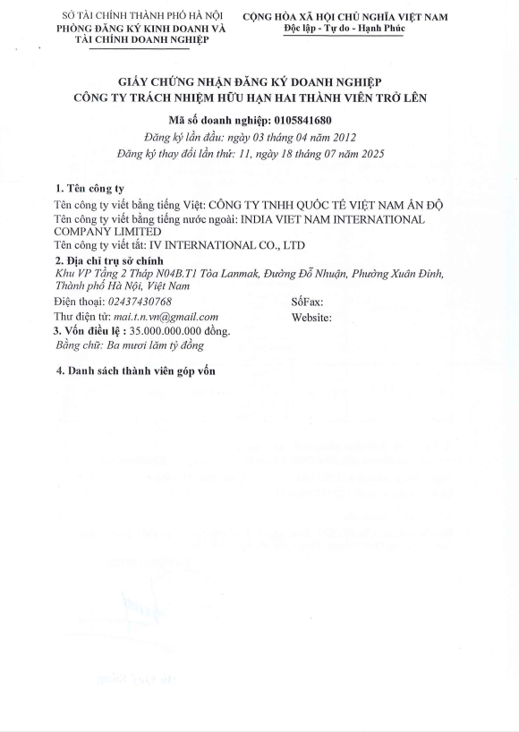
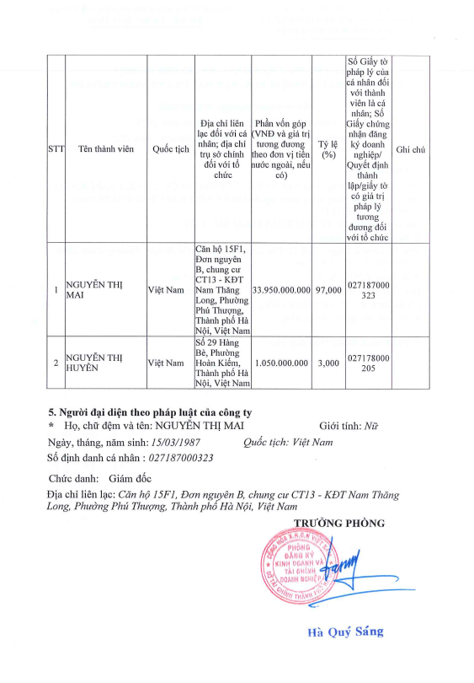
Phụ lục 2. Giấy ủy quyền cho Phó Giám đốc
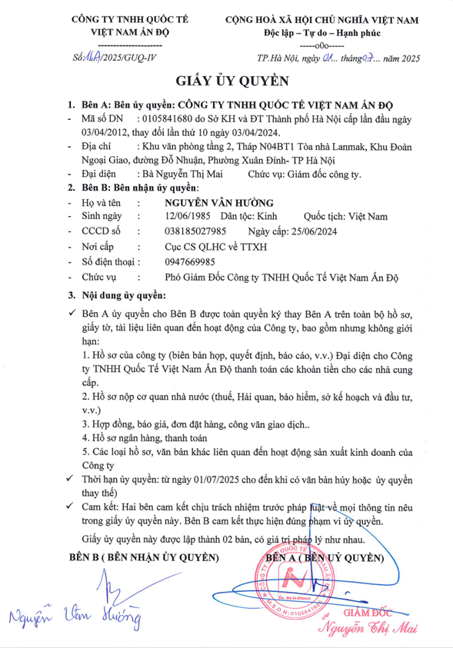
Phụ lục 3. Hợp đồng mua bán hàng hóa số 2026/HĐ IV-DUCLAM/0106 ngày 01/6/2026
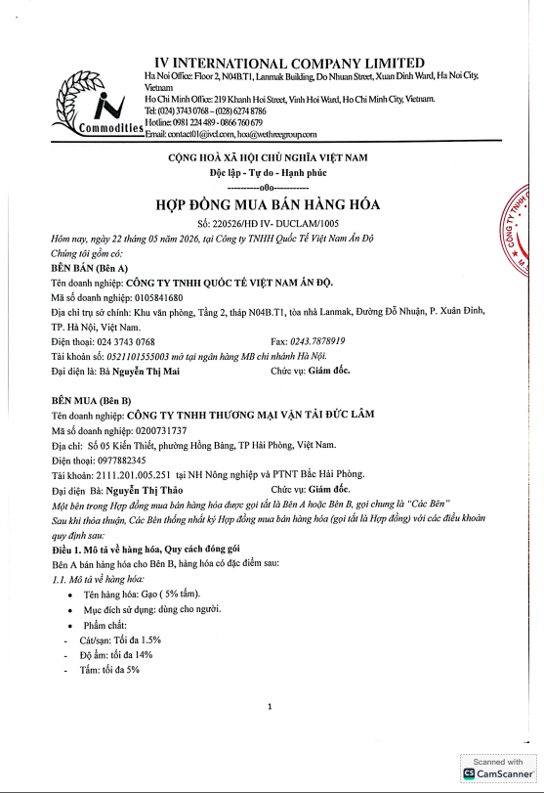
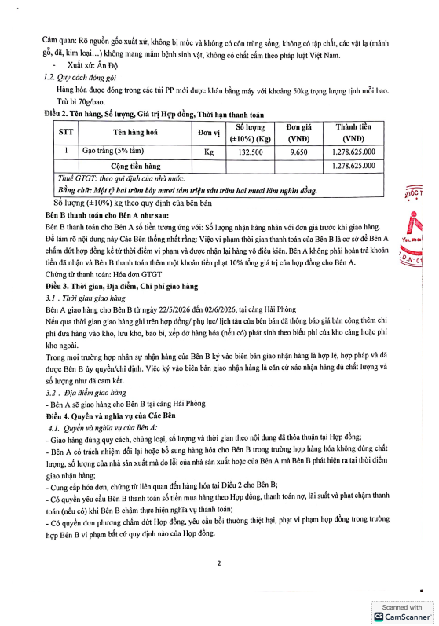
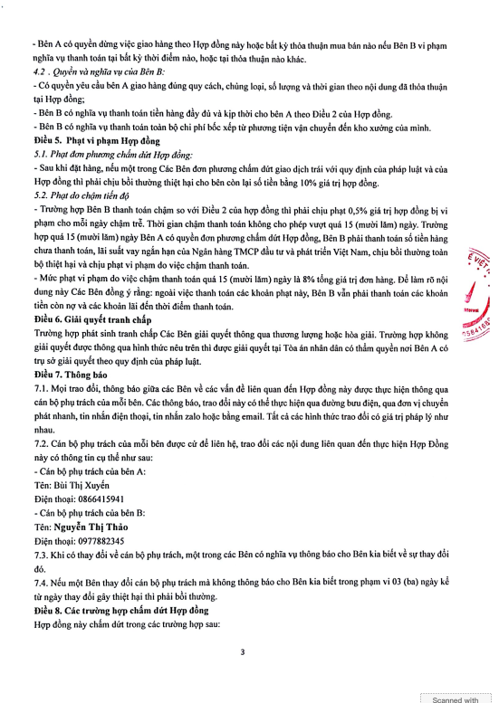
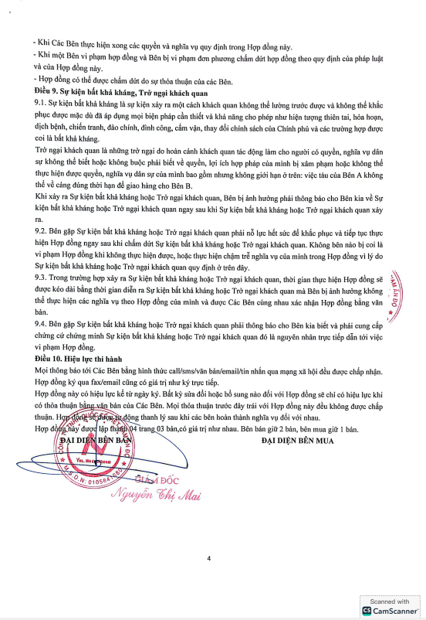
Phụ lục 4. Phiếu xuất kho kiêm biên bản giao nhận hàng hóa
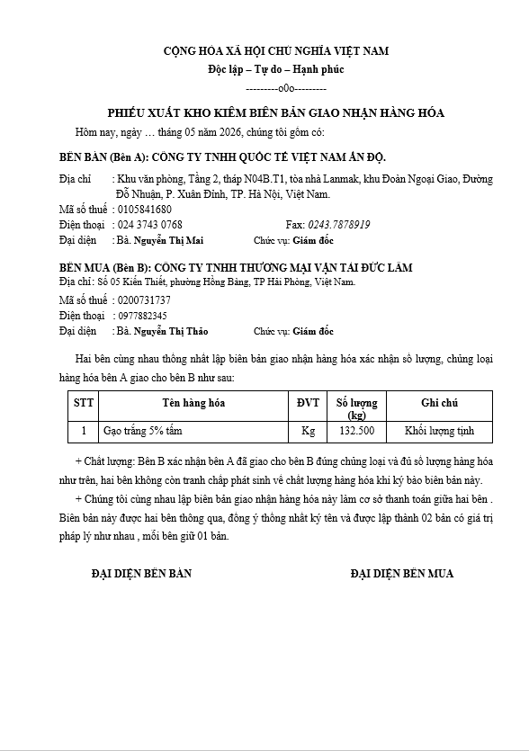
Phụ lục 5. Proforma Invoice xuất khẩu số EXP/IV/ES/2026-37 ngày 27/5/2026
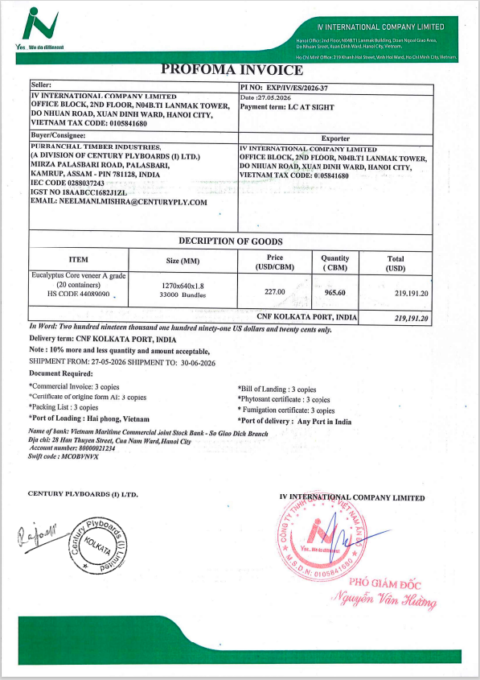
Phụ lục 6. Proforma Invoice nhập khẩu số DCL2627-PRO-015 ngày 24/6/2026
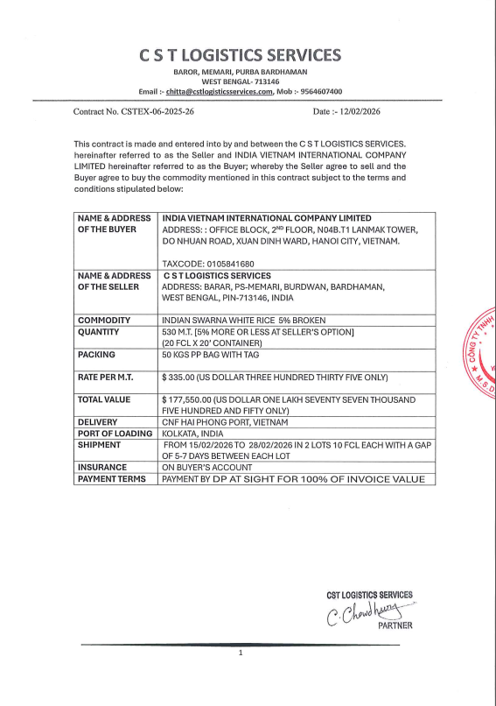
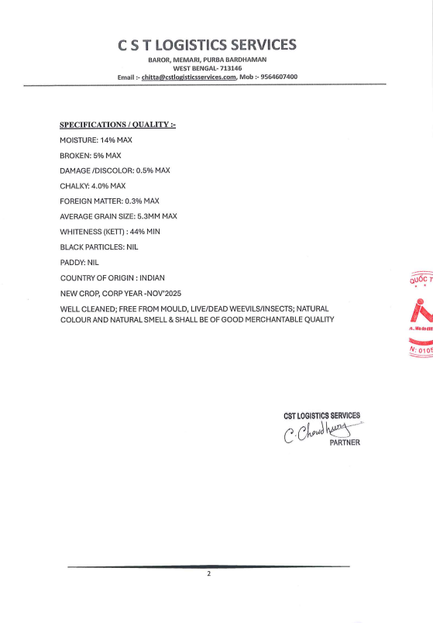
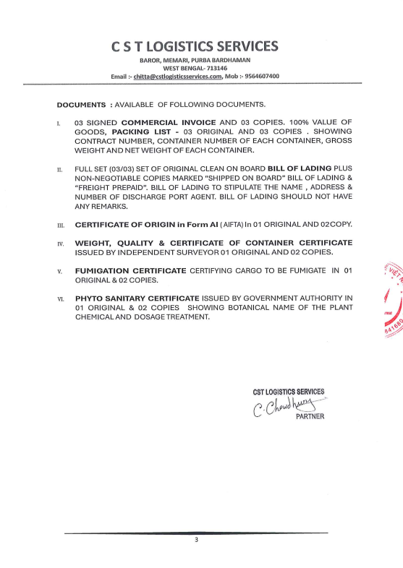
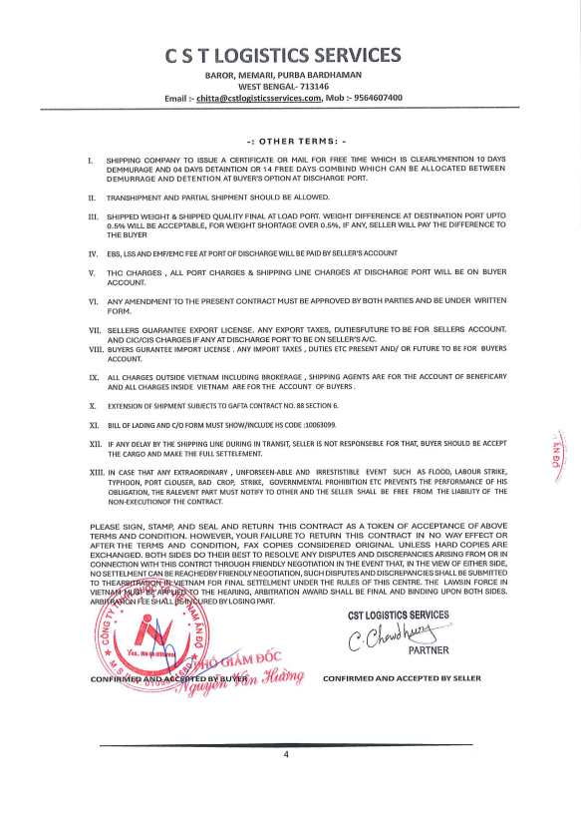
PHỤ LỤC 7. HỒ SƠ MINH CHỨNG NGUỒN TÀI LIỆU
Phụ lục này chỉ tập hợp các nguồn thực sự được sử dụng trong nội dung khóa luận. Tài liệu học thuật được sắp theo năm công bố; đối với mỗi tài liệu có trang đầu, trang cuối hoặc trang thông tin xuất bản, cùng các trang được trích dẫn cụ thể. Ảnh scan nhằm tạo khả năng kiểm tra nguồn, không thay thế chú thích chân trang.
7.1. HỒ NGỌC HIỂN (2019)
Tên bài: “Một số vấn đề pháp lý về sự phù hợp của chấp nhận đề nghị giao kết hợp đồng với đề nghị giao kết hợp đồng từ cách tiếp cận so sánh và một số kiến nghị sửa đổi Bộ luật Dân sự 2015”. Nguồn: Tạp chí Nghiên cứu Lập pháp, số 5, tháng 3/2019, toàn văn 14 trang. Trang được sử dụng: 1-4 và 11-14.
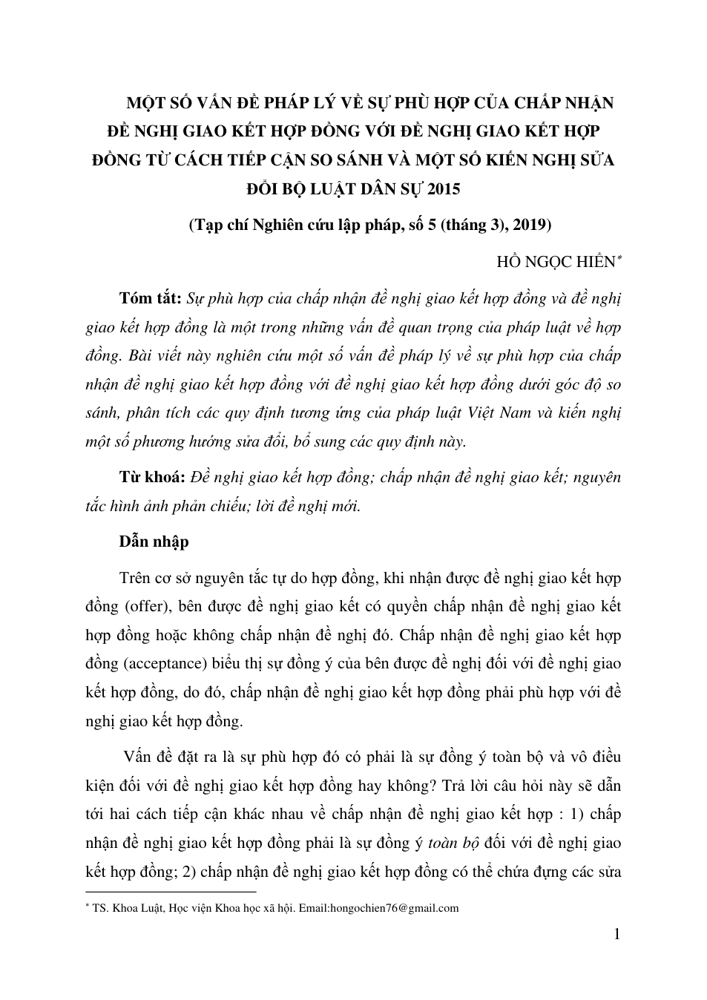
Hình 7.1.1. Trang đầu: tên bài, tác giả, tạp chí, số và năm công bố.

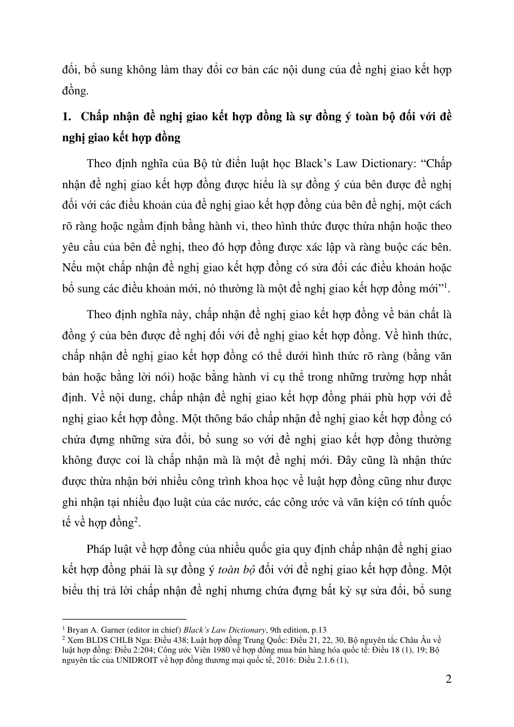
Hình 7.1.2. Trang 2: khái niệm chấp nhận và nguyên tắc phản chiếu.

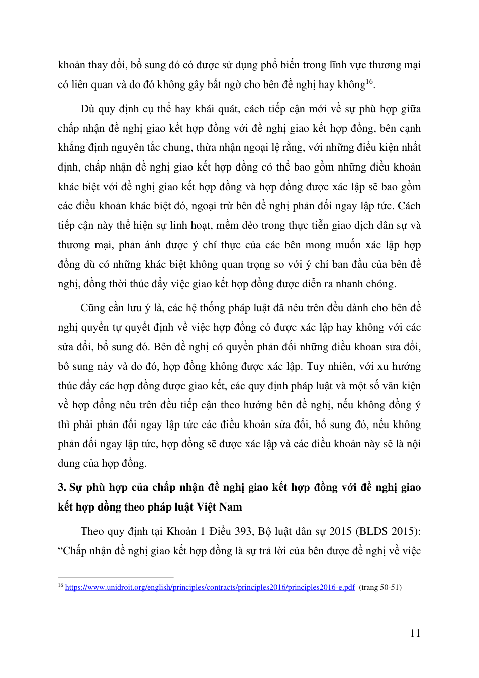
Hình 7.1.3. Trang 11: phân tích chấp nhận có sửa đổi và tiêu chí thay đổi cơ bản.

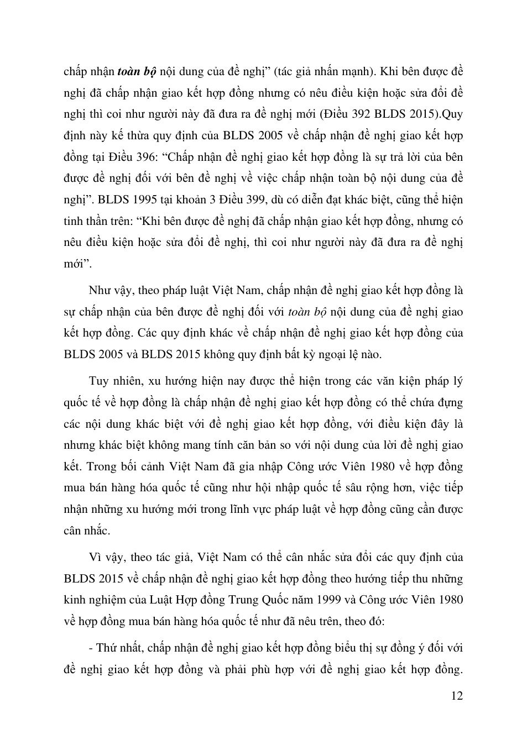
Hình 7.1.4. Trang 12: quy định của Bộ luật Dân sự năm 2015.

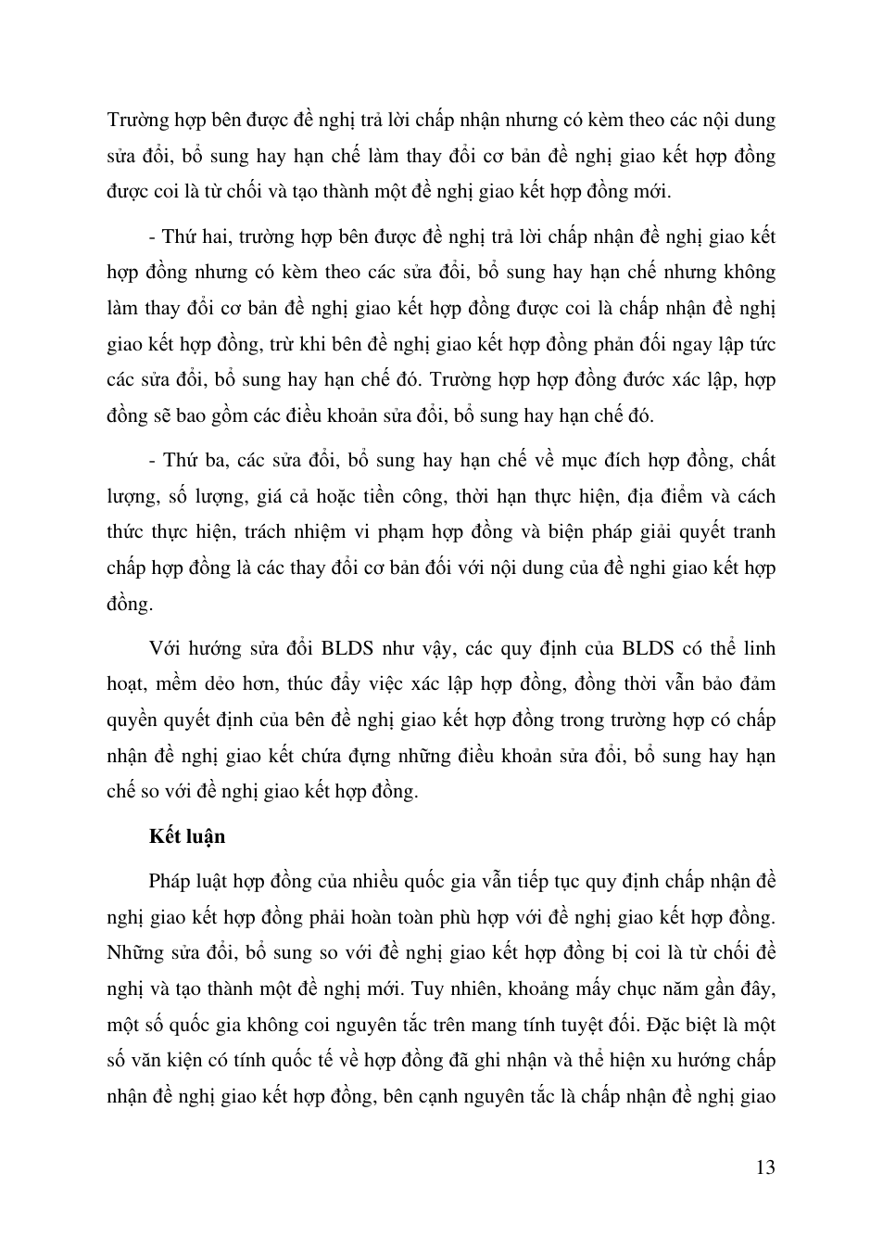
Hình 7.1.5. Trang 13: đánh giá và kiến nghị của tác giả.

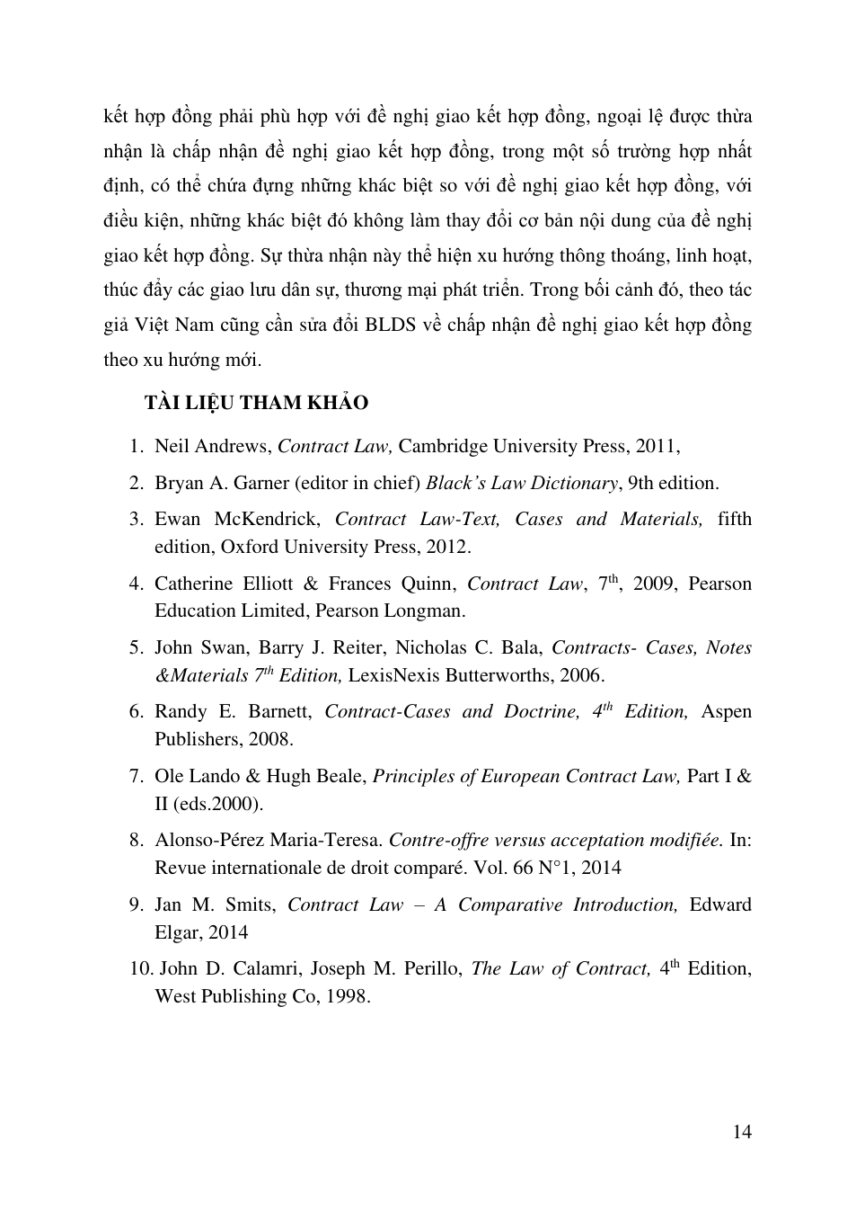
Hình 7.1.6. Trang cuối (trang 14): kết luận và thông tin cuối bài.

7.2. TRẦN VIẾT QUYỀN (2022)
Tên tài liệu: Pháp luật về hợp đồng ủy thác xuất, nhập khẩu hàng hóa - Thực tiễn tại tỉnh Thừa Thiên Huế. Loại tài liệu: Tóm tắt luận văn thạc sĩ Luật học, chuyên ngành Luật Kinh tế, Trường Đại học Luật, Đại học Huế, năm 2022. Trang được sử dụng: phần nguồn luật, điều kiện hiệu lực và giao kết ở tr. 11-14 của bản tóm tắt.
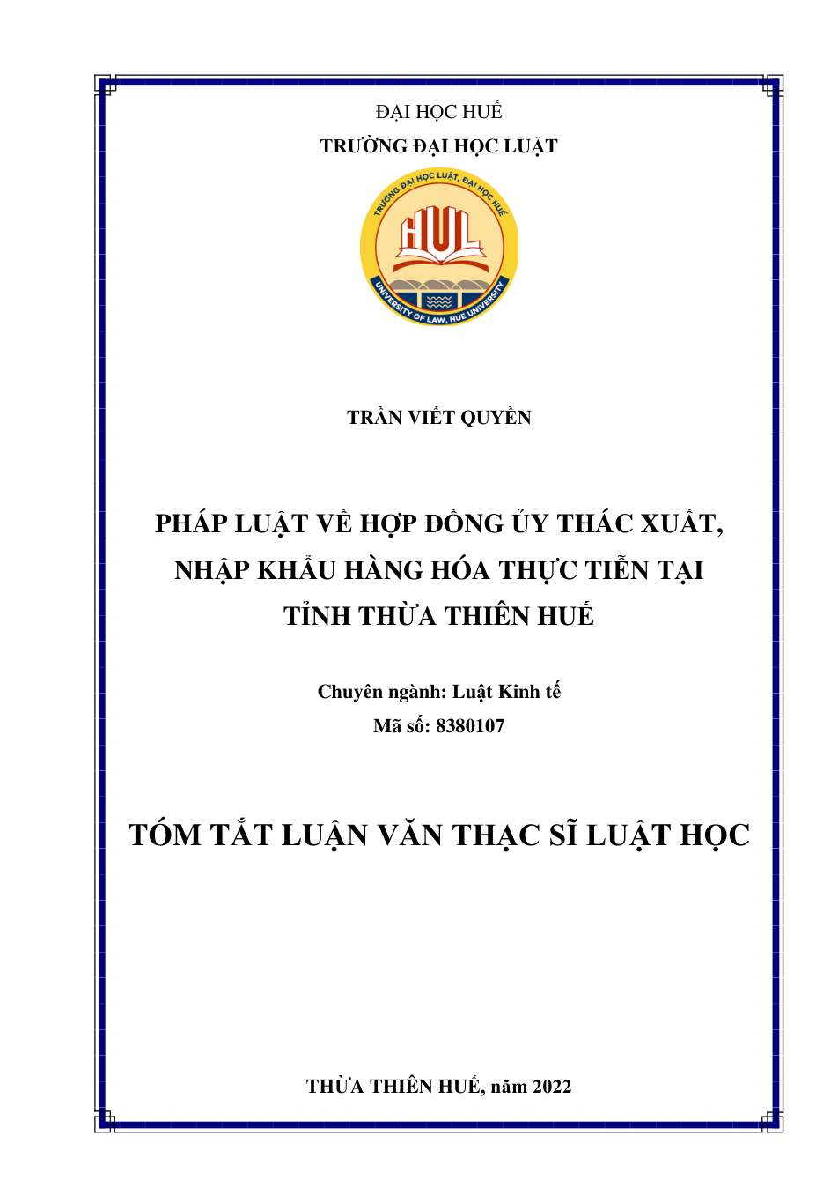
Hình 7.2.1. Bìa trước: tên cơ sở đào tạo, tác giả, đề tài và năm.

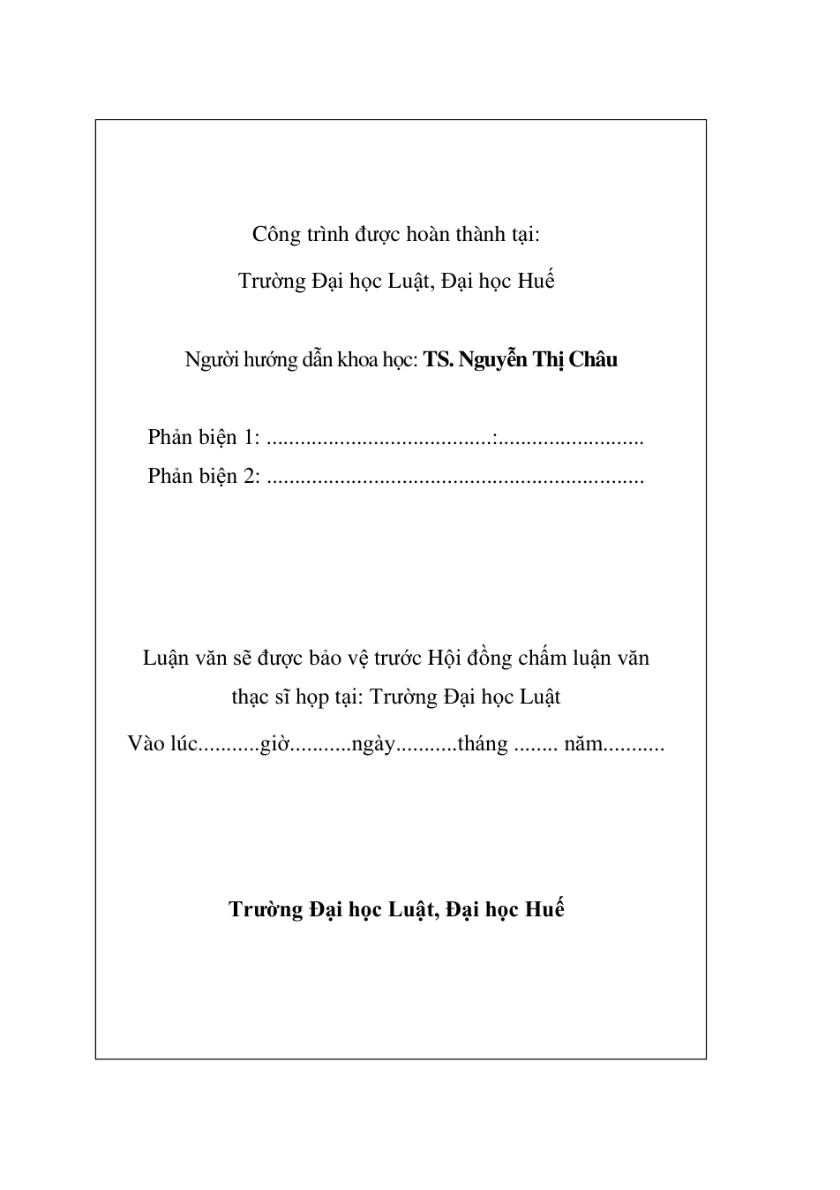
Hình 7.2.2. Trang sau bìa: người hướng dẫn và thông tin bảo vệ.

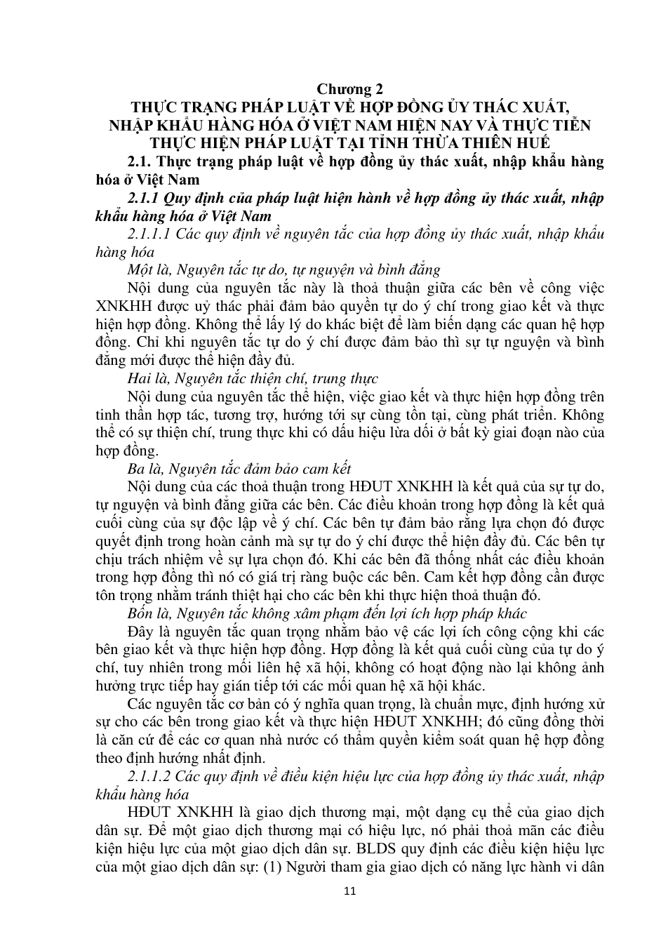
Hình 7.2.3. Trang chứa phần điều kiện hiệu lực của hợp đồng.

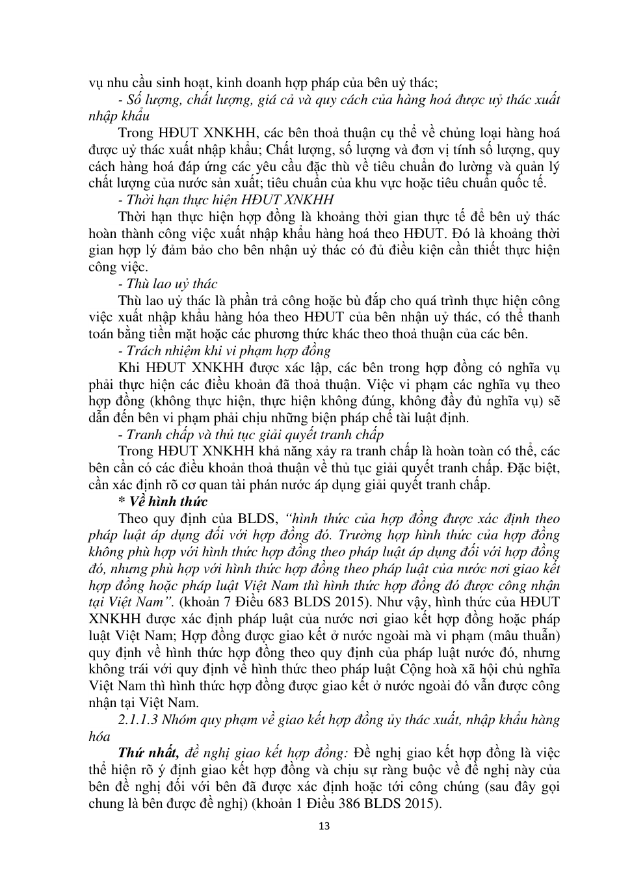
Hình 7.2.4. Trang chứa nhóm quy phạm về giao kết hợp đồng.

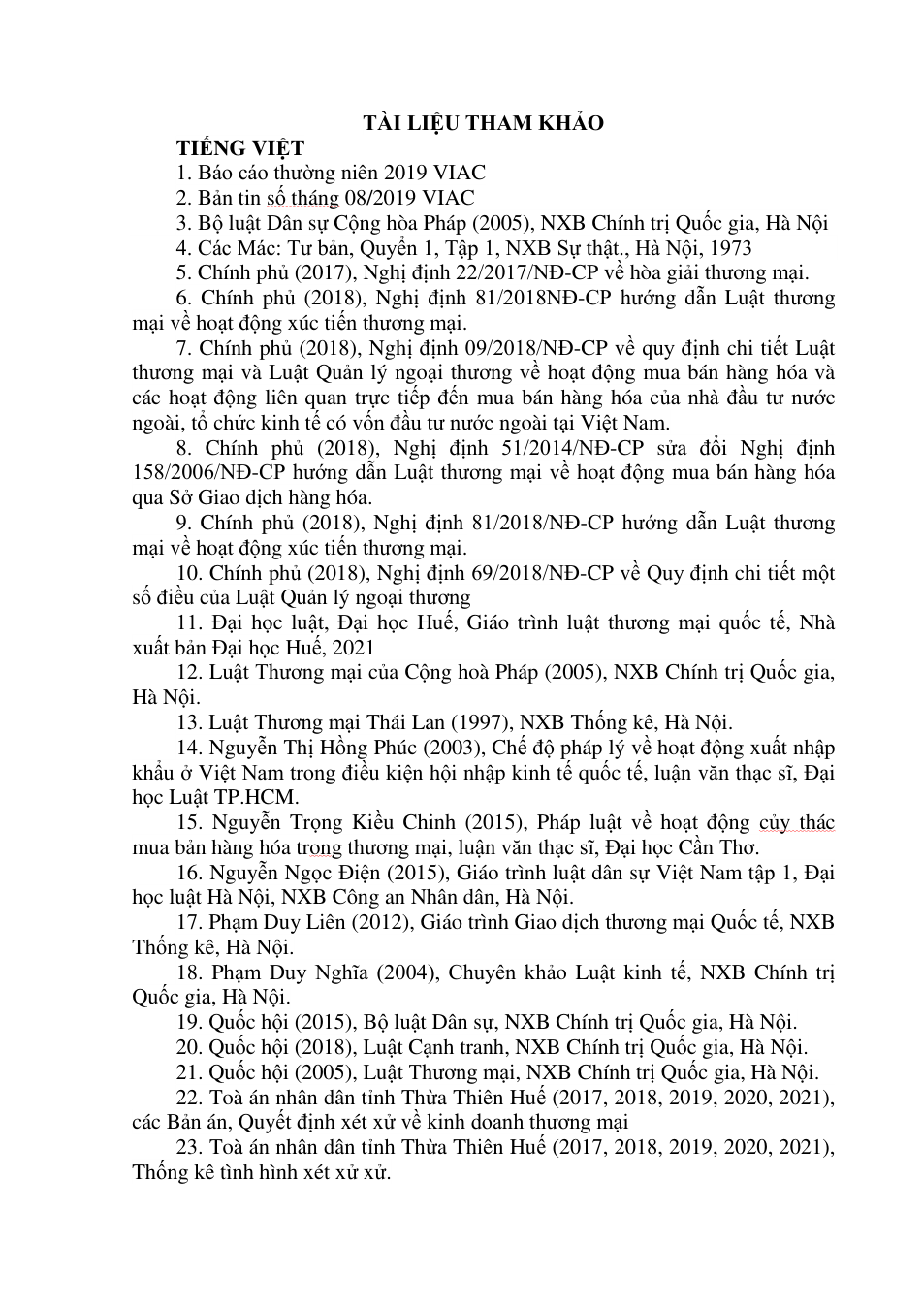
Hình 7.2.5. Trang tài liệu tham khảo.

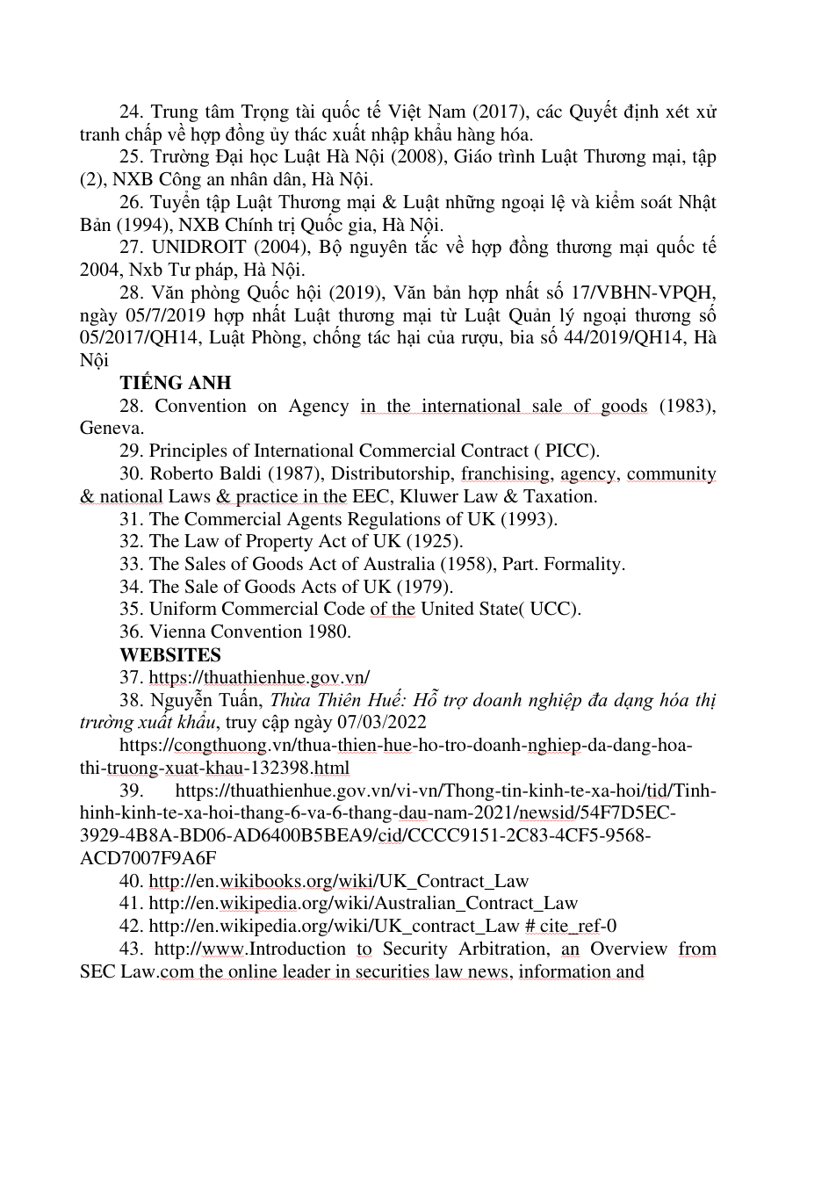
Hình 7.2.6. Trang cuối của tài liệu.

7.3. NGUYỄN THỊ THU TRANG (2025)
Tên bài: “Giao kết hợp đồng mua bán hàng hóa quốc tế - Một số lưu ý cho doanh nghiệp Việt Nam để phòng tránh rủi ro”. Nguồn: Tạp chí Việt Nam Hội nhập, số 363, tháng 6/2025, tr. 85-93. Toàn bộ 9 trang của bài được scan dưới đây để bảo đảm kiểm tra đầy đủ nội dung và số trang.
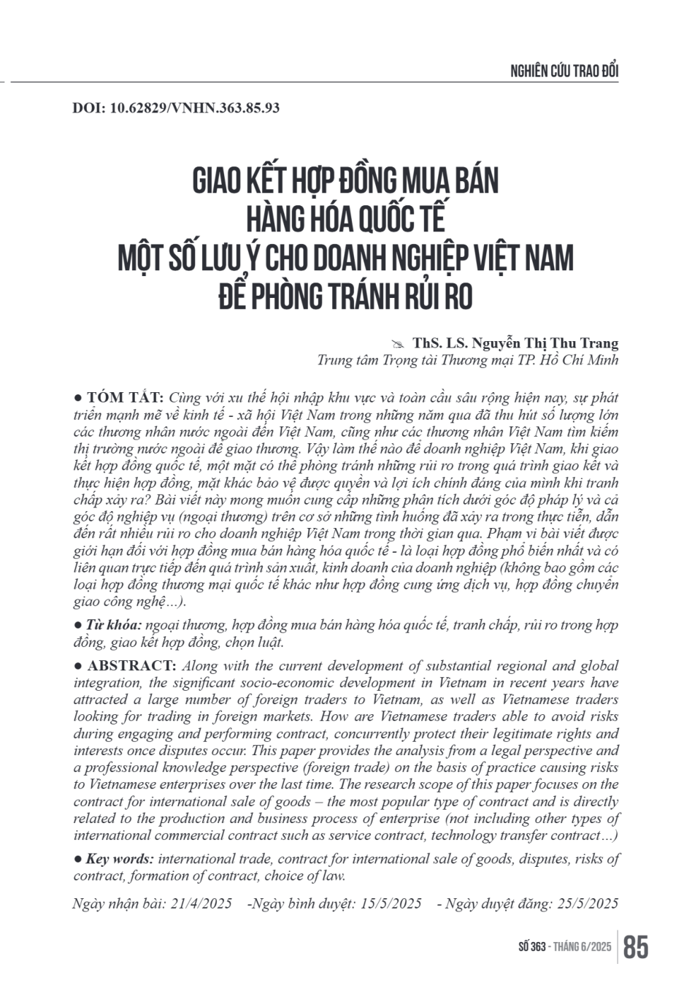
Hình 7.3.1. Bản scan trang 85 của bài viết (PDF trang 1).

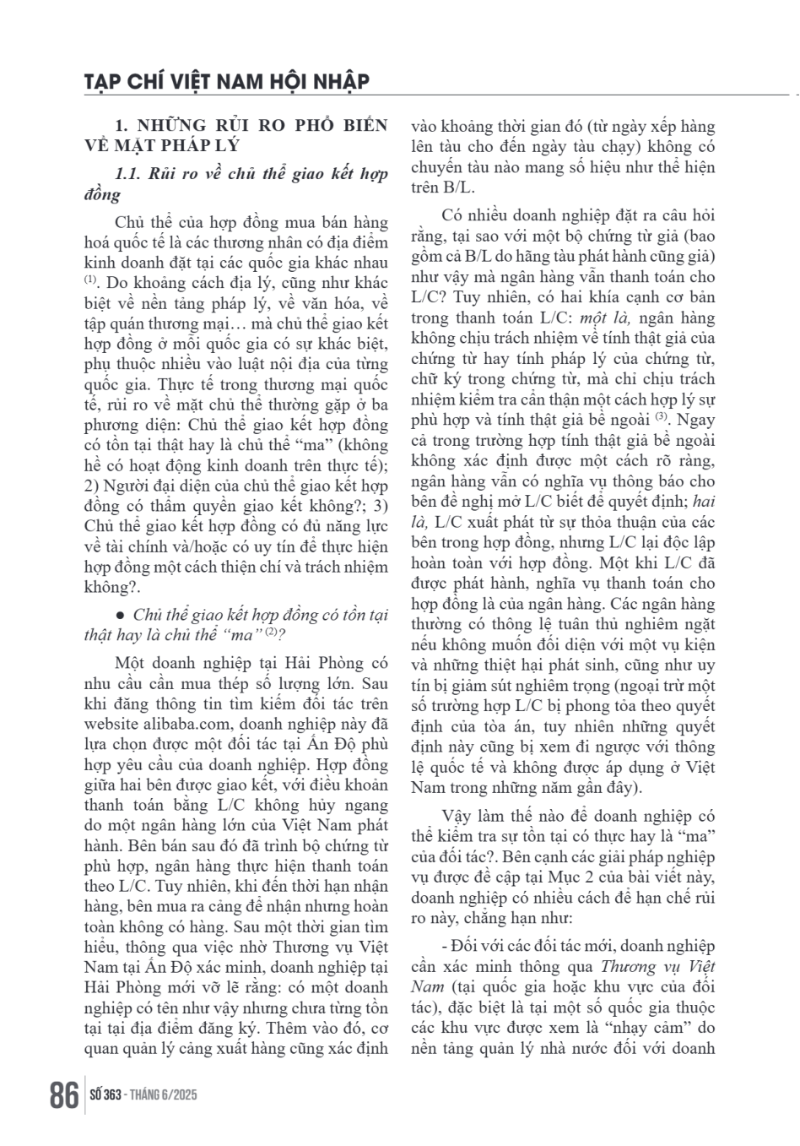
Hình 7.3.2. Bản scan trang 86 của bài viết (PDF trang 2).

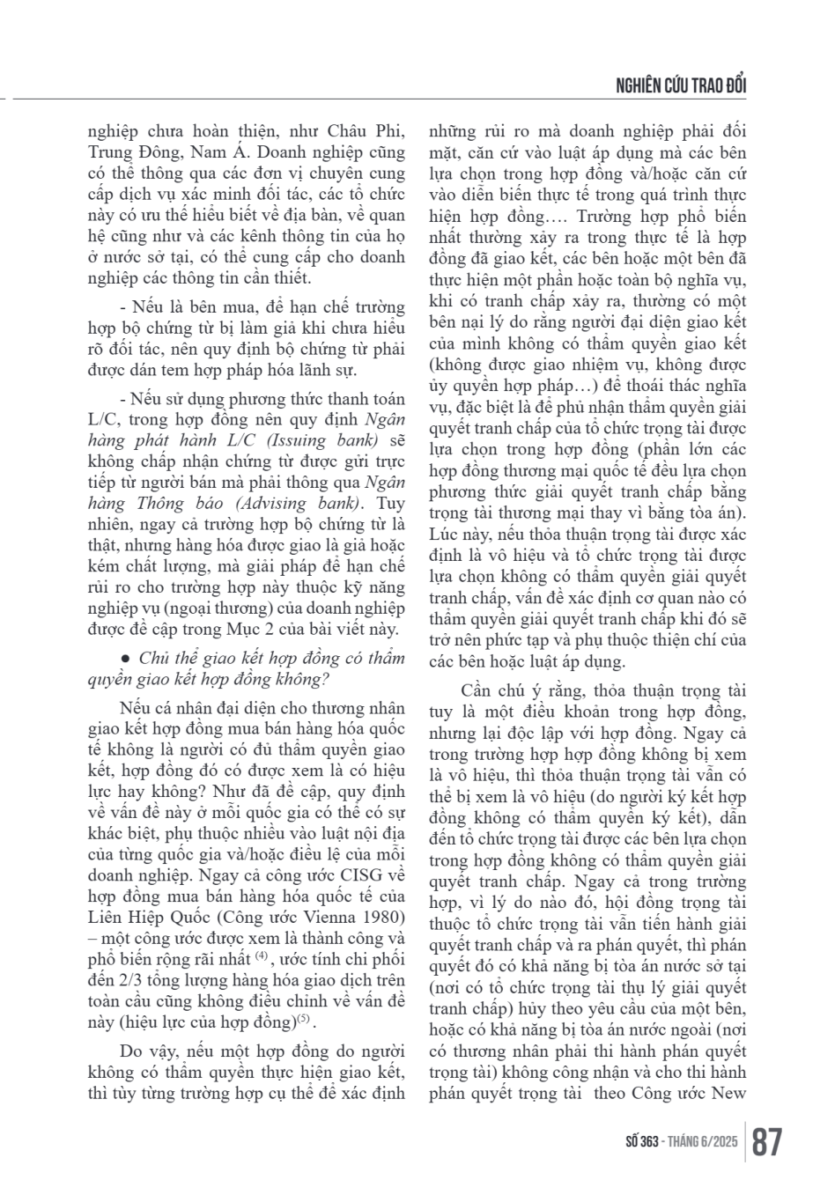
Hình 7.3.3. Bản scan trang 87 của bài viết (PDF trang 3).

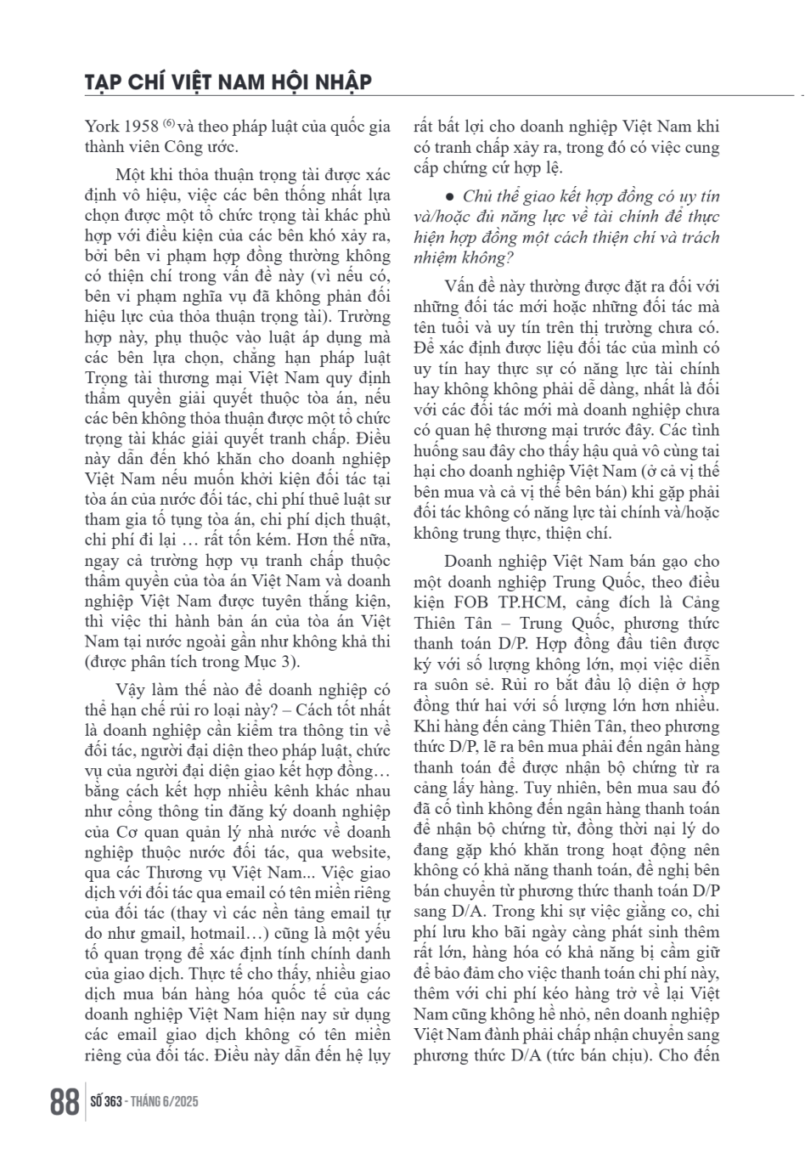
Hình 7.3.4. Bản scan trang 88 của bài viết (PDF trang 4).

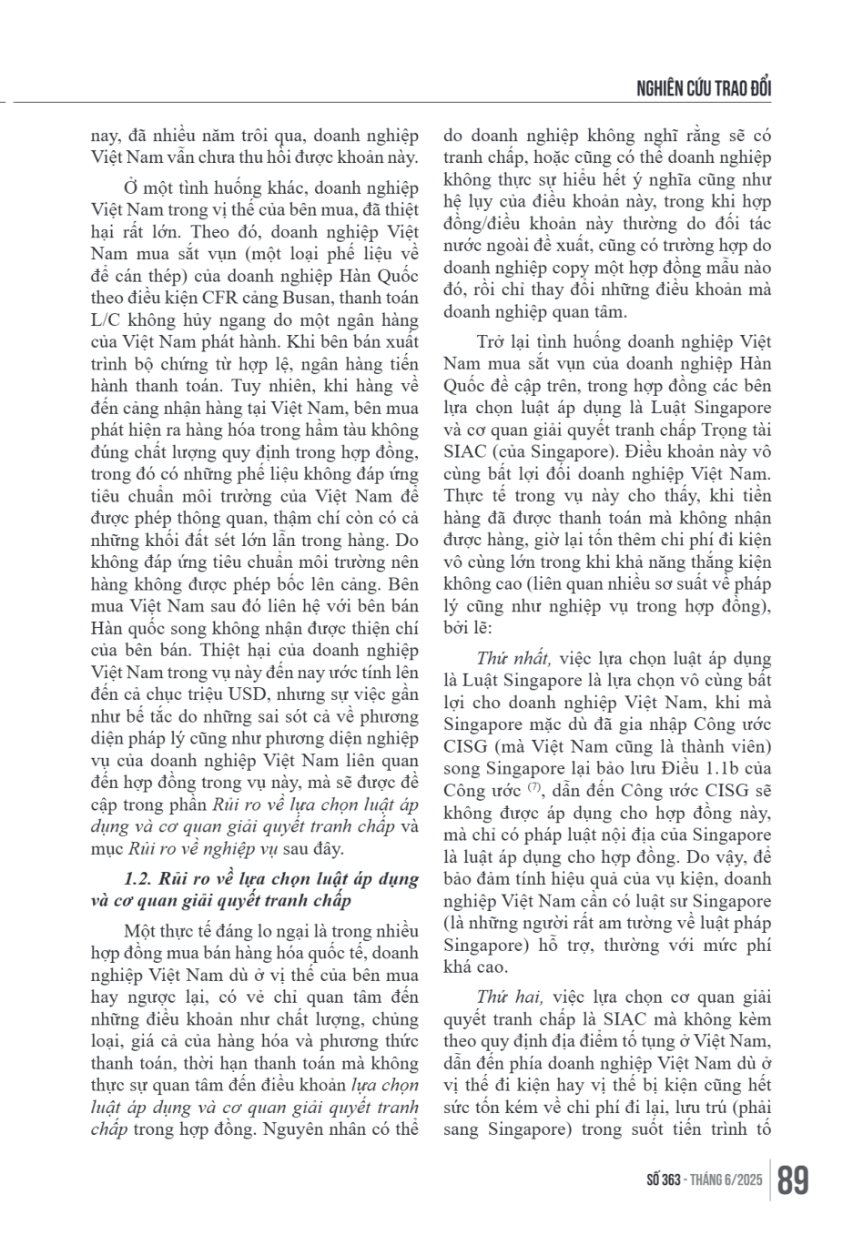
Hình 7.3.5. Bản scan trang 89 của bài viết (PDF trang 5).

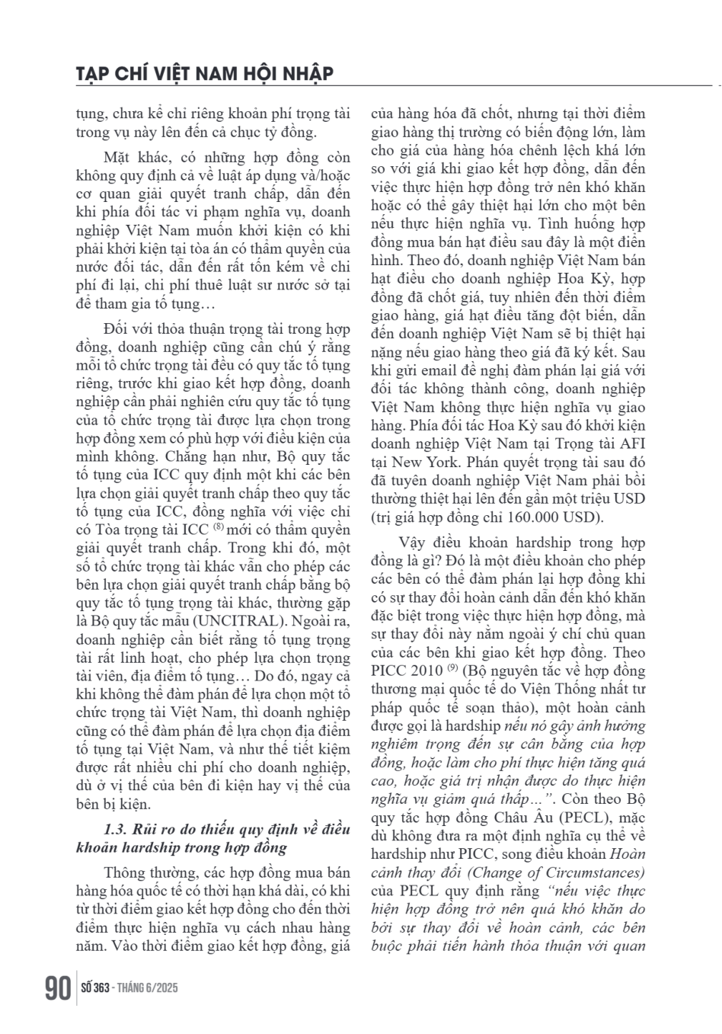
Hình 7.3.6. Bản scan trang 90 của bài viết (PDF trang 6).

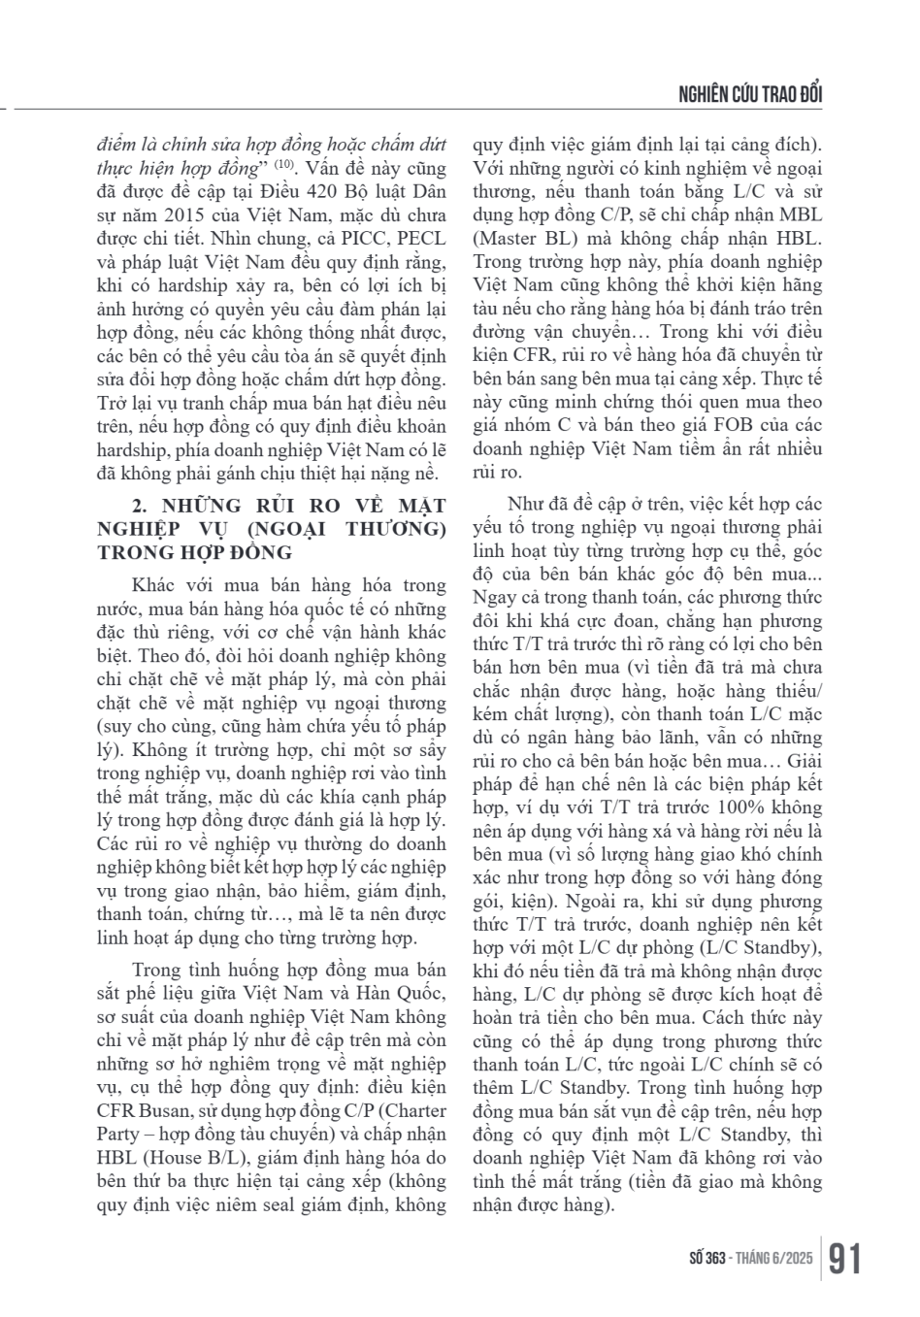
Hình 7.3.7. Bản scan trang 91 của bài viết (PDF trang 7).

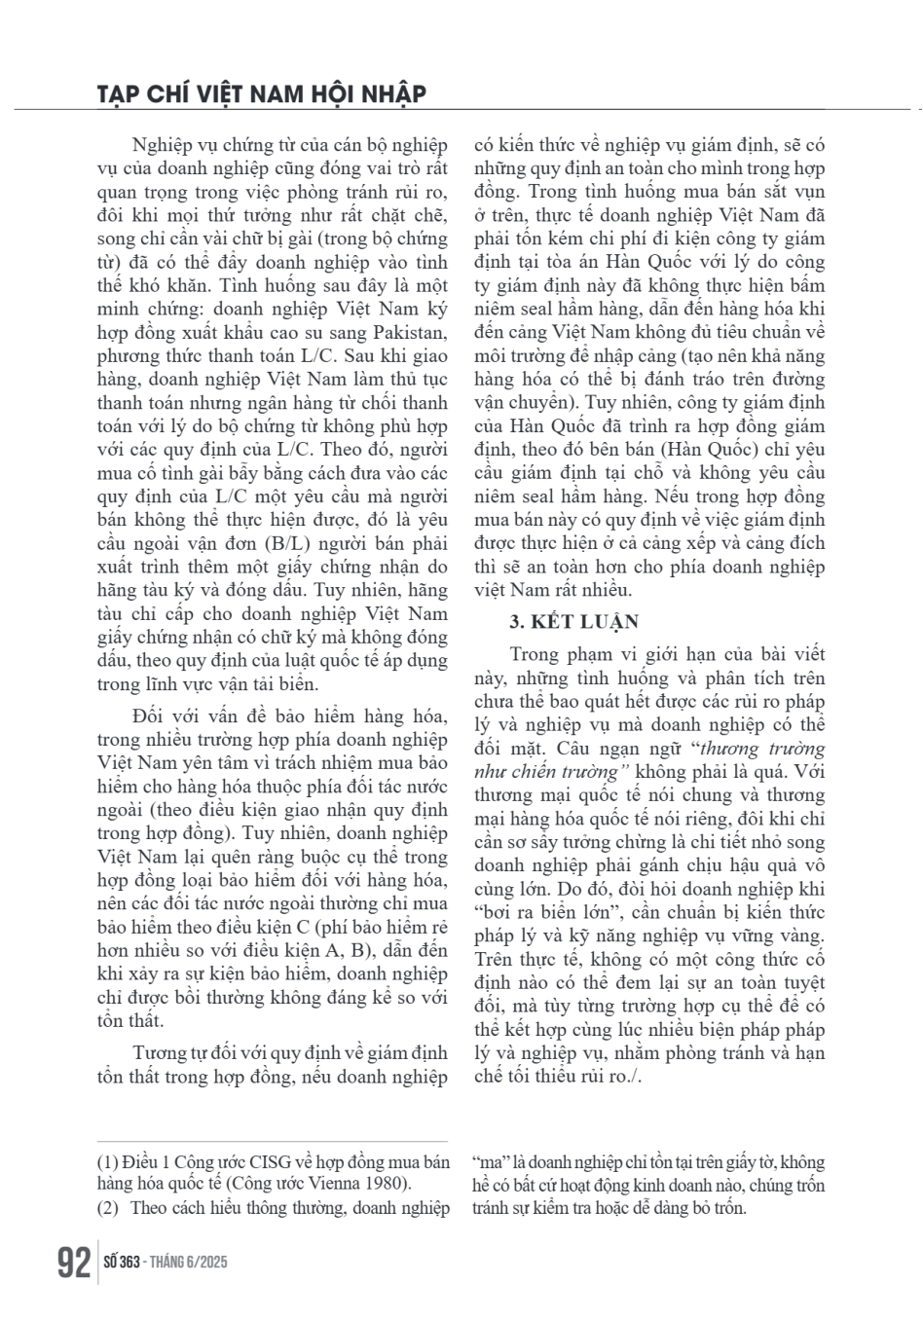
Hình 7.3.8. Bản scan trang 92 của bài viết (PDF trang 8).

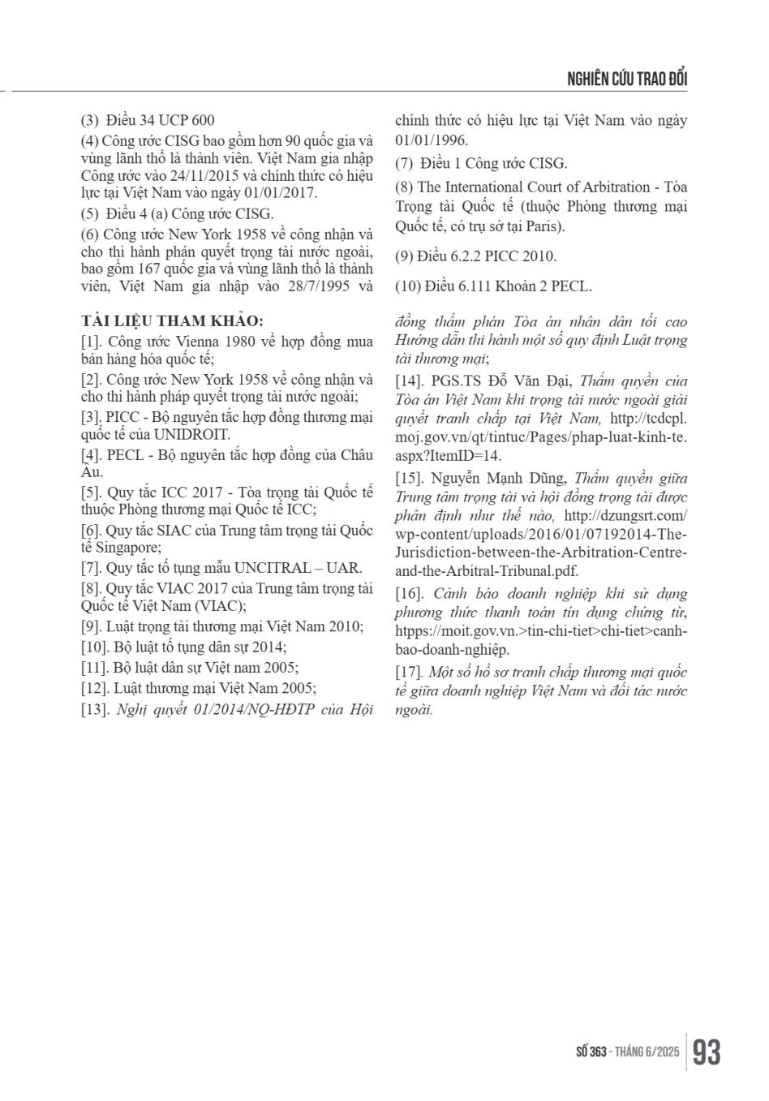
Hình 7.3.9. Bản scan trang 93 của bài viết (PDF trang 9).

7.4. VĂN BẢN PHÁP LUẬT ĐƯỢC SỬ DỤNG
Các văn bản dưới đây được lấy từ Cổng Thông tin điện tử Chính phủ. Khóa luận trích theo điều, khoản; các trang scan minh họa gồm trang đầu và trang chứa điều khoản trọng tâm. Luật Thương mại điện tử năm 2025 chỉ được sử dụng cho định hướng sau ngày 01/7/2026, không áp dụng hồi tố cho các giao dịch tháng 5-6/2026.
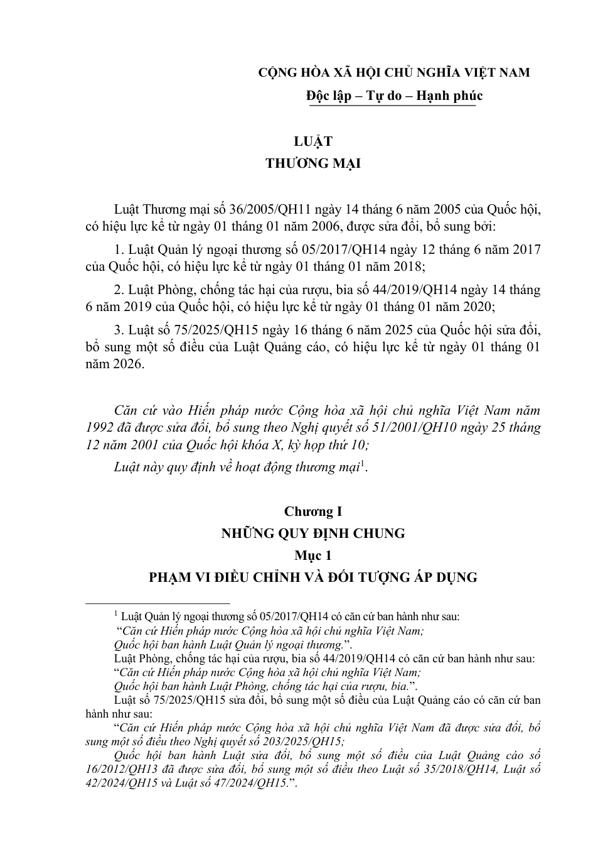
Hình 7.4.1. Văn bản hợp nhất Luật Thương mại - trang đầu.

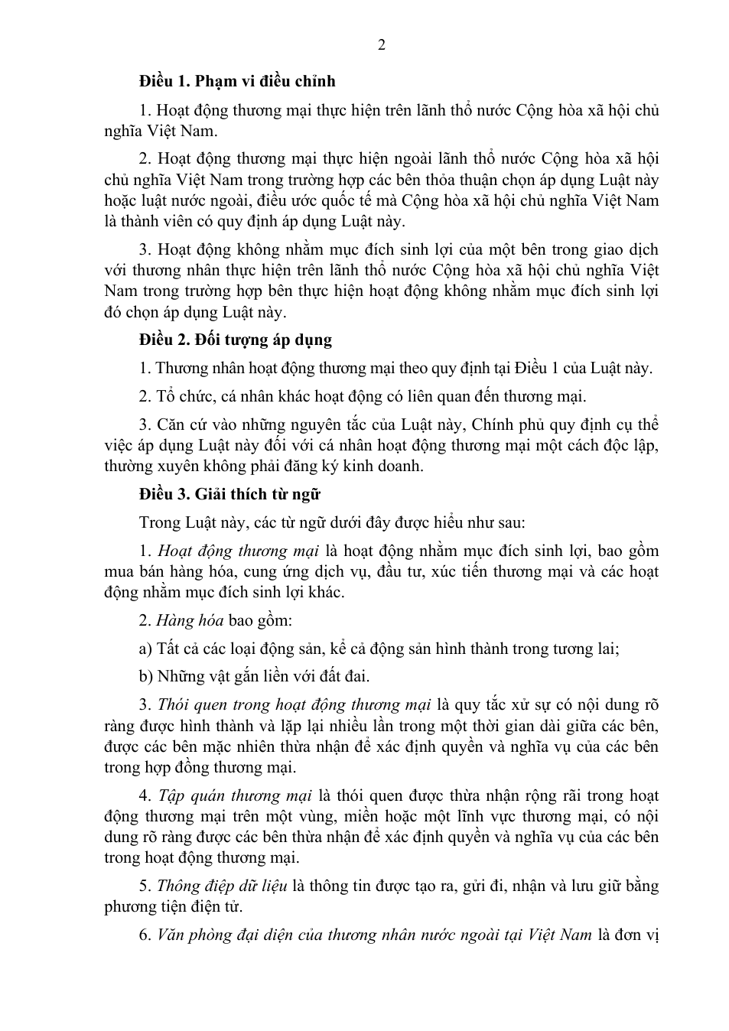
Hình 7.4.2. Luật Thương mại - Điều 3 và Điều 4.

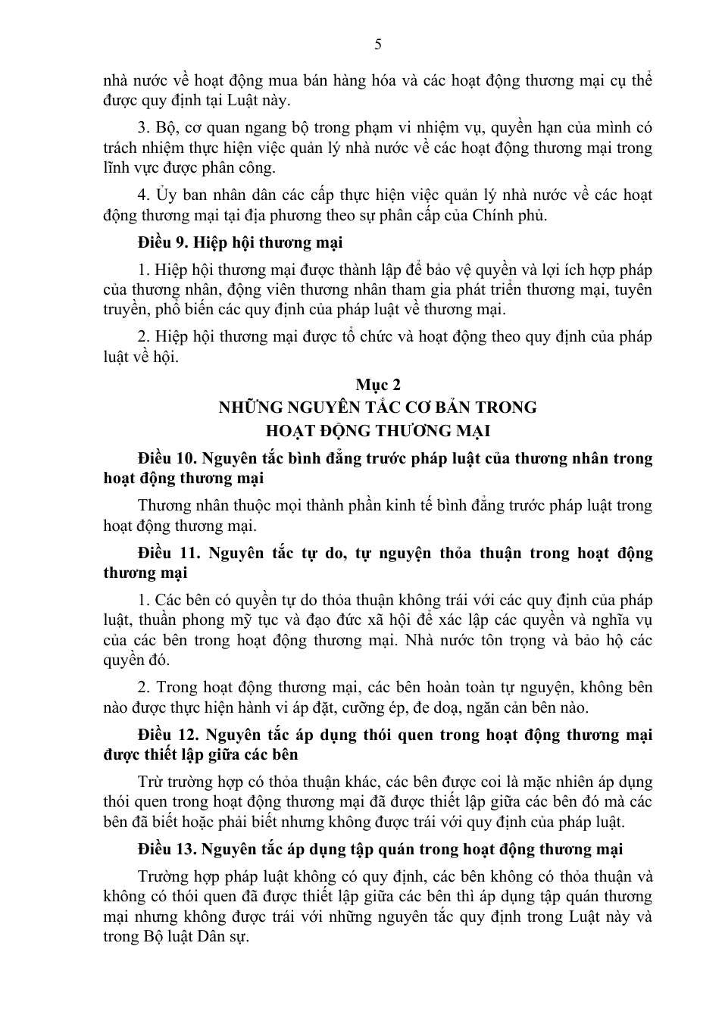
Hình 7.4.3. Luật Thương mại - các nguyên tắc tại Điều 10-13.

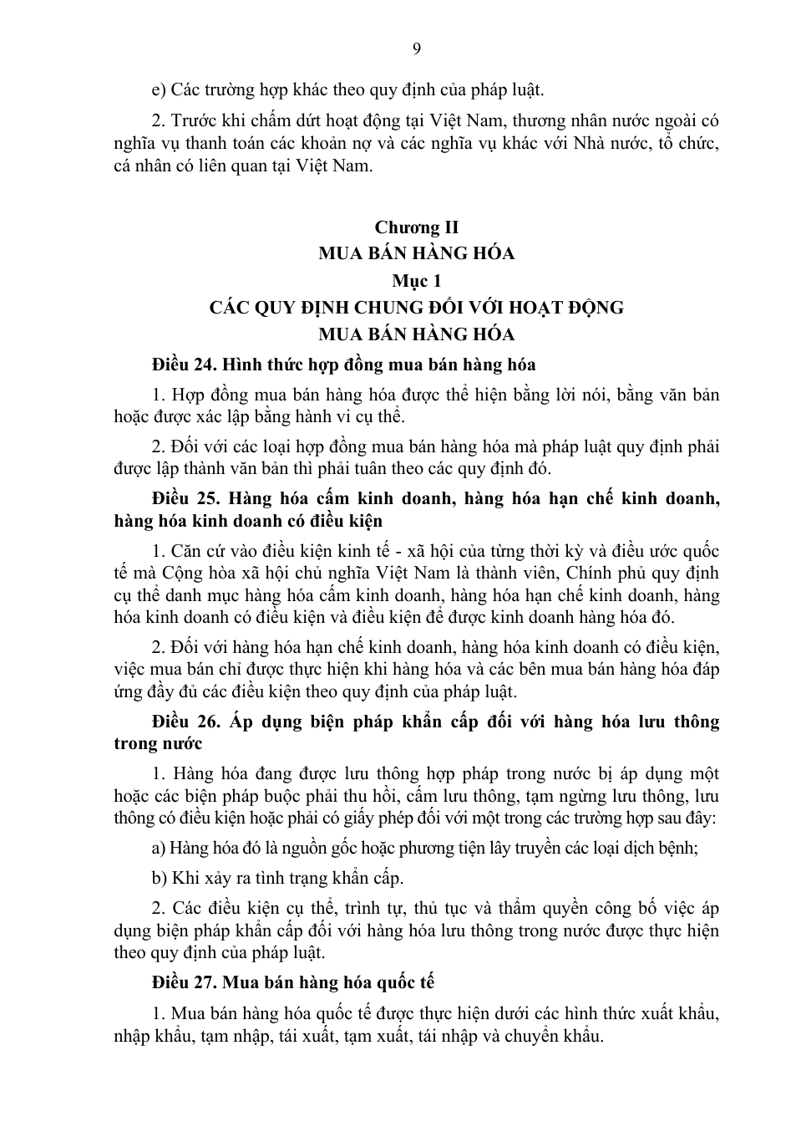
Hình 7.4.4. Luật Thương mại - Điều 24 và Điều 27.

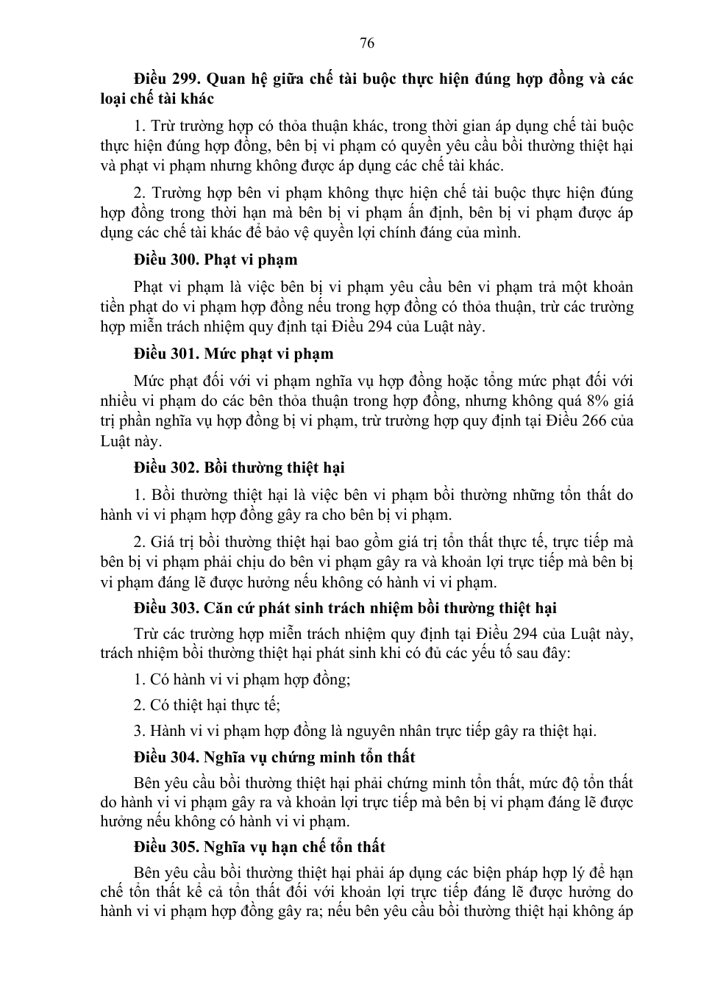
Hình 7.4.5. Luật Thương mại - Điều 301 về mức phạt vi phạm.

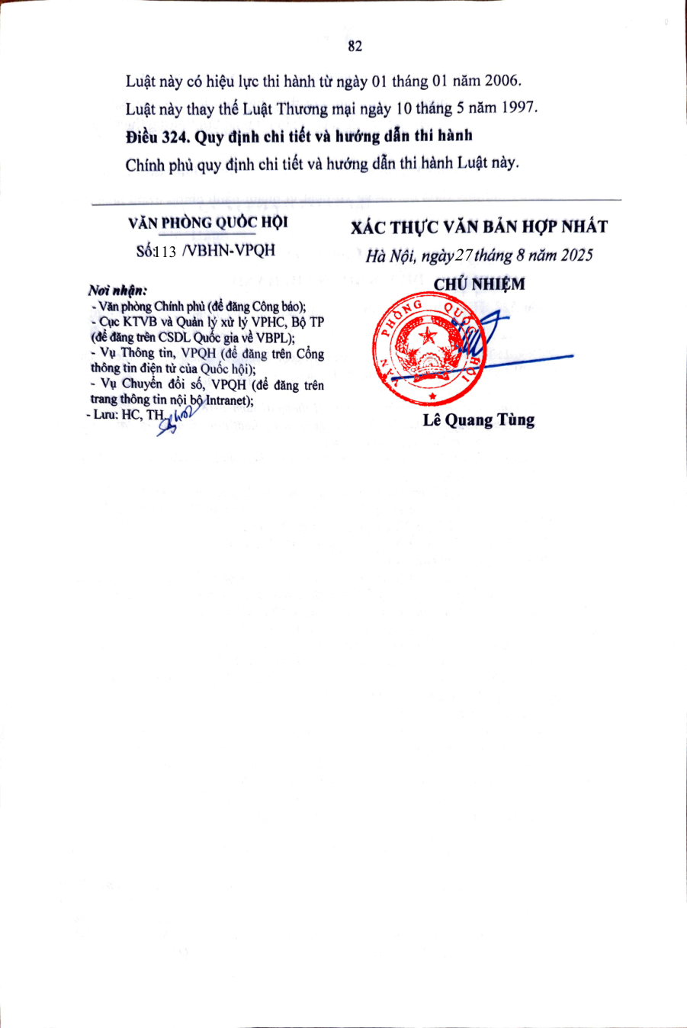
Hình 7.4.6. Luật Thương mại - trang cuối văn bản hợp nhất.

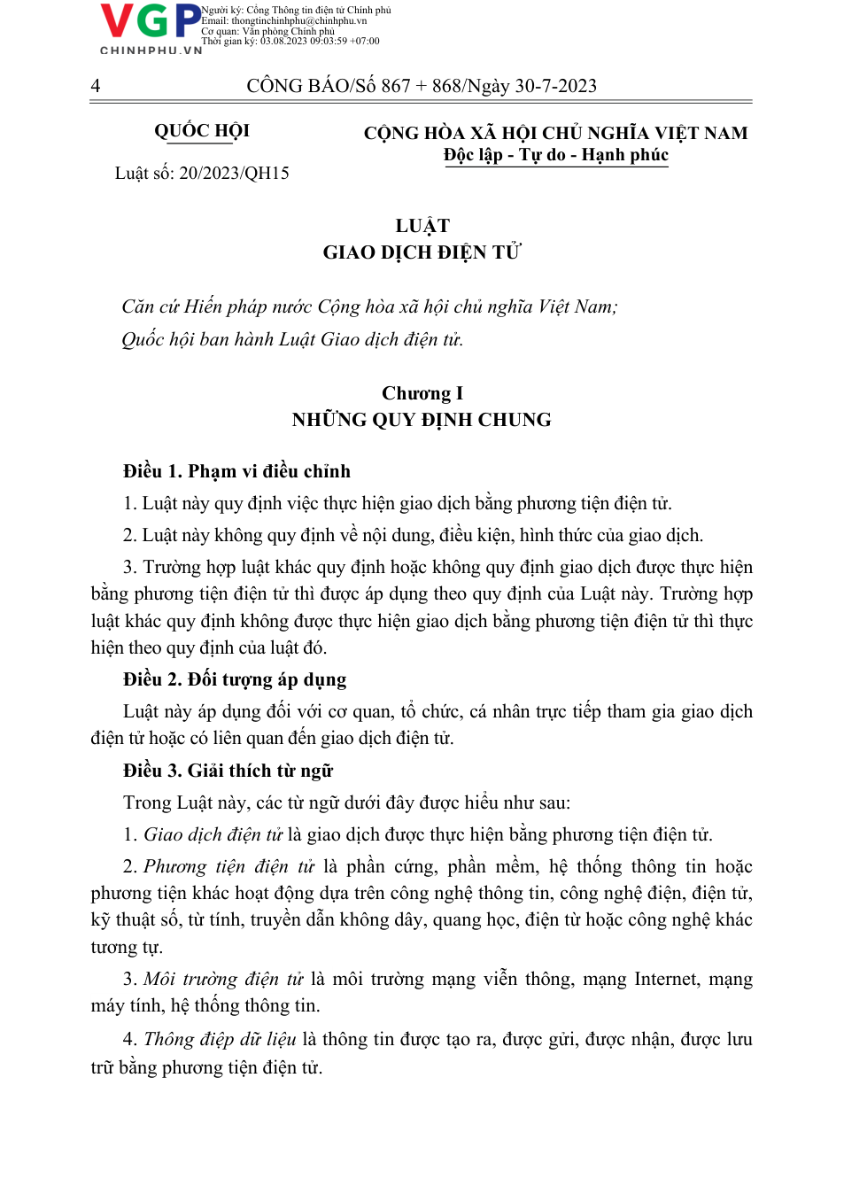
Hình 7.4.7. Luật Giao dịch điện tử năm 2023 - trang đầu.

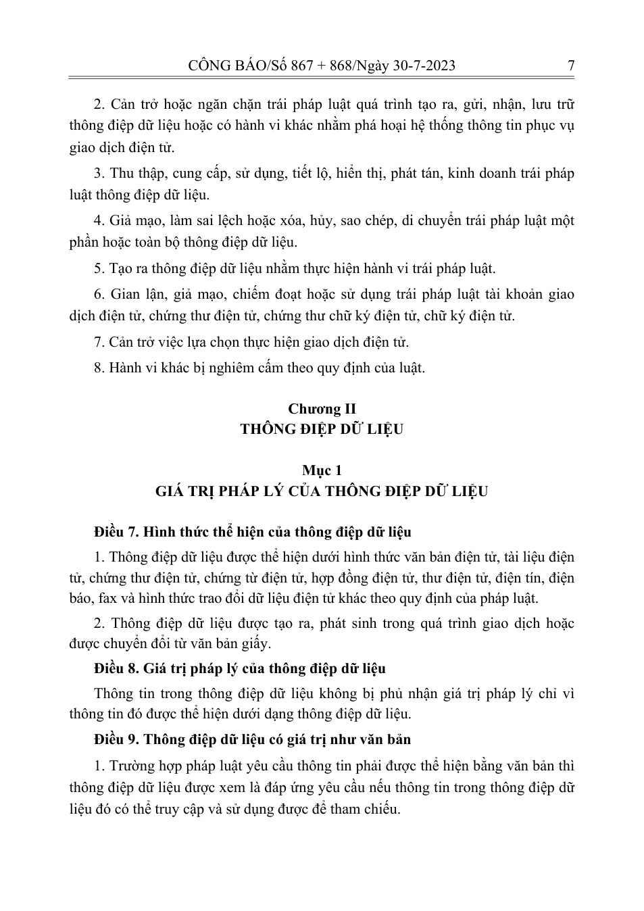
Hình 7.4.8. Luật Giao dịch điện tử - Điều 7 và các quy định về giá trị thông điệp dữ liệu.

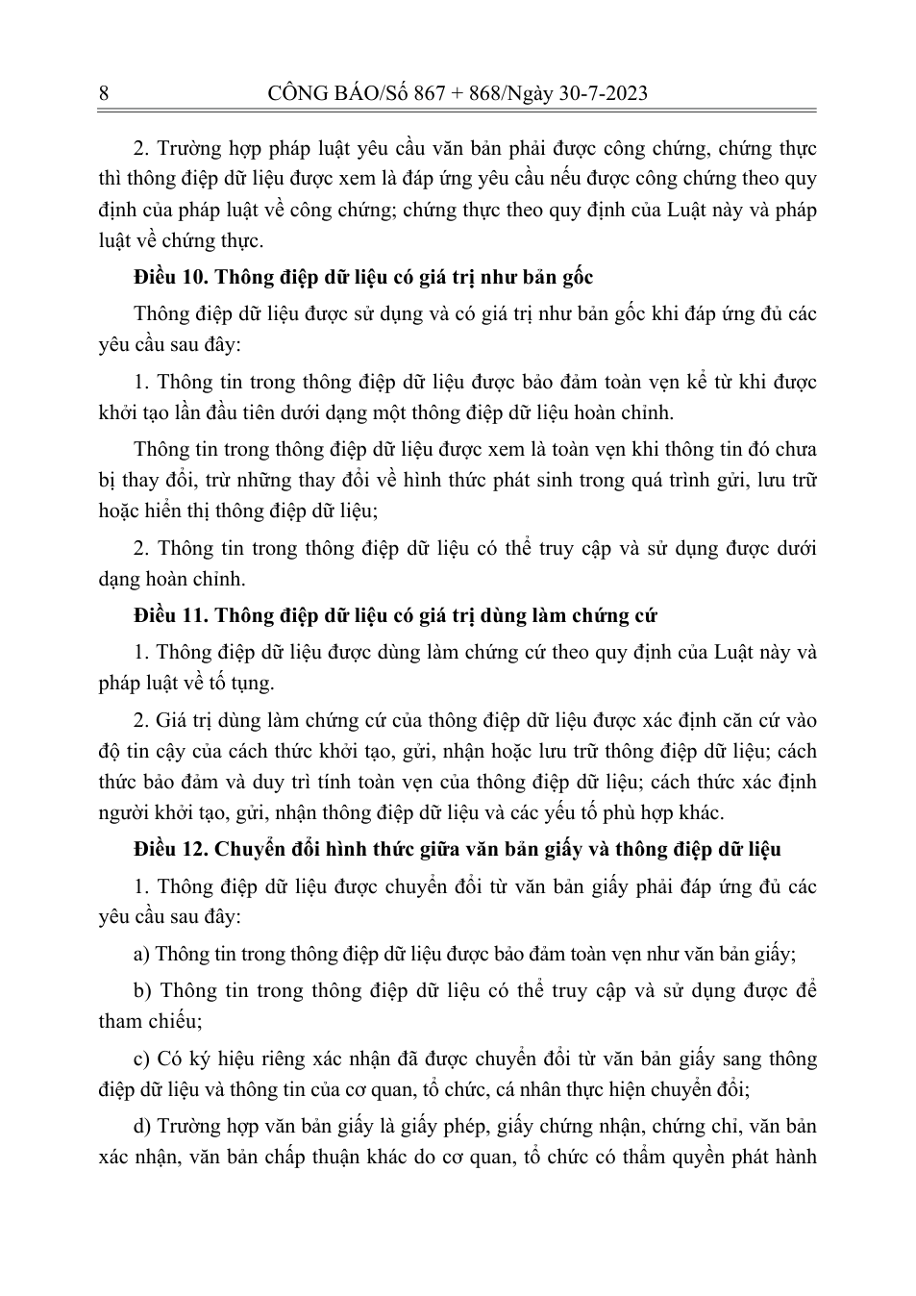
Hình 7.4.9. Luật Giao dịch điện tử - Điều 11 về giá trị chứng cứ.

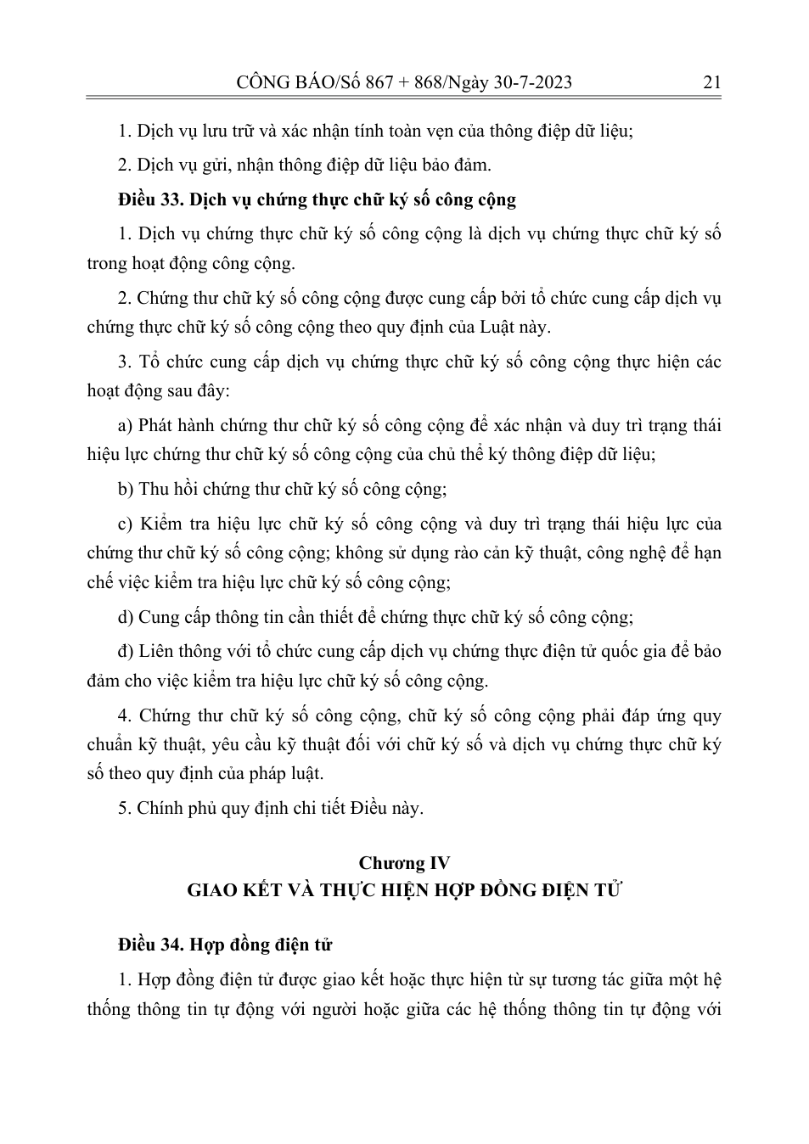
Hình 7.4.10. Luật Giao dịch điện tử - Điều 34 về hợp đồng điện tử.

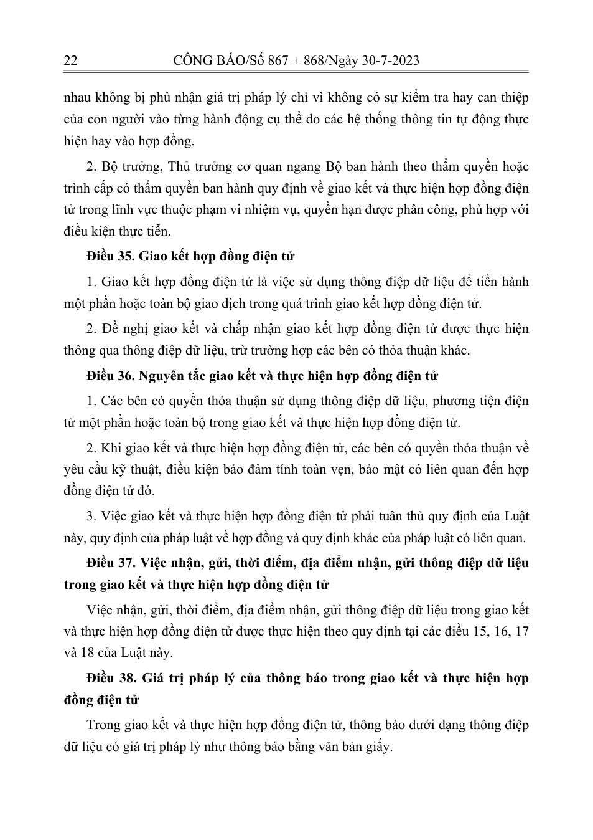
Hình 7.4.11. Luật Giao dịch điện tử - Điều 35 và các quy định về giao kết điện tử.

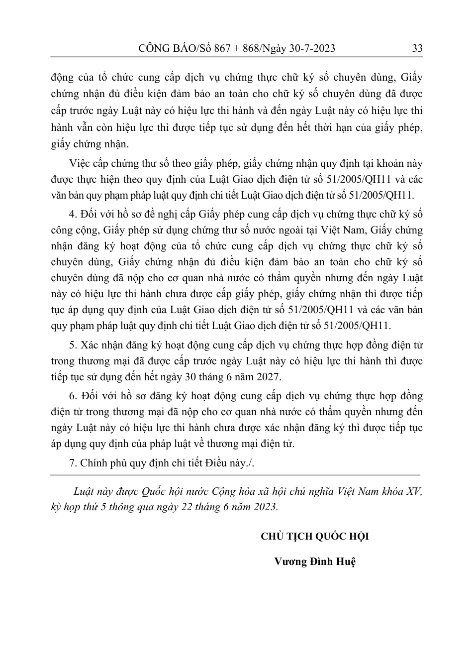
Hình 7.4.12. Luật Giao dịch điện tử - trang cuối.

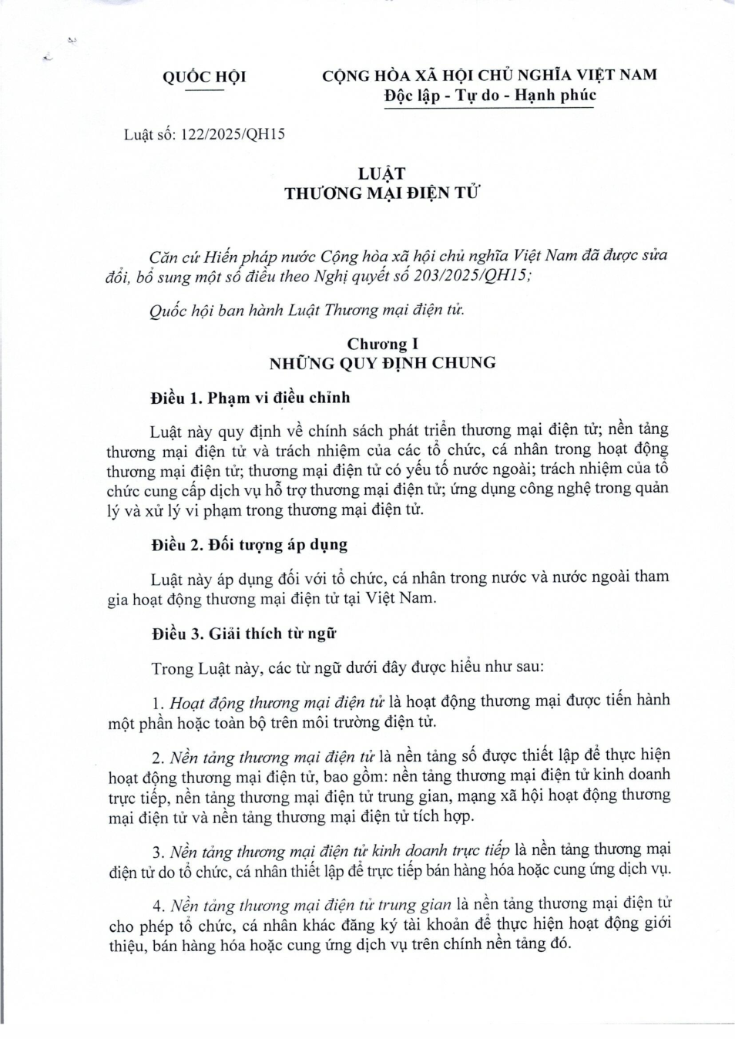
Hình 7.4.13. Luật Thương mại điện tử năm 2025 - trang đầu.

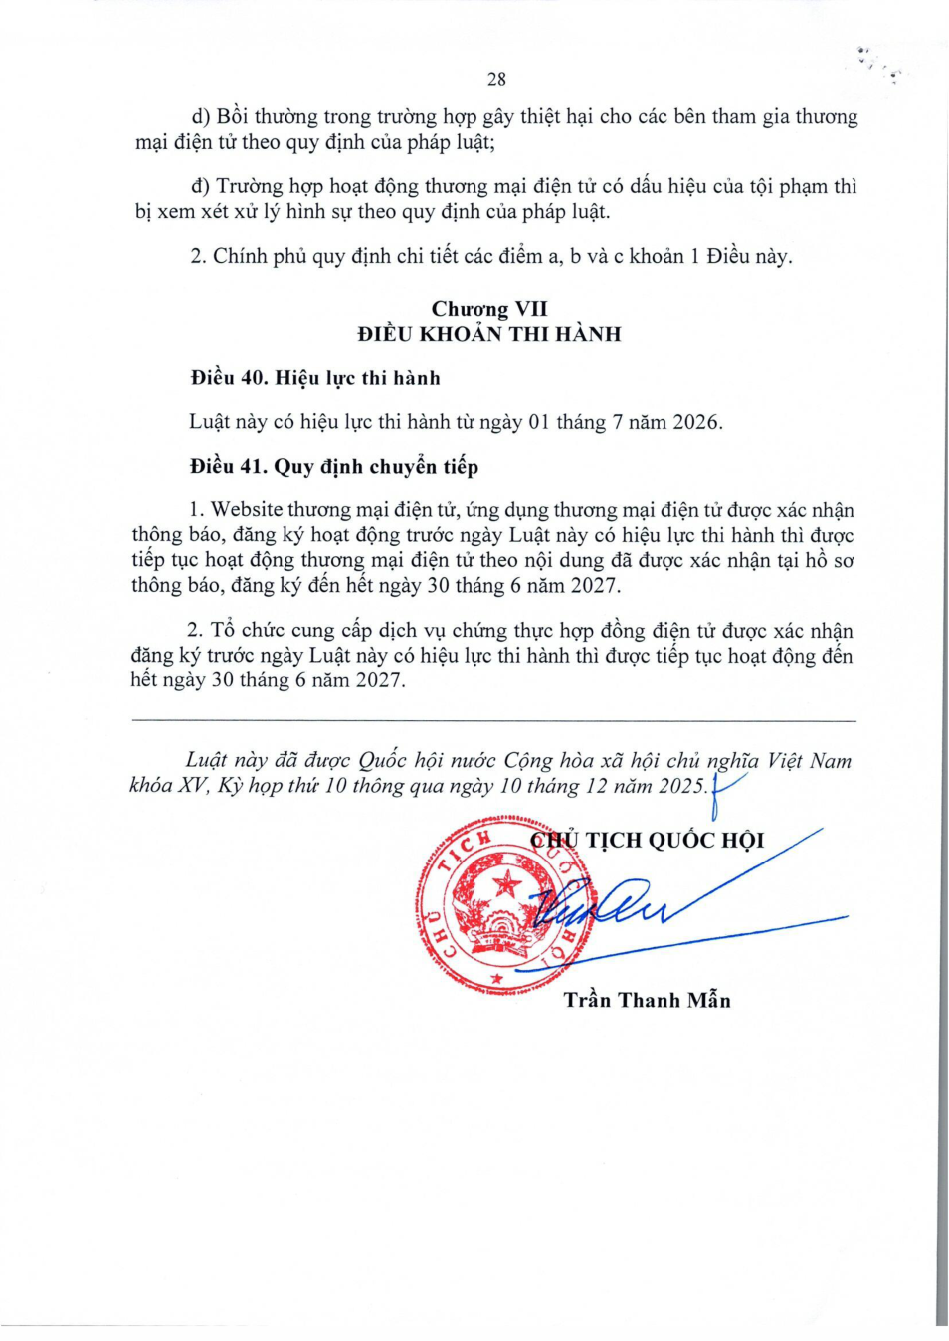
Hình 7.4.14. Luật Thương mại điện tử năm 2025 - trang cuối/hiệu lực thi hành.

Quốc hội (2015), Bộ luật Dân sự số 91/2015/QH13, Điều 385; Quốc hội (2005), Luật Thương mại số 36/2005/QH11, Điều 24; Quốc hội (2023), Luật Giao dịch điện tử số 20/2023/QH15, các điều 7–11 và 34–38.
Quốc hội (2015), Bộ luật Dân sự số 91/2015/QH13, các điều 134–143, 392 và 393; Quốc hội (2005), Luật Thương mại số 36/2005/QH11, Điều 24.
Nguyễn Hợp Toàn (chủ biên) (2013), Giáo trình Pháp luật kinh tế, NXB Đại học Kinh tế Quốc dân.
Trần Văn Nam (chủ biên) (2015), Giáo trình Luật Thương mại quốc tế, NXB Đại học Kinh tế Quốc dân.
Trường Đại học Luật Hà Nội (2021), Giáo trình Luật Dân sự Việt Nam, NXB Công an nhân dân.
Hồ Ngọc Hiển (2019), “Một số vấn đề pháp lý về sự phù hợp của chấp nhận đề nghị giao kết hợp đồng với đề nghị giao kết hợp đồng từ cách tiếp cận so sánh và một số kiến nghị sửa đổi Bộ luật Dân sự 2015”, Tạp chí Nghiên cứu Lập pháp, số 5, tr. 1–14.
Trần Viết Quyền (2022), Pháp luật về hợp đồng ủy thác xuất, nhập khẩu hàng hóa – Thực tiễn tại tỉnh Thừa Thiên Huế, Tóm tắt luận văn thạc sĩ Luật học, Trường Đại học Luật, Đại học Huế, tr. 11–14.
Nguyễn Thị Thu Trang (2025), “Giao kết hợp đồng mua bán hàng hóa quốc tế – Một số lưu ý cho doanh nghiệp Việt Nam để phòng tránh rủi ro”, Tạp chí Việt Nam Hội nhập, số 363, tr. 85–93.
Tòa án nhân dân tối cao (2016), Án lệ số 09/2016/AL; Tòa án nhân dân tối cao (2017), Án lệ số 13/2017/AL.
Zhang, R. (2024), “The Impact of Electronic Communications on the Formation of International Sales Contracts under the CISG”, Studies in Law and Justice, Vol. 3, No. 3, pp. 71–74; Perales Viscasillas, P. (2025), “The Formation of the CISG Contracts (Smart Contracts and Artificial Intelligence)”, Journal of Law and Commerce, Vol. 43, pp. 263–306.
Quốc hội (2025), Luật Thương mại điện tử số 122/2025/QH15 ngày 10/12/2025, có hiệu lực từ ngày 01/7/2026.
Quốc hội (2005), Luật Thương mại số 36/2005/QH11, Điều 2 và Điều 6; nội dung hiện hành được hợp nhất tại Văn phòng Quốc hội (2025), Văn bản hợp nhất số 113/VBHN-VPQH ngày 27/8/2025.
Quốc hội (2005), Luật Thương mại số 36/2005/QH11, Điều 24; nội dung hiện hành được hợp nhất tại Văn phòng Quốc hội (2025), Văn bản hợp nhất số 113/VBHN-VPQH ngày 27/8/2025.
Quốc hội (2005), Luật Thương mại số 36/2005/QH11, khoản 3 Điều 1; nội dung hiện hành được hợp nhất tại Văn phòng Quốc hội (2025), Văn bản hợp nhất số 113/VBHN-VPQH ngày 27/8/2025.
United Nations (1980), United Nations Convention on Contracts for the International Sale of Goods, Article 1; Công ước có hiệu lực đối với Việt Nam từ ngày 01/01/2017.
Quốc hội (2015), Bộ luật Dân sự số 91/2015/QH13, Điều 430; Quốc hội (2005), Luật Thương mại số 36/2005/QH11, khoản 3 Điều 4.
Quốc hội (2015), Bộ luật Dân sự số 91/2015/QH13, Điều 513.
Quốc hội (2005), Luật Thương mại số 36/2005/QH11, Điều 178.
Quốc hội (2005), Luật Thương mại số 36/2005/QH11, Điều 166.
Quốc hội (2005), Luật Thương mại số 36/2005/QH11, Điều 155.
Quốc hội (2015), Bộ luật Dân sự số 91/2015/QH13, Điều 455.
Quốc hội (2005), Luật Thương mại số 36/2005/QH11, khoản 3 Điều 4; Quốc hội (2023), Luật Giao dịch điện tử số 20/2023/QH15, các điều 7–11; United Nations (1980), CISG, Articles 1 and 4.
Quốc hội (2025), Luật Thương mại điện tử số 122/2025/QH15 ngày 10/12/2025, có hiệu lực từ ngày 01/7/2026.
United Nations (1980), CISG, Articles 1 and 4; International Chamber of Commerce (2019), Incoterms® 2020, ICC Publication No. 723E.
Quốc hội (2005), Luật Thương mại số 36/2005/QH11, Điều 4; Quốc hội (2015), Bộ luật Dân sự số 91/2015/QH13, Điều 385 và các điều 386–401.
Hội đồng Thẩm phán Tòa án nhân dân tối cao (2019), Nghị quyết số 04/2019/NQ-HĐTP ngày 18/6/2019, Điều 8.
Quốc hội (2015), Bộ luật Dân sự số 91/2015/QH13, khoản 2 Điều 3 và Điều 385.
Quốc hội (2015), Bộ luật Dân sự số 91/2015/QH13, Điều 387.
Quốc hội (2015), Bộ luật Dân sự số 91/2015/QH13, khoản 2 Điều 3, Điều 387 và Điều 584.
Quốc hội (2015), Bộ luật Dân sự số 91/2015/QH13, các điều 134–143.
Tòa án nhân dân tối cao (2025), Án lệ số 79/2025/AL về chủ thể giao kết hợp đồng đặt cọc và hiệu lực của hợp đồng đặt cọc.
Quốc hội (2015), Bộ luật Dân sự số 91/2015/QH13, các điều 134–143.
Quốc hội (2015), Bộ luật Dân sự số 91/2015/QH13, Điều 392 và Điều 393; Hồ Ngọc Hiển (2019), tài liệu đã dẫn, tr. 11–13.
United Nations (1980), CISG, Article 19.
Quốc hội (2015), Bộ luật Dân sự số 91/2015/QH13, khoản 2 Điều 393.
Quốc hội (2015), Bộ luật Dân sự số 91/2015/QH13, Điều 392 và Điều 393; United Nations (1980), CISG, Article 19.
Quốc hội (2005), Luật Thương mại số 36/2005/QH11, Điều 24.
Quốc hội (2005), Luật Thương mại số 36/2005/QH11, Điều 24; Quốc hội (2015), Bộ luật Dân sự số 91/2015/QH13, Điều 119.
Tòa án nhân dân tối cao (2016), Án lệ số 07/2016/AL về công nhận hợp đồng mua bán nhà được xác lập trước ngày 01/7/1991.
Quốc hội (2023), Luật Giao dịch điện tử số 20/2023/QH15, Điều 9.
Quốc hội (2023), Luật Giao dịch điện tử số 20/2023/QH15, các điều 8–11.
Quốc hội (2023), Luật Giao dịch điện tử số 20/2023/QH15, các điều 34–38.
Quốc hội (2015), Bộ luật Dân sự số 91/2015/QH13, Điều 400 và Điều 401.
Quốc hội (2015), Bộ luật Dân sự số 91/2015/QH13, Điều 399; Quốc hội (2023), Luật Giao dịch điện tử số 20/2023/QH15, các điều 15–18.
Tòa án nhân dân tối cao (2016), Án lệ số 09/2016/AL về xác định lãi suất nợ quá hạn trung bình trên thị trường và việc trả lãi trên số tiền phạt vi phạm, bồi thường thiệt hại.
Nguyễn Thị Thu Trang (2025), tài liệu đã dẫn, tr. 86–88.
Nguyễn Thị Thu Trang (2025), tài liệu đã dẫn, tr. 89–92; Tòa án nhân dân tối cao (2017), Án lệ số 13/2017/AL.
Tòa án nhân dân tối cao (2017), Án lệ số 13/2017/AL về hiệu lực thanh toán của thư tín dụng (L/C) trong trường hợp hợp đồng mua bán hàng hóa quốc tế là cơ sở của L/C bị hủy bỏ.
Quốc hội (2005), Luật Thương mại số 36/2005/QH11, Điều 44 và Điều 318.
Nguyễn Thị Thu Trang (2025), tài liệu đã dẫn, tr. 86–92; International Chamber of Commerce (2019), Incoterms® 2020.
Quốc hội (2005), Luật Thương mại số 36/2005/QH11, các điều 39–44 và Điều 318.
Quốc hội (2005), Luật Thương mại số 36/2005/QH11, các điều 50, 57–62; International Chamber of Commerce (2019), Incoterms® 2020.
Quốc hội (2015), Bộ luật Dân sự số 91/2015/QH13, Điều 117, Điều 119, Điều 122 và Điều 129.
Quốc hội (2015), Bộ luật Dân sự số 91/2015/QH13, Điều 117, Điều 119, Điều 122 và Điều 129.
Tòa án nhân dân tối cao (2022), Án lệ số 55/2022/AL về công nhận hiệu lực của hợp đồng vi phạm điều kiện về hình thức; Quốc hội (2015), Bộ luật Dân sự số 91/2015/QH13, khoản 2 Điều 129.
Công ty TNHH Quốc tế Việt Nam Ấn Độ, Giấy ủy quyền cho Phó Giám đốc, có hiệu lực từ ngày 01/7/2025 (Phụ lục 2).
Quốc hội (2015), Bộ luật Dân sự số 91/2015/QH13, các điều 134–143; Công ty TNHH Quốc tế Việt Nam Ấn Độ, Giấy ủy quyền cho Phó Giám đốc (Phụ lục 2).
Quốc hội (2005), Luật Thương mại số 36/2005/QH11, Điều 24 và khoản 2 Điều 27.
Quốc hội (2005), Luật Thương mại số 36/2005/QH11, Điều 24; Quốc hội (2023), Luật Giao dịch điện tử số 20/2023/QH15, các điều 7–11.
Quốc hội (2015), Bộ luật Dân sự số 91/2015/QH13, Điều 392 và Điều 393; Hồ Ngọc Hiển (2019), tài liệu đã dẫn, tr. 11–13.
Công ty TNHH Quốc tế Việt Nam Ấn Độ, Hợp đồng số 2026/HĐ IV-DUCLAM/0106 ngày 01/6/2026 (Phụ lục 3); Quốc hội (2015), Bộ luật Dân sự số 91/2015/QH13, Điều 400 và Điều 401.
Công ty TNHH Quốc tế Việt Nam Ấn Độ, Hợp đồng số 2026/HĐ IV-DUCLAM/0106 ngày 01/6/2026 (Phụ lục 3); Quốc hội (2015), Bộ luật Dân sự số 91/2015/QH13, Điều 400 và Điều 401.
Quốc hội (2023), Luật Giao dịch điện tử số 20/2023/QH15, Điều 11 và các điều 34–38.
Quốc hội (2023), Luật Giao dịch điện tử số 20/2023/QH15, các điều 8–11; Công ty TNHH Quốc tế Việt Nam Ấn Độ, Hợp đồng số 2026/HĐ IV-DUCLAM/0106 (Phụ lục 3).
Quốc hội (2023), Luật Giao dịch điện tử số 20/2023/QH15, các điều 8–11; Công ty TNHH Quốc tế Việt Nam Ấn Độ, Hợp đồng số 2026/HĐ IV-DUCLAM/0106 (Phụ lục 3).
Công ty TNHH Quốc tế Việt Nam Ấn Độ, Hợp đồng số 2026/HĐ IV-DUCLAM/0106 ngày 01/6/2026 (Phụ lục 3).
Quốc hội (2005), Luật Thương mại số 36/2005/QH11, Điều 300 và Điều 301.
Công ty TNHH Quốc tế Việt Nam Ấn Độ, Hợp đồng số 2026/HĐ IV-DUCLAM/0106 ngày 01/6/2026 (Phụ lục 3).
Quốc hội (2005), Luật Thương mại số 36/2005/QH11, các điều 300–304.
Công ty TNHH Quốc tế Việt Nam Ấn Độ, Giấy ủy quyền cho Phó Giám đốc, có hiệu lực từ ngày 01/7/2025 (Phụ lục 2).
Công ty TNHH Quốc tế Việt Nam Ấn Độ, Giấy ủy quyền cho Phó Giám đốc, có hiệu lực từ ngày 01/7/2025 (Phụ lục 2).
Công ty TNHH Quốc tế Việt Nam Ấn Độ, Phiếu xuất kho kiêm biên bản giao nhận hàng hóa (Phụ lục 4).
Công ty TNHH Quốc tế Việt Nam Ấn Độ, Phiếu xuất kho kiêm biên bản giao nhận hàng hóa (Phụ lục 4).
Công ty TNHH Quốc tế Việt Nam Ấn Độ, Proforma Invoice xuất khẩu số EXP/IV/ES/2026-37 ngày 27/5/2026 (Phụ lục 5).
Nguyễn Thị Thu Trang (2025), tài liệu đã dẫn, tr. 89–92.
Công ty TNHH Quốc tế Việt Nam Ấn Độ, Proforma Invoice xuất khẩu số EXP/IV/ES/2026-37 ngày 27/5/2026 (Phụ lục 5).
Công ty TNHH Quốc tế Việt Nam Ấn Độ, Proforma Invoice xuất khẩu số EXP/IV/ES/2026-37 ngày 27/5/2026 (Phụ lục 5); Tòa án nhân dân tối cao (2017), Án lệ số 13/2017/AL.
Công ty TNHH Quốc tế Việt Nam Ấn Độ, Proforma Invoice nhập khẩu số DCL2627-PRO-015 ngày 24/6/2026 (Phụ lục 6).
Công ty TNHH Quốc tế Việt Nam Ấn Độ, Proforma Invoice nhập khẩu số DCL2627-PRO-015 ngày 24/6/2026 (Phụ lục 6).
International Chamber of Commerce (2019), Incoterms® 2020, ICC Publication No. 723E; Công ty TNHH Quốc tế Việt Nam Ấn Độ, Proforma Invoice nhập khẩu số DCL2627-PRO-015 (Phụ lục 6).
Quốc hội (2015), Bộ luật Dân sự số 91/2015/QH13, các điều 134–143; Công ty TNHH Quốc tế Việt Nam Ấn Độ, tài liệu nội bộ tại Phụ lục 1, Phụ lục 2 và Phụ lục 4.
Công ty TNHH Quốc tế Việt Nam Ấn Độ, Hợp đồng số 2026/HĐ IV-DUCLAM/0106 (Phụ lục 3), Proforma Invoice xuất khẩu (Phụ lục 5) và Proforma Invoice nhập khẩu (Phụ lục 6).
Công ty TNHH Quốc tế Việt Nam Ấn Độ, tài liệu nội bộ tại Phụ lục 2–6.
Quốc hội (2023), Luật Giao dịch điện tử số 20/2023/QH15, các điều 7–11 và 34–38.
Quốc hội (2023), Luật Giao dịch điện tử số 20/2023/QH15, Điều 8 và Điều 11.
Quốc hội (2015), Bộ luật Dân sự số 91/2015/QH13, Điều 400 và Điều 401; Quốc hội (2023), Luật Giao dịch điện tử số 20/2023/QH15, các điều 15–18.
Quốc hội (2015), Bộ luật Dân sự số 91/2015/QH13, Điều 392 và Điều 393; Hồ Ngọc Hiển (2019), tài liệu đã dẫn, tr. 11–13.
Quốc hội (2015), Bộ luật Dân sự số 91/2015/QH13, Điều 398; Quốc hội (2005), Luật Thương mại số 36/2005/QH11, Điều 24.
Quốc hội (2015), Bộ luật Dân sự số 91/2015/QH13, các điều 134–143; Công ty TNHH Quốc tế Việt Nam Ấn Độ, Giấy ủy quyền cho Phó Giám đốc (Phụ lục 2).
Nguyễn Thị Thu Trang (2025), tài liệu đã dẫn, tr. 86–92; International Chamber of Commerce (2019), Incoterms® 2020.
Nguyễn Thị Thu Trang (2025), tài liệu đã dẫn, tr. 86–88.
Nguyễn Thị Thu Trang (2025), tài liệu đã dẫn, tr. 86–88; Quốc hội (2023), Luật Giao dịch điện tử số 20/2023/QH15, Điều 11.

